RAPORT
O STANIE GMINY MIASTO REDA
w roku 2020

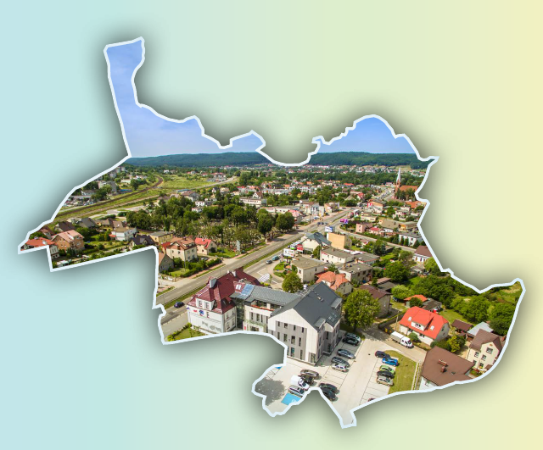

Szanowni Mieszkańcy Redy!

Zgodnie z obowiązkiem wynikającym z art. 28aa ust. 1 ustawy o samorządzie gminnym (t.j. Dz. U. z 2020 r. poz. 713 z późn. zm.), po raz trzeci oddaję w Wasze ręce „Raport o stanie Gminy Miasto Reda w roku 2020”. Raport zawiera podsumowanie działalności redzkiego samorządu, w szczególności realizację polityk, programów i strategii, uchwał Rady Miejskiej
i budżetu obywatelskiego. Dokument ten, koncentrując się na poszczególnych obszarach tematycznych - opisuje najważniejsze działania oraz ich efekty. Przedstawiamy tu najważniejsze osiągnięcia i wyzwania, które zajmowały najwięcej uwagi.
Rok miniony był rokiem szczególnym. Większość z nas w całym swoim życiu nie doświadczyła tego, co przyniósł nam rok 2020. Pandemia od nowa zdefiniowała główne życiowe wartości. Jej skutki – ekonomiczne, społeczne - będziemy odczuwać jeszcze długo. Jak Reda przetrwała ten czas? Na to pytanie odpowiedź przyniosą kolejne lata…
Dla redzkiego samorządu rok 2020 oznaczał również konieczność wyznaczenia dalszej drogi, jaką pójdzie nasze miasto. Efektem tego są „Strategia Rozwoju Gminy Miasto Reda do roku 2030” oraz „Gminna Strategia Rozwiązywania Problemów Społecznych na lata 2021-2030”. Niech będą dla nas dobrym drogowskazem na następne dziesięciolecie. Jednak cele
na kolejne lata wynikają również z tego, co już zostało zrobione. I to niniejszym Państwu przedstawiam.

Krzysztof Krzemiński
Burmistrz Miasta Redy

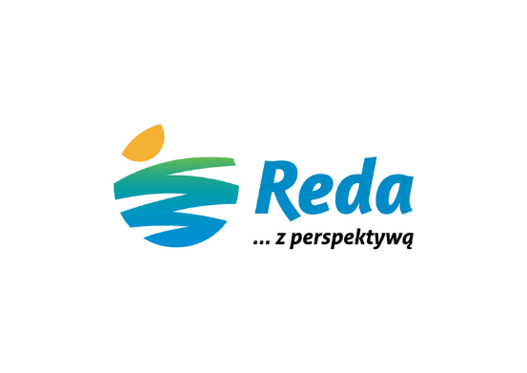
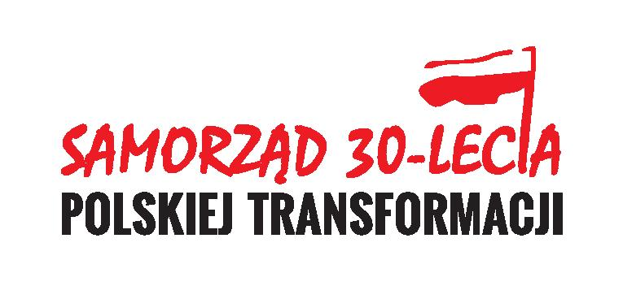

Spis treści
I. INFORMACJE OGÓLNE 4
1. Jednostki organizacyjne Gminy Miasto Reda 5
2. Najważniejsze dokumenty strategiczne na poziomie lokalnym 5
a) Prace nad Strategią Rozwoju Gminy Miasto Reda do roku 2030 6
b) Prace nad Gminną Strategią Rozwiązywania Problemów Społecznych na terenie Gminy Miasto Reda na lata 2021 - 2030 8
3. Współpraca międzygminna 8
II. SPRAWY ADMINISTRACYJNE I OBYWATELSKIE 9
1. Organizacja pracy organów Gminy 9
a) Organy konsultacyjne i doradcze 11
b) Nagrody i wyróżnienia przyznane przez redzki samorząd 16
2. Partycypacja społeczna 16
3. Wybory prezydenckie 23
4. Walka z pandemią COVID-19 23
5. Promocja Gminy 26
IV. PLANOWANIE PRZESTRZENNE 29
1. Miejscowe plany zagospodarowania przestrzennego 29
2. Ustawa krajobrazowa 32
3. Program opieki nad zabytkami 32
V. INWESTYCJE MIEJSKIE 32
1. Inwestycje z udziałem środków unijnych 32
a) Węzeł integracyjny 32
b) MEVO 34
c) Pomorskie Szlaki Kajakowe 35
2. Inwestycje z udziałem krajowych środków zewnętrznych 36
3. Inwestycje realizowane wspólnie z innymi jednostkami 38
4. Inicjatywy lokalne 41
5. Inwestycje w całości finansowane przez Gminę 42
a) Inwestycje drogowe 42
b) Inwestycje w ramach Budżetu Obywatelskiego 2020 43
c) Inwestycje w zakresie rozbudowy szkół 44
d) Pozostałe inwestycje 46
VI. GOSPODARKA KOMUNALNA I OCHRONA ŚRODOWISKA 47
1. Zaopatrzenie w ciepło 47
2. Gospodarka wodno - ściekowa i ochrona wód 47
3. Gospodarka odpadami 48
4. Azbest 50
5. Oczyszczanie miasta i utrzymanie terenów zielonych 51
6. Ochrona powietrza atmosferycznego 52
7. Oświetlenie ulic, placów i dróg 55
8. Opieka nad zwierzętami 55
9. Cmentarze miejskie 56
VII. EDUKACJA 57
1. Przedszkola 57
2. Szkoły podstawowe 59
3. Instrumenty wsparcia dla uczniów 60
4. Poziom nauczania - klasyfikacja na tle powiatu i województwa 61
5. Walka z mową nienawiści 62
6. Realizacja uchwał Rady Miejskiej 63
VIII. SPRAWY SPOŁECZNE 64
1. Pomoc społeczna 64
2. Realizacja Gminnego Programu Przeciwdziałania Narkomanii i Gminnego Programu Profilaktyki Rozwiązywania Problemów Alkoholowych 64
3. Realizacja Gminnego Programu Przeciwdziałania Przemocy w Rodzinie oraz ochrony ofiar przemocy w rodzinie 66
4. Przeciwdziałanie zagrożeniom związanym z brakiem opieki i schronienia. 67
5. Wsparcie rodziny i piecza zastępcza 67
6. Świadczenia i zasiłki 68
7. Dodatki mieszkaniowe i energetyczne 69
8. Usługi opiekuńcze 69
9. Dożywianie 70
10. Organizacja prac społecznie użytecznych 70
11. Inne formy wsparcia rodziny 70
12. Wsparcie dla seniorów 71
13. Gminne mieszkania komunalne 74
14. Współpraca Gminy z organizacjami pozarządowymi 75
15. Ochrona zdrowia 79
16. Bezpieczeństwo publiczne 80
a) Działania Policji 80
b) Działania Ochotniczej Straży Pożarnej w Redzie. 81
c) System ostrzegania mieszkańców o zagrożeniach i sytuacjach kryzysowych 82
18. Realizacja uchwał Rady Miejskiej 83
IX. KULTURA I SPORT 84
1. Fabryka Kultury 84
2) Miejska Biblioteka Publiczna 89
3) Miejski Ośrodek Sportu i Rekreacji 92

I. INFORMACJE OGÓLNE
Miasto Reda leży w północnej części województwa pomorskiego, w północnej części Aglomeracji Gdańskiej, w Pradolinie Rzeki Redy. Reda wchodzi w skład aglomeracji Trójmiejskiej, stanowiąc jedno z miast Małego Trójmiasta Kaszubskiego. Powierzchnia Gminy wynosi 34,2 km², co stanowi 0,19% powierzchni województwa. Gmina Miasto Reda graniczy
z gminami miejskimi: Wejherowo i Rumia, a także gminami wiejskimi: Wejherowo, Kosakowo i Puck.
W ciągu roku 2020 liczba mieszkańców Redy zwiększyła się o 515 osób, wynosząc na dzień 31 grudnia 2020 roku 25 065 osób, w tym 12 822 kobiety i 12 243 mężczyzn. Liczba kobiet w wieku produkcyjnym (15-59 lat) wynosiła 8 228 osób, liczba mężczyzn w wieku produkcyjnym (15-64 lata) 8 085 osób, co łącznie daje 16 313 osób i stanowi 65,08% ogółu mieszkańców.
W 2020 roku w Redzie zawarto 187 małżeństw, narodziło się 302 dzieci, w tym
149 dziewczynek i 153 chłopców. Zmarły 153 osoby, w tym 66 kobiet i 87 mężczyzn. Reda nadal odnotowuje dodatni przyrost naturalny.
Według rejestru REGON, jako nowe podmioty prowadzące działalność gospodarczą,
w roku 2020 zarejestrowano w Redzie 203 osoby fizyczne i 10 osób prawnych. W tym czasie wyrejestrowano 101 osób fizycznych i 10 osób prawnych. Porównanie do roku 2019, gdzie dane te wynosiły odpowiednio 256/8 i 152/7 pozwala na wniosek, że pandemia koronawirusa nie wpłynęła znacząco na przedsiębiorczość i aktywność gospodarczą mieszkańców Redy.
W Gminie Miasto Reda działają następujące samorządowe instytucje publiczne: Urząd Miasta, pięć szkół i trzy przedszkola samorządowe, Ośrodek Pomocy Społecznej, Ośrodek Sportu i Rekreacji oraz dwie instytucje kultury. Zadania publiczne na szczeblu lokalnym wykonują także podmioty niebędące w strukturach organizacyjnych Gminy, czyli Ochotnicza Straż Pożarna, Policja oraz spółka skarbu państwa Poczta Polska S.A.

1. Jednostki organizacyjne Gminy Miasto Reda
- Publiczne instytucje kultury posiadające osobowość prawną:
- Fabryka Kultury w Redzie, ul. Łąkowa 59A,
- Miejska Biblioteka Publiczna im. Hieronima Derdowskiego w Redzie, ul. Derdowskiego 3.
- Jednostki budżetowe:
- Miejski Ośrodek Sportu i Rekreacji w Redzie, ul. Łąkowa 59,
- Miejski Ośrodek Pomocy Społecznej w Redzie, ul. Derdowskiego 25,
- Przedszkole nr 1, ul. Gniewowska 4,
- Przedszkole nr 2, ul. Łąkowa 27,
- Szkoła Podstawowa nr 2 im. Małego Trójmiasta Kaszubskiego, ul. Aleksandra Zawadzkiego 12,
- Szkoła Podstawowa nr 3 im. Stefana Żeromskiego, ul. Brzozowa 30,
- Zespół Szkolno-Przedszkolny nr 1 (Szkoła Podstawowa Nr 4 im. Kazimierza Pruszkowskiego, Przedszkole nr 4) ul. Łąkowa 36/38,
- Szkoła Podstawowa nr 5 im. Jana Drzeżdżona, ul. Rekowska 36,
- Szkoła Podstawowa nr 6 im. Jana Pawła II, ul. Gniewowska 33.
3) Spółki prawa handlowego z udziałem Gminy:
- KOKSIK Miejskie Przedsiębiorstwo Ciepłowniczo-Komunalne Sp. z o. o., ul. Obwodowa 52 – na dzień 31 grudnia 2020 r. Gmina posiadała 100 % udziałów.
- Przedsiębiorstwo Wodociągów i Kanalizacji Sp. z o.o. w Gdyni (PEWIK GDYNIA Sp. z o.o.) – na dzień 31 grudnia 2020 r. Gmina posiadała 7,6 % udziałów,
- Eko Dolina Spółka z o.o. – na dzień 31 grudnia 2020 r. Gmina posiadała 3,31% udziałów.

2. Najważniejsze dokumenty strategiczne na poziomie lokalnym
Wszystkie niżej wymienione dokumenty są zgodne z aktami prawnymi, opracowaniami, strategiami i wytycznymi szczebla krajowego, wojewódzkiego, powiatowego
i metropolitalnego.
- Strategia Rozwoju Miasta Reda do 2020 roku,
- Gminna Strategia Rozwiązywania Problemów Społecznych na terenie Miasta Redy na lata 2014 – 2020,
- Studium uwarunkowań i kierunków zagospodarowania przestrzennego miasta Redy,
- Plan Gospodarki Niskoemisyjnej dla Gminy Miasto Reda,
- Projekt założeń do planu zaopatrzenia w ciepło, energię elektryczną i paliwa gazowe dla Gminy Miasto Reda – Aktualizacja,
- Program Ochrony Środowiska dla Miasta Redy na lata 2019-2022 z perspektywą
na lata 2023-2026,
- Gminny Program Przeciwdziałania Narkomanii,
- Gminny Program Przeciwdziałania Przemocy w Rodzinie oraz Ochrony Ofiar Przemocy w Rodzinie na terenie Gminy Miasta Reda w latach 2016-2020,
- Gminny Program Wspierania Rodziny na terenie Gminy Miasto Redy na lata 2018-2020,
- Gminny Program Profilaktyki i Rozwiązywania Problemów Alkoholowych,
- Program Senioralny dla Gminy Miasto Reda na lata 2018 – 2020,
- Roczny Program Współpracy Gminy Miasto Reda z Organizacjami Pozarządowymi oraz podmiotami, o których mowa w art. 3 ust. 3 ustawy z dnia 24 kwietnia 2003 roku o działalności pożytku publicznego i o wolontariacie,
- Program opieki nad zwierzętami bezdomnymi oraz zapobiegania bezdomności zwierząt na terenie Gminy Miasto Reda.

a) Prace nad Strategią Rozwoju Gminy Miasto Reda do roku 2030
Rok 2020 był ostatnim, w którym obowiązywała posiadana Strategia Rozwoju Miasta Reda, zatem Gmina przystąpiła do opracowania nowego dokumentu, obejmującego perspektywę kolejnych 10 lat. Burmistrz Miasta Redy, zarządzeniem nr OR.2.2020 z dnia 12 lutego 2020 r., powołał Zespół do pracy nad Strategią Rozwoju Gminy Miasto Reda do roku 2030, którego członkowie reprezentowali interesy poszczególnych grup społecznych, razem decydując o wartościach najistotniejszych dla poprawy jakości życia mieszkańców. W skład Zespołu do pracy nad Strategią Rozwoju Gminy Miasto Reda do roku 2030 weszli reprezentanci takich grup, jak: organizacje pozarządowe, oświata, pomoc społeczna, środowiska biznesu, kultura, sport oraz Samorząd Miasta Redy. Na spotkania robocze Zespołu zapraszani byli również radni Rady Miejskiej w Redzie, przedstawiciele Młodzieżowej Rady Miejskiej oraz Redzkiej Rady Seniorów, a także pracownicy merytoryczni odpowiednich referatów Urzędu Miasta w Redzie.
Pod koniec roku 2019 zlecono opracowanie „Diagnozy społeczno–gospodarczej Miasta Redy na lata 2015-2019”. Zadaniem dokumentu była ocena bieżącej sytuacji społeczno-gospodarczej Redy i przedstawienie głównych tendencji rozwojowych oraz zmian, jakie zachodzą
w poszczególnych sferach rozwoju miasta. W każdym ze wskazanych wymiarów zidentyfikowano kluczowe problemy i potrzeby, które stały się podstawą do sformułowania wniosków, wykorzystanych następnie w pracach Zespołu.
Kolejnym etapem prac nad nową strategią było zlecenie opracowania „Raportu Społecznego - Diagnozy potrzeb i oceny jakości istniejących warunków życia mieszkańców miasta Redy”. Na tym zakończyło się korzystanie z usług podmiotów zewnętrznych, pozostałe prace, jak koordynacja działań Zespołu, zebranie wniosków z prac Zespołu, opracowanie projektu dokumentu i poddanie go niezbędnym uzgodnieniom, wykonano własnymi siłami. Podczas prac Zespołu dokonano szczegółowej analizy potencjałów i barier rozwojowych Gminy Miasto Reda, wskazano trzy kluczowe obszary rozwoju miasta, formułując dla nich cele strategiczne, cele operacyjne oraz kierunki działań służących ich osiągnięciu.
„Strategia Rozwoju Gminy Miasto Reda do roku 2030” powstawała w zgodzie z zasadami partycypacji społecznej, co zostało szczegółowo omówione w dalszej części niniejszego raportu.
Burmistrz Miasta Redy, pismem nr OR.061.18.2020 z dnia 21 października 2020 roku, wystąpił do Regionalnego Dyrektora Ochrony Środowiska w Gdańsku z wnioskiem o uzgodnienie możliwości odstąpienia od przeprowadzenia strategicznej oceny oddziaływania na środowisko dla projektu dokumentu „Strategia Rozwoju Gminy Miasto Reda do roku 2030”. Regionalny Dyrektor Ochrony Środowiska w Gdańsku, pismem z dnia 18 listopada 2020 roku
o numerze RDOŚ-Gd-WOO.410.40.2020.ASP.1 stwierdził, że w przypadku projektu „Strategii Rozwoju Gminy Miasto Reda do roku 2030” nie jest to wymagane. Tym samym Burmistrz Miasta Redy odstąpił od przeprowadzenia strategicznej oceny oddziaływania na środowisko, co zostało podane do publicznej wiadomości w drodze obwieszczenia.
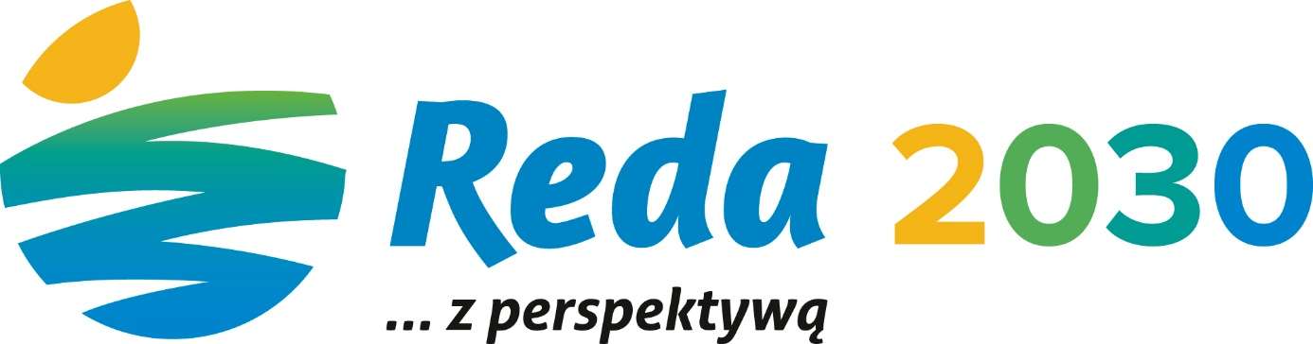
Z końcem listopada Burmistrz Miasta Redy przedłożył Radzie Miejskiej projekt uchwały w sprawie przyjęcia Strategii Rozwoju Gminy Miasto Reda do roku 2030. Rada Miejska w Redzie, uchwałą nr XXVII/289/2020 z dnia 17 grudnia 2020 roku przyjęła strategię do realizacji. Nad „Strategią Rozwoju Gminy Miasto Reda do roku 2030” głosowało dwudziestu z dwudziestu jeden radnych. Wszyscy byli za przyjęciem uchwały. Pełen tekst dokumentu jest dostępny na stronie www.reda.pl w zakładce STRATEGIA 2030.

b) Prace nad Gminną Strategią Rozwiązywania Problemów Społecznych na terenie Gminy Miasto Reda na lata 2021 - 2030
Tak, jak w przypadku Strategii Rozwoju Gminy Miasto Reda, rok 2020 był ostatnim, który obejmowała „Gminna Strategia Rozwiązywania Problemów Społecznych na terenie Miasta Redy na lata 2014 – 2020”. Obowiązek opracowania dokumentu wynika z art.16b ust. 1 ustawy z dnia 12 marca 2004 r. o pomocy społecznej (t.j. Dz. U. z 2020 r. poz. 1876 z późn. zm.).
Burmistrz Miasta Redy, zarządzeniem nr MOPS.3.2020 z dnia 25 maja 2020 roku, powołał Zespół do pracy nad Gminną Strategią Rozwiązywania Problemów Społecznych na terenie Gminy Miasto Reda do roku 2030. W skład zespołu weszli reprezentanci Gminy i jej jednostek, organizacji pozarządowych i innych grup zajmujących się sprawami społecznymi. Wnioski z prac Zespołu zostały zebrane i opracowane w formie projektu dokumentu. Gminna Strategia Rozwiązywania Problemów Społecznych na terenie Redy na lata 2021 – 2030 została przyjęta do realizacji uchwałą nr XXVII/288/2020 Rady Miejskiej w Redzie z dnia 17 grudnia 2020 roku w sprawie przyjęcia do realizacji Gminnej Strategii Rozwiązywania Problemów Społecznych na terenie Gminy Miasto Reda na lata 2021 – 2030.

3. Współpraca międzygminna
Gmina Miasto Reda prowadzi współpracę z innymi samorządami w ramach następujących struktur:
- Związek Miast Bałtyckich,
- Związek Miast Polskich,
- Obszar Metropolitalny Gdańsk Gdynia Sopot,
- Stowarzyszenie Gmin „Małe Trójmiasto Kaszubskie”,
- Komunalny Związek Gmin „Dolina Redy i Chylonki”,
- Przedsiębiorstwo Wodociągów i Kanalizacji Sp. z o.o. w Gdyni (PEWIK GDYNIA Sp. z o.o.),
- Metropolitalny Związek Komunikacyjny Zatoki Gdańskiej,
- Metropolitalne Forum Wójtów, Burmistrzów i Prezydentów NORDA,
- Subregionalna Strefa Rozwojowa DOLINA LOGISTYCZNA.
Z początkiem roku 2020 Reda zrezygnowała z członkostwa w Stowarzyszeniu Gmin RP
Euroregion Bałtyk.
Gmina Miasto Reda realizuje porozumienie o współpracy partnerskiej z gminą Waldbronn w Niemczech, Samorządem Rejonu Wileńskiego na Litwie oraz miastami Łowicz i Lubliniec.

II. SPRAWY ADMINISTRACYJNE I OBYWATELSKIE

1. Organizacja pracy organów Gminy
Organem stanowiącym w Gminie Miasto Reda jest Rada Miejska, której skład przedstawia się następująco:
- Kazimierz Okrój – Przewodniczący
- Dariusz Czylkowski – Wiceprzewodniczący
- Andrzej Byczkowski – Wiceprzewodniczący
- Małgorzata Lewińska – Wiceprzewodnicząca
- Karolina Bochan
- Radosław Farion
- Katarzyna Fedde
- Zbigniew Frybezowski
- Leszek Hebel
- Zbigniew Kisiel
- Karol Kreft
- Mariusz Kreft
- Sebastian Kozioł
- Łukasz Lesner
- Violetta Mackiewicz - Sasiak
- Krystian Melzer
- Katarzyna Osiecka - Brzeska
- Mateusz Richert
- Emilia Sawicka - Lieder
- Monika Śledź
- Teresa Tkaczyk

W 2020 roku Rada Miejska w Redzie obradowała na 12 sesjach zwyczajnych. Podjęto 128 uchwał, przekazanych do właściwych organów nadzoru, a następnie – zgodnie z przepisami ustawy o dostępie do informacji publicznej – opublikowanych w Biuletynie Informacji Publicznej Urzędu Miasta w Redzie. Uchwały stanowiące akty prawa miejscowego zostały opublikowane w Dzienniku Urzędowym Województwa Pomorskiego.
Stosownie do art. 30 ust. 1 ustawy z dnia 8 marca 1990 roku o samorządzie gminnym, organem wykonawczym Gminy jest Burmistrz Miasta Redy. Funkcję tę w kadencji 2018 – 2023 sprawuje Krzysztof Krzemiński. Stanowiska Zastępców Burmistrza zajmują Halina Grzeszczuk (I Zastępca) oraz Łukasz Kamiński (II Zastępca). W maju nastąpiła zmiana
na stanowisku Skarbnika Miasta, Jadwigę Dobrzyńską zastąpiła Agnieszka Dybicz.
Burmistrz Miasta Redy realizuje swoje zadania przy pomocy Urzędu Miasta i jednostek organizacyjnych. W roku 2020 burmistrz wydał 171 zarządzeń, dotyczących odpowiednio:
- realizacji miejskiego budżetu – 8 aktów,
- gminnego zasobu nieruchomości – 23 akty,
- oświaty samorządowej – 34 akty,
- ochrony środowiska i zarządzania kryzysowego – 19 aktów,
- pomocy społecznej – 8 aktów,
- spraw komunalnych – 4 akty,
- podatków i opłat lokalnych – 1 akt,
- organizacji pracy Urzędu – 22 akty.
Wg danych na koniec roku 2020 roku, zatrudnienie w Gminie Miasto Reda wynosiło 638,57 etatów, z czego 481,16 etatów stanowiło zatrudnienie w oświacie samorządowej,
38 etatów w pomocy społecznej, 86,91 etatów w administracji, a 32,5 etatów przypadało na kulturę i sport.
Według dziennika korespondencji przychodzącej Urzędu Miasta w Redzie,
w roku 2020 do Urzędu wpłynęło 16 247 pism, z czego 3 415 zostało złożonych za pośrednictwem platformy ePUAP. Wśród złożonych pism znalazło się 86 wniosków o udostępnienie informacji publicznej, 4 skargi i 5 petycji. Sprawy zostały rozpatrzone i załatwione zgodnie z przepisami kodeksu postępowania administracyjnego, ustawy o dostępie do informacji publicznej i ustawy o petycjach. Wśród czterech wniesionych skarg trzy uznano za bezzasadne,
a jedną skargę pozostawiono bez rozpatrzenia, z uwagi na braki formalne (anonim).
W Urzędzie Miasta w Redzie w roku ubiegłym potwierdzono 591, a unieważniono
49 profili zaufanych.

a) Organy konsultacyjne i doradcze
Funkcje konsultacyjne i doradcze przy Burmistrzu Miasta Redy pełnią Młodzieżowa Rada Miejska oraz Redzka Rada Seniorów.

Młodzieżowa Rada Miejska w Redzie
Do Młodzieżowej Rady Miejskiej w Redzie (MRM) mogą kandydować uczniowie redzkich szkół podstawowych oraz - będący mieszkańcami Redy - uczniowie szkół średnich. Zgodnie z określającą terminy wyborów do MRM uchwałą IV/46/2019 Rady Miejskiej
w Redzie z dnia 31 stycznia 2019 roku, na rok 2020 przypadały dwie kadencje MRM, kadencja V (styczeń – październik) oraz kadencja VI (listopad – grudzień).

Skład Młodzieżowej Rady Miejskiej V kadencji:
Kajetan Kołodziejski - Przewodniczący
Marta Kowaliszyn i Maciej Zwara - Zastępcy Przewodniczącego
Radni:
Błażej Bojka, Telimena Browarczyk-Bogdziewicz, Olaf Burzyński, Agata Drewa, Małgorzata Kloka, Mikołaj Kruger, Nadia Ludzińska, Aleksander Magiera, Miłosz Modzelewski, Katarzyna Muzalewska, Wiktoria Nawrocka, Szymon Pobłocki, Piotr Puszczewicz, Agata Rybacka, Mateusz Statkiewicz i Marcel Szpak.
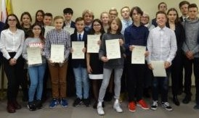
Młodzieżowa Rada Miejska V kadencji
Rada V kadencji rozpoczęła rok serią spotkań z Młodzieżową Radą Powiatu Wejherowskiego, z którą współpraca została formalnie uregulowana porozumieniem z grudnia 2019 roku. Wymieniono się dotychczasowymi doświadczeniami i zadeklarowano współorganizację przedsięwzięć na rzecz młodzieży z całego powiatu. W styczniu spotkano się również
z przedstawicielami Młodzieżowej Rady Miasta Gdyni, lecz dalsza współpraca, ze względu na wybuch pandemii COVID-19, została zawieszona.
Podczas siedmiu sesji w roku 2020 Młodzieżowa Rada Miejska V kadencji zajęła się następującymi zagadnieniami:
- kandydatury do Nagrody Młodzieżowej Rady Powiatu Wejherowskiego;
- udział w akcjach charytatywnych w Redzie oraz na terenie powiatu wejherowskiego (min. w akcji „Pomaganie jest takie proste”);
- nawiązanie kontaktu z Młodzieżową Radą Rejonu Wileńskiego (przekazanie doświadczeń w tworzeniu i funkcjonowaniu młodzieżowej rady we współpracy z dorosłym samorządem);
- udział młodzieżowych radnych w serii szkoleń i warsztatów dotyczących, między innymi, młodzieży z krajów UE oraz działalności młodzieżowych rad. Od maja do września szkolenia odbywały się wyłącznie zdalnie;
- udział w pracach nad strategią rozwoju miasta na lata 2021 – 2030;
- organizacja Dnia Kobiet, czyli rozdawania kwiatów i ulotek promocyjnych MRM w Parku Rodzinnym, współorganizacja - z Fabryką Kultury - atrakcji online na Dzień Dziecka, współorganizacja - z Miejską Biblioteką Publiczną – warsztatów i gier;
- udział w akcjach wolontariatu wspierających MOPS Reda w dostarczaniu mieszkańcom przebywających na kwarantannie zakupów i posiłków;
- działania na rzecz modernizacji skateparku (wniosek MRM w tej sprawie został przez Radę Miejską w Redzie przyjęty do budżetu na rok 2021);
- promocja konsultacji społecznych w sprawie nazw rond miejskich, a także propagowanie wśród młodzieży szkolnej idei budżetów obywatelskich i inicjatyw lokalnych;

W dniach 12 – 15 października 2020 roku odbyły się wybory do Młodzieżowej Rady Miejskiej VI kadencji.
Skład Młodzieżowej Rady Miejskiej VI kadencji:
Aleksander Magiera – Przewodniczący,
Telimena Browarczyk – Bogdziewicz i Mikołaj Krüger - Zastępcy Przewodniczącego,
Radni:
Kinga Bielik, Szymon Bochan, Konrad Bojka, Marta Borzyszkowska, Olaf Burzyński, Dominika Czapp, Sara Hinz, Marta Kowaliszyn, Szymon Kreft, Nadia Ludzińska, Miłosz Modzelewski, Katarzyna Muzalewska, Jagoda Nawrot, Łucja Nawrot, Maria Rosenkranz, Agata Rybacka i Weronika Wicka.
Ze względu na obostrzenia sanitarne związane z pandemią COVID-19, przy wyborze przedstawicieli szkół średnich uczących się poza Redą po raz pierwszy zastosowano głosowanie elektroniczne za pomocą ankiety Google. Tradycyjne wręczanie aktów nominacji również się nie odbyło, natomiast sesje MRM – na wniosek samych młodych radnych - odbywały się zdalnie, na platformie Discord.
W pierwszych dwóch miesiącach działalności MRM VI kadencji radni odbyli wstępne szkolenie online z zakresu swoich uprawnień i możliwości działania oraz zaplanowali zmiany w działaniach informacyjno-promocyjnych dotyczących samorządności i samej instytucji Rady wśród swoich rówieśników (media społecznościowe). Ponadto wspomogli MOPS Reda podczas akcji Banku Żywności oraz przygotowywali się do udziału w XXIX Finale WOŚP.

Redzka Rada Seniorów
Działająca od 2019 roku Redzka Rada Seniorów jest wspólną inicjatywą Samorządu Miasta Redy i Miejskiej Biblioteki Publicznej w Redzie. W roku ubiegłym,
po styczniowej rezygnacji Jerzego Madeja, w skład Rady wchodziło 13 członków, w tym:
- 9 członków wskazanych przez organizacje pozarządowe działające w Redzie na rzecz środowiska seniorów w tym: 3 przez Związek Emerytów I Rencistów, 3 przez Stowarzyszenie Przyjaciół Biblioteki oraz 3 przez Zrzeszenie Kaszubsko – Pomorskie,
- 2 członków wskazanych przez Burmistrza Miasta Redy,
- 2 członków - przedstawicieli środowisk senioralnych.
Członkowie Rady pełnią swoje funkcje społecznie i uczestniczą w jej pracach nieodpłatnie.
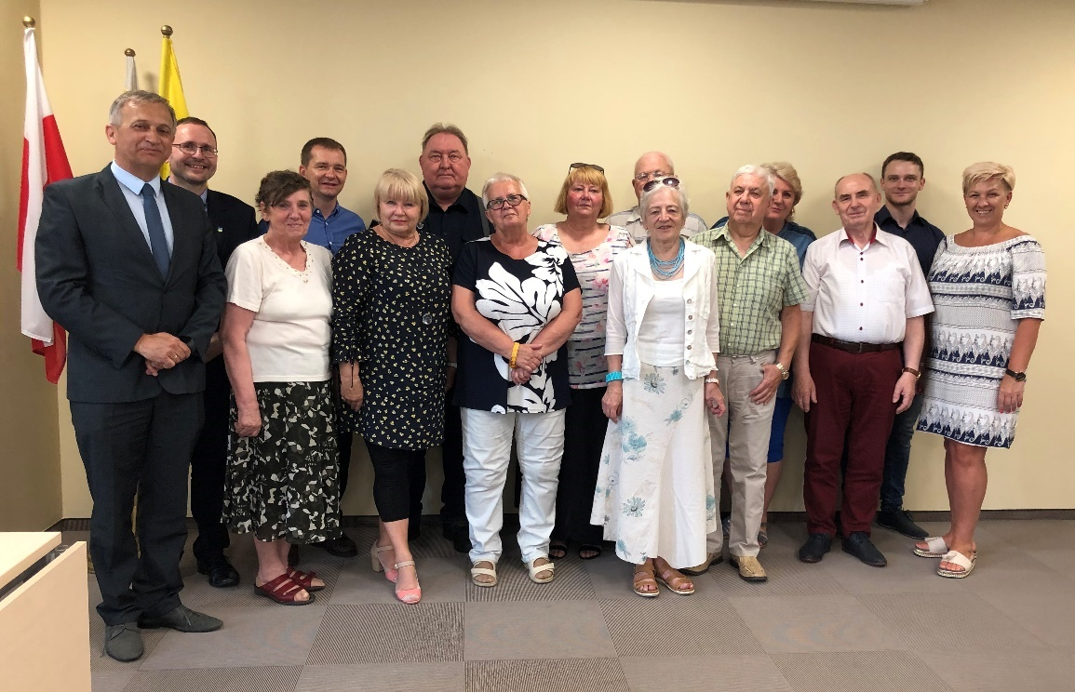
Redzka Rada Seniorów I kadencji na spotkaniu w Urzędzie Miasta w Redzie w roku 2019

Skład Redzkiej Rady Seniorów I kadencji:
Prezydium Rady (niezmienne przez cały rok 2020):
Jadwiga Pienczk - Przewodnicząca
Eugeniusz Czapp – Wiceprzewodniczący
Anna Mostek – Sekretarz
Radni:
Danuta Dumitrescu – Malec, Jadwiga Dziubich, Waldemar Falkiewicz, Regina Kobus, Jerzy Koska, Jan Lica, Janusz Molak, Elżbieta Piłkowska, Barbara Renkiel i Stanisław Torchalski.
W roku 2020 Redzka Rada Seniorów spotkała się cztery razy. Posiedzenia odbywały się w sali obrad Urzędu Miasta w Redzie, w Miejskiej Bibliotece Publicznej oraz w Miejskim Ośrodku Sportu i Rekreacji. Spotkanie wrześniowe, podsumowujące pierwszy rok działalności, miało formułę dyskusji z udziałem zaproszonego przez Radę grona seniorów. Uczestniczyli w nim i odpowiadali na pytania Burmistrz Miasta Redy Krzysztof Krzemiński oraz jego zastępcy Halina Grzeszczuk i Łukasz Kamiński.

W 2020 roku Rada podjęła, między innymi, następujące tematy:
- otwarcie i wsparcie funkcjonowania placówki „Senior +”;
- udział w procesie tworzenia Strategii Rozwoju Miasta;
- ustawienie kolejnych ławek przy głównych ciągach komunikacyjnych miasta;
- projekt kolumbarium na cmentarzu przy ul. Gniewowskiej;
- kursowanie miejskich autobusów;
- współorganizacja spotkań z lekarzami specjalistami;
- organizacja spotkania z redzką Policją;
- inwestycje miejskie (rozbudowy Fabryki Kultury, SP 5, Miejskiej Biblioteki Publicznej i MOPS, wiata autobusowa na ul. Łąkowej, przejęcie przez miasto parkingu przy dworcu PKP na ul. Leśnej, modernizacja zadaszenia amfiteatru w Parku Rodzinnym);
- współpraca z seniorami z miast partnerskich;
- współorganizacja zajęć samoobrony dla seniorów;
- organizacji cyklicznych spotkań i imprez senioralnych (min. Seniorady);
- promocja internetowego głosowania na nazwy redzkich rond;
- pomoc w akcji „Szlachetna Paczka”;
- wsparcie działalności grupy teatralnej przy UTW – w tym jej udziału projekcie Teatru Szekspirowskiego „Teatralny Pasjans”.

Podczas pandemii członkowie Rady bardzo się zaangażowali w pomoc najstarszym mieszkańcom Redy, biorąc m.in. czynny udział w dystrybucji maseczek oraz - wraz z wolontariuszami działającymi przy MOPS Reda - organizując pomoc w zakupach i rozwożeniu posiłków dla osób przebywających na kwarantannie.
Staraniem Rady zorganizowano spotkania redzkiego środowiska seniorów z kadrą kierowniczą Miejskiego Ośrodka Pomocy Społecznej, przedstawicielami Urzędu Miasta w Redzie oraz pracownikami Miejskiej Biblioteki Publicznej. Rada utrzymuje też stały kontakt z władzami wszystkich stowarzyszeń działających na terenie miasta, które angażują się w działania związane z szeroko pojętą polityką senioralną.

b) Nagrody i wyróżnienia przyznane przez redzki samorząd
Sytuacja związana z pandemią COVID-19 uniemożliwiła organizację Uroczystej Sesji Rady Miejskiej, będącej coroczną okazją do wręczenia wyróżnień i podziękowań. W roku 2020 nie przyznano medalu „ZASŁUŻONY DLA MIASTA REDY” ani Nagrody Burmistrza Miasta Redy.
Nagroda Młodzieżowej Rady Miejskiej w Redzie „MŁODZIK” została przyznana
i wręczona we wrześniu, trafiając do stowarzyszenia UKS Jedynka Reda. Organizacja ta została doceniona za zaangażowanie w działalność charytatywną w dobie pandemii na rzecz mieszkańców miasta, a szczególnie wsparcie w dystrybucji posiłków oraz zakupach dla potrzebujących podopiecznych MOPS Reda oraz osób przebywających na kwarantannie.
Za osiągnięte wyniki sportowe oraz osiągnięcia w działalności sportowej w roku 2020 Burmistrz Miasta Redy przyznał nagrody następującym osobom:
Zawodnicy: Mirosław Łuniewski, Szymon Gdanietz, Julia Żylla, Wojciech Iwasiuta, Jagoda Łągiewczyk, Lena Jachimek, Maciej Kubiak, Bernard Błaszczuk, Martyna Błaszczuk, Weronika Stogowska, Martyna Ossowska, Lena Kobylska, Beata Gruba, Konrad Kaczmarkiewicz
i Paweł Miziarski.
Trenerzy i działacze sportowi: Aleksandra Lesner i Ilona Myszk.
Wyróżnienia otrzymali:
Zawodnicy: Lena Sawicka, Aniela Dlouchy, Estera Stosik, Oliwia Miotke, Wiktoria Celińska – Spodar, Olaf Mej, Liliana Tadda, Paulina Schmidt, Lea Kolasa, Jakub Dylak, Nikodem Cechosz, Leon Kusz, Nikodem Białk, Kacper Sadecki, Pola Gazecka, Cezary Magiera i Natalia Rutkowska.
Działacze sportowi: Łukasz Lesner i Tomasz Formella.

2. Partycypacja społeczna
W Redzie od 2017 roku działa budżet partycypacyjny, zwany także budżetem obywatelskim. Jest to demokratyczny proces dyskusji i podejmowania decyzji, w którym mieszkańcy gminy decydują o tym, w jaki sposób wydawać część środków z jej budżetu. Nad projektami do realizacji w roku 2020 mieszkańcy Redy głosowali we wrześniu roku 2019. Oddano ogółem 2 978 ważnych głosów, wybierając następujące zadania:
- Boisko wielofunkcyjne przy Szkole Podstawowej nr 2 w Redzie – 544 głosy;
- Remont chodnika w ciągu ulicy Długiej na odcinku ok. 200 m – 473 głosy;
- Budowa oświetlenia na placu zabaw, małym boisku i doposażenie placu zabaw
w nowe urządzenia oraz stanowisko gimnastyczne (Rekowo, okolice ul. Korzennej) – 355 głosów;
- Bezpieczne, oświetlone i utwardzone przejście piesze przez las z dzielnicy Reda Betlejem do stacji SKM Reda Pieleszewo – 354 głosy;
- Rozbudowa miejsca do aktywnego wypoczynku (obok SP 6) – 229 głosów.

Realizacja projektów, które mieszkańcy wybrali w ramach Budżetu Obywatelskiego 2020 została zakłócona przez pandemię. Ze względu na stan epidemii i w oparciu o art. 260 ustawy z dnia 27 sierpnia 2009 r. o finansach publicznych (t.j. Dz. U. z 2019 r. poz. 869 z późn. zm.), od lipca 2020 r. została wprowadzona blokada planowanych wydatków budżetowych na przedsięwzięcia inwestycyjne oraz organizację imprez miejskich. Rada Miejska w Redzie, z mocy uchwały nr XXV/264/2020 z dnia 05 listopada 2020 roku o zmianie uchwały w sprawie przeprowadzenia na terenie miasta Redy konsultacji społecznych dotyczących Budżetu Obywatelskiego na 2020 rok, podjęła decyzję o przesunięciu realizacji projektów BO 2020 na rok, w którym wydatki na ich realizację zostaną ujęte w planie finansowym. Zanim jednak to nastąpiło, podpisano umowy na remont chodnika w ciągu ulicy Długiej na odcinku ok. 200 m oraz opracowanie dokumentacji projektowo-kosztorysowej dla trzech zadań:
- Boisko wielofunkcyjne przy Szkole Podstawowej nr 2 w Redzie;
- Budowa oświetlenia na placu zabaw, małym boisku i doposażenie placu zabaw
w nowe urządzenia oraz stanowisko gimnastyczne;
- Rozbudowa miejsca do aktywnego wypoczynku.
Z uwagi na opisane wyżej okoliczności, uchwała Nr XV/165/2019 z dnia 19 grudnia 2019 roku w sprawie przeprowadzenia na terenie miasta Redy konsultacji społecznych dotyczących Budżetu Obywatelskiego na 2021 rok została uchylona uchwałą
nr XXIV/241/2020 Rady Miejskiej w Redzie z dnia 29 września 2020 roku.

Burmistrz Miasta Redy prowadził także konsultacje z organizacjami pozarządowymi oraz podmiotami, o których mowa w art. 3 ust. 3 ustawy z dnia 24 kwietnia 2003 r. o działalności pożytku publicznego i o wolontariacie. W roku 2020 konsultacjom poddano następujące projekty uchwał Rady Miejskiej:
- Uchwała nr XVI/171/2020 z dnia 13 stycznia 2020 roku w sprawie utworzenia ośrodka wsparcia o zasięgu gminnym Klub „Senior+”;
- Uchwała nr XIX/190/2020 z dnia 22 kwietnia 2020 roku w sprawie „Programu opieki nad zwierzętami bezdomnymi oraz zapobiegania bezdomności zwierząt na obszarze Gminy Miasto Reda na rok 2020”;
- Uchwała nr XIX/191/2020 z dnia 22 kwietnia 2020 roku w sprawie nadania nazwy drodze wewnętrznej, zlokalizowanej na terenie miasta Redy;
- Uchwała nr XIX/193/2020 z dnia 22 kwietnia 2020 roku w sprawie nadania nazwy projektowanej drodze publicznej, zlokalizowanej na terenie Miasta Redy;
- Uchwała nr XX/204/2020 z dnia 28 maja 2020 roku o zmianie uchwały
nr LII/529/2014 Rady Miejskiej w Redzie z dnia 8 października 2014 r. w sprawie określenia zasad wydzierżawiania i wynajmowania nieruchomości stanowiących własność Gminy Miasto Reda na czas oznaczony dłuższy niż 3 lata
lub na czas nieoznaczony;
- Uchwała nr XX/205/2020 z dnia 28 maja 2020 roku w sprawie nadania nazwy drodze wewnętrznej, zlokalizowanej na terenie miasta Redy;
- Uchwała nr XX/206/2020 z dnia 28 maja 2020 roku w sprawie określenia zasad wnoszenia, cofania i zbywania udziałów i akcji w spółkach prawa handlowego przez Burmistrza Miasta Redy;
- Uchwała nr XXIV/237/2020 z dnia 29 września 2020 roku w sprawie nadania nazw drogom wewnętrznym, zlokalizowanym na terenie Miasta Redy;
- Uchwała nr XXIV/241/2020 z dnia 29 września 2020 roku o uchyleniu uchwały w sprawie przeprowadzenia na terenie miasta Reda konsultacji społecznych dotyczących Budżetu Obywatelskiego na 2021 rok;
- Uchwała nr XXIV/246/2020 z dnia 29 września 2020 roku o zmianie uchwały w sprawie zasad i trybu przeprowadzenia konsultacji społecznych z mieszkańcami Gminy Miasto Reda;
- Uchwała nr XXV/253/2020 z dnia 5 listopada 2020 roku w sprawie nadania nazwy drodze wewnętrznej, zlokalizowanej na terenie Miasta Redy;
- Uchwała nr XXV/258/2020 z dnia 5 listopada 2020 roku w sprawie Statutu Miejskiego Ośrodka Pomocy Społecznej w Redzie;
- Uchwała nr XXV/261/2020 z dnia 5 listopada 2020 roku w sprawie nadania nazwy drodze wewnętrznej, zlokalizowanej na terenie Miasta Redy;
- Uchwała nr XXV/264/2020 z dnia 5 listopada 2020 roku o zmianie Uchwały
nr V/52/2019 Rady Miejskiej w Redzie z dnia 7 marca 2019 roku w sprawie przeprowadzenia na terenie miasta Redy konsultacji społecznych dotyczących Budżetu Obywatelskiego na 2020 rok;
- Uchwała nr XXV/265/2020 z dnia 5 listopada 2020 roku o zmianie Uchwały nr IV/46/2015 Rady Miejskiej w Redzie z dnia 28 stycznia 2015r. w sprawie wyboru metody ustalenia opłaty za gospodarowanie odpadami komunalnymi oraz ustalenia stawki tej opłaty;
- Uchwała nr XXV/266/2020 z dnia 5 listopada 2020 roku o zmianie Uchwały nr VII/82/2015 Rady Miejskiej w Redzie z dnia 28 maja 2015 r.
w sprawie wzoru deklaracji o wysokości opłaty za gospodarowanie odpadami komunalnymi;
- Uchwała nr XXVI/271/2020 z dnia 26 listopada 2020 roku w sprawie nadania nazwy drodze wewnętrznej, zlokalizowanej na terenie Miasta Redy;
- Uchwała nr XXVI/272/2020 z dnia 26 listopada 2020 roku w sprawie nadania nazw rond, zlokalizowanym na terenie Miasta Redy;
- Uchwała nr XXVI/274/2020 z dnia 26 listopada 2020 roku w sprawie Rocznego Programu Współpracy Gminy Miasto Reda z organizacjami pozarządowymi oraz podmiotami, o których mowa w art. 3 ust. 3 ustawy z dnia 24 kwietnia 2002 roku o działalności pożytku publicznego i o wolontariacie na 2021 rok.
Ponadto w sprawach dotyczących partycypacji społecznej Rada Miejska w Redzie podjęła, a Burmistrz Miasta Redy wykonuje, uchwałę nr XXIV/246/2020 z dnia 29 września 2020 roku o zmianie uchwały w sprawie zasad i trybu przeprowadzenia konsultacji społecznych z mieszkańcami Gminy Miasto Reda.

Ważnym zjawiskiem z dziedziny partycypacji społecznej w roku 2020 był proces opracowywania Strategii Rozwoju Gminy Miasto Reda do roku 2030. Identyfikacja i odpowiednie zdefiniowanie wizji rozwoju Redy na kolejnych 10 lat nie byłoby możliwe bez poznania oczekiwań oraz preferencji mieszkańców i przedstawicieli grup społecznych funkcjonujących
w mieście. Aktywne włączanie obywateli w prace nad konstrukcją strategii pozwoliło poznać priorytetowe problemy, zdefiniować działania na rzecz rozwiązywania konfliktów oraz określić działania na najbliższe lata. Jednym z etapów prac nad Strategią było badanie ankietowe mieszkańców, przeprowadzone na próbie 195 osób, ilustrujące postrzeganie Redy oraz zachodzące w mieście zmiany na przestrzeni ostatnich kilku lat. Ankiety zostały przygotowane w dwóch wersjach, tradycyjnej oraz elektronicznej. Ankiety w wersji tradycyjnej zostały udostępnione mieszkańcom jako dodatek do Miejskiego Biuletynu Informacyjnego, formularz ankiety był również dostępny w Biurze Obsługi Interesanta Urzędu Miasta w Redzie. Ankietę w wersji elektronicznej umieszczono na stronie www.reda.pl oraz w mediach społecznościowych. Wypełnione kwestionariusze można było przekazać na jeden z trzech sposobów: bezpośrednio do Urzędu Miasta, za pośrednictwem poczty elektronicznej oraz w formie formularza elektronicznego, z którego ostatecznie skorzystało 63% badanych.
Ankieta składała się z 37 pytań (33 zamkniętych, 4 do samodzielnego uzupełnienia), opracowanych z uwzględnieniem ich istotnego znaczenia dla każdego z obszarów funkcjonalnych. Mieszkańcy byli pytani o jakość ich życia, w tym poziom bezpieczeństwa, stan środowiska, komunikację publiczną, ład przestrzenny oraz dostęp do usług podstawowych i wyższych. Oceniano poziom zarządzania miastem, gospodarkę komunalną i mieszkaniową, inicjatywy ekologiczne i zdrowotne, a także jakość edukacji oraz działalność instytucji kulturalnych, sportowych i prewencyjnych. Nie zabrakło pytań o indywidualne zaangażowanie się w sprawy społeczne i obywatelskie oraz stosunki sąsiedzkie. Na końcu kwestionariusza umieszczono metryczkę. Wnioski z badania zostały zebrane w formie opracowania pt. „Raport Społeczny - Diagnoza potrzeb i ocena jakości istniejących warunków życia mieszkańców miasta Redy”.
Projekt Strategii Rozwoju Gminy Miasto Reda do roku 2030 został również poddany konsultacjom społecznym, przeprowadzonym w oparciu o następujące regulacje:
- art. 30 ust. 1 ustawy z dnia 8 marca 1990 roku o samorządzie gminnym;
- uchwała nr XXVIII/298/2017 Rady Miejskiej w Redzie z dnia 29 marca 2017 r. w sprawie zasad i trybu przeprowadzania konsultacji społecznych z mieszkańcami Gminy Miasto Reda;
- zarządzenie nr OR.17.2020 Burmistrza Miasta Redy z dnia 1 października 2020 r.
w sprawie przeprowadzenia konsultacji społecznych projektu Strategii Rozwoju Gminy Miasto Reda do roku 2030.
Konsultacje miały zasięg ogólnomiejski i przeprowadzone zostały z mieszkańcami miasta, instytucjami społecznymi i podmiotami gospodarczymi prowadzącymi działalność na obszarze Gminy Miasto Reda, w terminie od dnia 19 października 2020 roku do dnia
10 listopada 2020 roku. Informacja o rozpoczęciu konsultacji społecznych i formie ich przeprowadzenia została umieszczona w Biuletynie Informacji Publicznej Urzędu Miasta
w Redzie, na miejskim portalu internetowym, we wrześniowym numerze Miejskiego Biuletynu Informacyjnego oraz na oficjalnym profilu Urzędu Miasta w Redzie na Facebooku.
Konsultacje zostały przeprowadzone w formie zbierania pisemnych opinii lub uwag na formularzu konsultacyjnym, który został udostępniony w formie interaktywnej, umożliwiającej wypełnienie go online z wykorzystaniem platformy Google Forms, do pobrania w wersji edytowalnej ze strony reda.pl oraz na Facebooku (link do Google Forms). Oprócz formy interaktywnej, wypełnione i podpisane czytelnie imieniem i nazwiskiem formularze można było składać drogą elektroniczną, osobiście w Urzędzie oraz drogą pocztową. Najczęściej wybieraną formą konsultacji była forma elektroniczna (za pomocą tego narzędzia pozyskano 19 uwag), jeden formularz wpłynął drogą mailową, a w formie tradycyjnej - drogą pocztową lub do udostępnionej w Urzędzie skrzynki - nie wpłynął żaden formularz. Z powodu obowiązujących na terenie całego kraju ograniczeń i obostrzeń związanych z epidemią koronawirusa, zrezygnowano z otwartych spotkań konsultacyjnych z mieszkańcami, jako potencjalnego źródła zakażeń.
Szczegółowe wyniki konsultacji zostały zebrane w formie raportu i są dostępne na stronie www.reda.pl , w zakładce Strategia 2030.

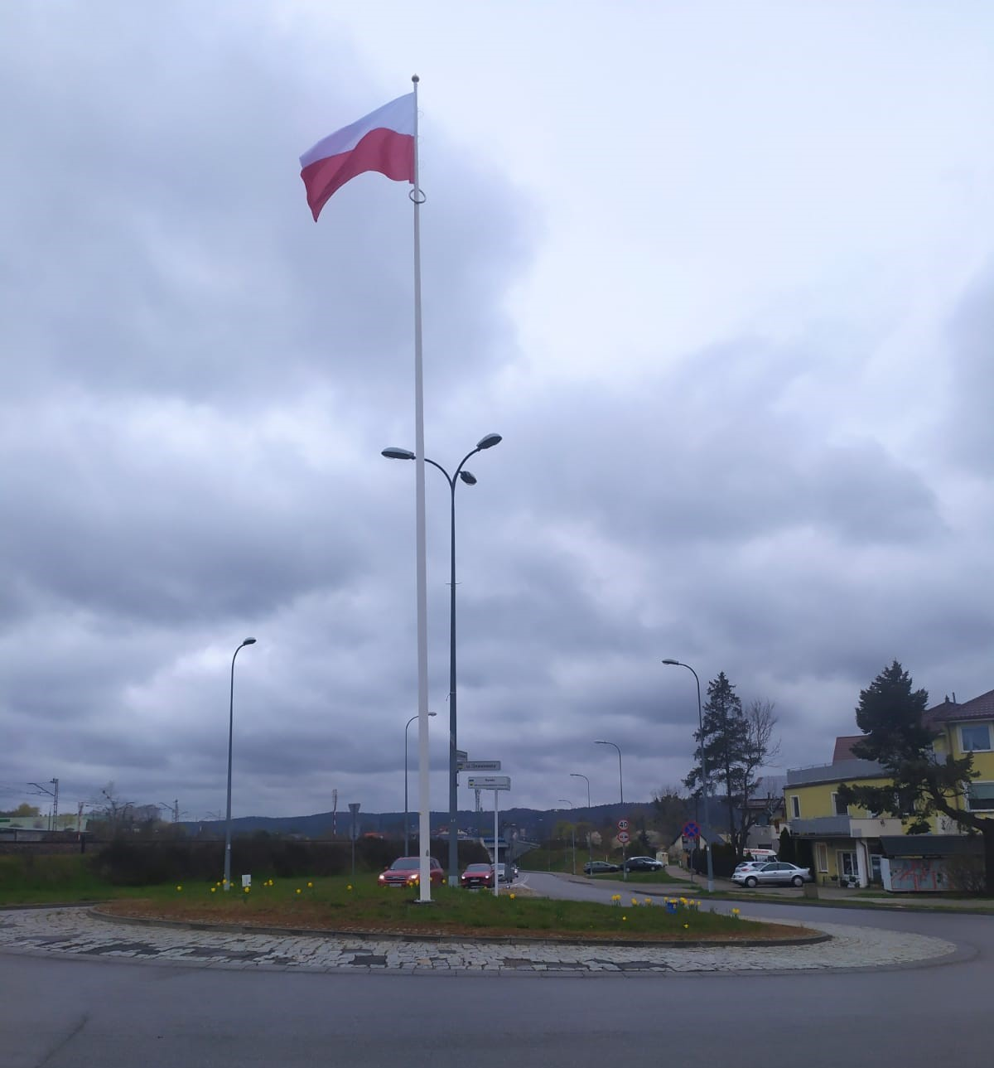
Na podstawie szeroko zakrojonych, dwuetapowych konsultacji społecznych wśród mieszkańców Redy, Burmistrz Miasta Redy przeprowadził proces nadania nazw pięciu rondom zlokalizowanym na terenie miasta. W pierwszej turze konsultacji (29 czerwca -17 lipca),
za pomocą ankiety na opracowanym wzorze formularza, mieszkańcy Redy złożyli pisemne propozycje nazw. Następnie, w drugiej turze konsultacji (27 lipca - 14 sierpnia) mieszkańcy wybierali spośród wszystkich propozycji zgłoszonych w pierwszej turze. Do udziału w konsultacjach mieszkańcy zostali zaproszeni poprzez ogłoszenia zamieszczone w BIP oraz na stronie internetowej Urzędu, w Miejskim Biuletynie Informacyjnym REDA nr 6 (191) czerwiec 2020, a także na tablicy ogłoszeń Urzędu Miasta w Redzie. Wypełnione formularze konsultacyjne można było składać elektronicznie (email, ePUAP) lub osobiście (do specjalnej skrzynki).
W pierwszej turze konsultacji złożono łącznie 42 formularze, z czego 30 było ważnych,
a w drugiej turze – 107 formularzy wpłynęło w formie papierowej (w tym 89 ważnych) oraz 448 w formie elektronicznej (w tym 426 ważnych).
Rondo 100-lecia Niepodległości Polskiej

Rada Miejska w Redzie, uchwałą nr XXVI/272/2020 z dnia 26 listopada 2020 roku zatwierdziła decyzje mieszkańców, w efekcie czego rondo zlokalizowane u zbiegu ulic Gniewowskiej i Jana III Sobieskiego otrzymało nazwę 100-lecia Niepodległości Polskiej, rondo zlokalizowane u zbiegu ulic Gniewowskiej i Drogowców otrzymało nazwę Małego Trójmiasta Kaszubskiego, rondo zlokalizowane u zbiegu ulic Młyńskiej, Morskiej i Obwodowej otrzymało nazwę Rekina, rondo zlokalizowane u zbiegu ulic Olimpijskiej, Rolniczej
i Obwodowej otrzymało nazwę Polskich Olimpijczyków, a rondo zlokalizowane u zbiegu ulic Fenikowskiego i Młyńskiej nosi nazwę Ks. Jana Kaczkowskiego. Wszystkie nazwy nawiązują do historii związanej z Redą i tutejszym regionem.

3. Wybory prezydenckie
Zgodnie z kalendarzem wyborczym, w roku 2020 odbyły się wybory Prezydenta Rzeczpospolitej Polskiej. Wg rejestru wyborców, w Redzie znajdowało się 18 830 osób uprawnionych do głosowania. 782 osoby dopisały się do rejestru wyborców, w tym w pierwszej turze 550 osób i 232 osoby w drugiej turze. W sumie oddano 13 142 ważnych głosów w 9 obwodach głosowania. Frekwencja wyniosła 69,58 % w pierwszej i 71,78 % w drugiej turze głosowania.

4. Walka z pandemią COVID-19
Pierwszy przypadek ostrej zakaźnej choroby układu oddechowego COVID-19 odnotowano w Polsce na początku marca 2020 roku. 12 marca 2020 roku rząd zdecydował m.in.
o profilaktycznym zamknięciu placówek oświatowych. Dotyczyło to wszystkich szkół (publicznych oraz niepublicznych), przedszkoli, żłobków oraz szkół średnich i uczelni. Od 20 marca, zgodnie z rozporządzeniem Ministra Zdrowia, obowiązuje w Polsce stan epidemii. Dalsze obostrzenia objęły m.in. zakaz zgromadzeń, ograniczenie życia publicznego, konieczność stosowania środków ochrony osobistej, zamknięcie instytucji kultury i przedłużające się zamknięcie placówek oświatowych.

Najważniejsze działania podjęte przez Burmistrza Miasta Redy w związku z pandemią:
- Zwołany 3 marca przez Burmistrza Miasta Redy (na podstawie zarządzenia ZK.4.2019 z dnia 17 czerwca 2019 roku w sprawie powołania Gminnego Zespołu Zarządzania Kryzysowego) Gminny Zespół Zarządzania Kryzysowego (GZZK) rozpoczął monitorowanie zagrożeń związanych z koronawirusem COVID - 19 na terenie miasta Reda.
- Zakupiono i rozdysponowano wśród pracowników MOPS, Urzędu
i OSP środki ochrony osobistej (rękawiczki jednorazowe i maseczki ochronne).
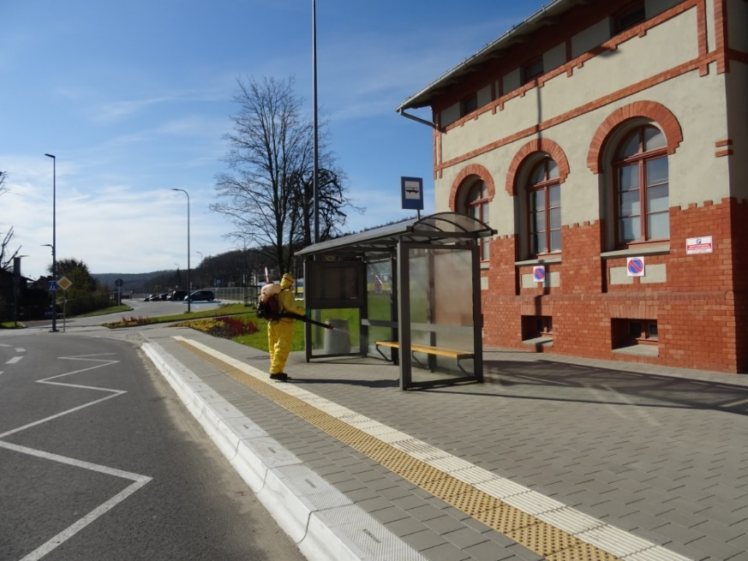
Dezynfekcja przystanku przy dworcu PKP w Redzie
- 3 marca uruchomiono rezerwę celową na pokrycie kosztów działań zapobiegających rozprzestrzenianiu się koronawirusa, m. in. na przeprowadzenie dezynfekcji w przestrzeni publicznej (przystanków, mostów, chodników itp.). Dezynfekcje wykonywano przy użyciu specjalnego sprzętu oraz przy zachowaniu szczególnych środków ostrożności.
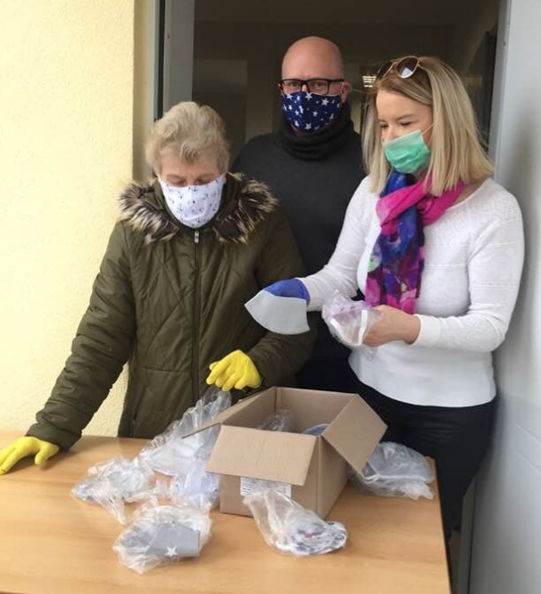
- Z inicjatywy radnych Rady Miejskiej w Redzie, na potrzeby mieszkańców zakupiono od lokalnych przedsiębiorców maseczki wielorazowego użytku. Maseczki zostały przeznaczone głównie dla podopiecznych MOPS oraz seniorów. W akcję dystrybucji maseczek bardzo aktywnie włączyli się radni Rady Miejskiej w Redzie, a także Młodzieżowej Rady i Rady Seniorów.
Rozdawanie maseczek przed Klubem Senior+
- 11 marca, po ogłoszeniu przez rząd kolejnych decyzji i zaleceń, Burmistrz Miasta Redy, za pośrednictwem strony internetowej i mediów społecznościowych, zaapelował do mieszkańców o ograniczenie wizyt w Urzędzie, jednocześnie oficjalnie informując
o decyzji Ministra Oświaty o zawieszeniu zajęć w szkołach. Zamknięto miejskie przedszkola, MOSiR, Fabrykę Kultury oraz biblioteki. Miejski Ośrodek Pomocy Społecznej również zredukował możliwość przyjęć interesantów.
- W Urzędzie Miasta zamontowano dozowniki z płynem odkażającym i instrukcje dotyczące zakładania maseczek i mycia rąk.
- 13 marca, zarządzeniem nr ZK.2.2020 Burmistrza Miasta Redy, Urząd Miasta w Redzie rozpoczął pracę w trybie wewnętrznym. Mieszkańców zachęcano do załatwiania najpilniejszych spraw urzędowych przez telefon, drogą elektroniczną i przez platformę
e-PUAP. W przypadku konieczności osobistego stawiennictwa, od interesantów wymagano użycia środków ochrony osobistej (rękawiczki, maseczka), zapewniając dostęp
do tych środków, gdy interesant nie był odpowiednio przygotowany.
- Tam, gdzie to było możliwe, pracownikom Urzędu stworzono możliwość pracy zdalnej.
- Odwołano dyskusję publiczną w sprawie planu zagospodarowania przestrzennego,
o czym poinformowano zainteresowanych ogłoszeniem prasowym. Zgodnie z uchwałą nr XXIV/246/2020 Rady Miejskiej w Redzie z dnia 29 września 2020 roku o zmianie uchwały w sprawie zasad i trybu przeprowadzenia konsultacji społecznych
z mieszkańcami Gminy Miasto Reda, konsultacje społeczne odbywały się z wyłączeniem spotkań bezpośrednich.
- 16 marca wyłączono wszystkie przyciski uruchamiające zielone światło na drogach będących w zarządzie Zarządu Dróg Wojewódzkich w Gdańsku.
- 26 marca uruchomiono mechanizm składania wniosków o umorzenie lub ulgi w czynszu dla przedsiębiorców korzystających z miejskich lokali użytkowych w formie najmu.
- Celem wsparcia uczniów redzkich szkół w zdalnym nauczaniu, Gmina Miasto Reda dwukrotnie pozyskała środki na zakup sprzętu z uruchomionego przez Ministerstwo Cyfryzacji programu bezzwrotnej pomocy finansowej w ramach uproszczonego konkursu grantowego bez udziału środków własnych samorządu. W pierwszej transzy (konkurs „Zdalna Szkoła”) zakupiono 100 tabletów dla uczniów wszystkich redzkich szkół podstawowych. W drugiej transzy (konkurs „Zdalna Szkoła+”) zakupiono 20 tabletów i 18 laptopów z oprogramowaniem dla rodzin wielodzietnych oraz przyłącze internetowe w Szkole Podstawowej nr 5.
- Za pośrednictwem miejskich kanałów informacyjnych (www.reda.pl , media społecznościowe, Miejski Biuletyn Informacyjny, aplikacja „BLISKO”) mieszkańcy Redy byli na bieżąco informowani o zasadach funkcjonowania w czasie epidemii oraz wprowadzanych obostrzeniach.
- Urząd i jednostki zostały wyposażone w osłony plexiglasowe dla miejsc obsługi interesanta. Przy wejściach do Urzędu zainstalowano stacje mierzenia temperatury, utworzono też trzy bezpieczne stanowiska obsługi interesanta w holu głównym. Podkreślić należy, że przez cały okres trwania pandemii Urząd Miasta w Redzie pozostaje otwarty dla interesantów, z zachowaniem odpowiednich środków bezpieczeństwa.
- Uchwałą nr XIX/195/2020 Rady Miejskiej w Redzie z dnia 22 kwietnia 2020 roku w sprawie udzielenia w 2020 roku dotacji celowej dla Szpitali Pomorskich Spółka z ograniczoną odpowiedzialnością Gmina Miasto Reda udzieliła dofinansowania
w wysokości 40 000 zł do zakupu sprzętu niezbędnego do walki z COVID-19, czyli specjalistycznych wózków do transportu pacjentów z dwupoziomową konstrukcją do badań rentgenowskich oraz do przewozu chorych z przeziernym leczeniem na rzecz Oddziału Ratunkowego Szpitala Specjalistycznego im. F. Ceynowy w Wejherowie.
- Do jednostek organizacyjnych, miejskich instytucji, policji oraz organizacji działających na terenie Redy (w tym parafii) dwukrotnie przekazano – celem udostępnienia mieszkańcom - środki dezynfekcyjne i środki ochrony osobistej, otrzymane za pośrednictwem wojewody pomorskiego z Rządowej Agencji Rezerw Strategicznych (RARS).
Działania poszczególnych jednostek organizacyjnych Gminy Miasto Reda są opisane w dalszej części raportu, w miejscach im poświęconych.

5. Promocja Gminy
Polityka promocyjna Gminy Miasto Reda bazuje na podstawowych kanałach informacyjnych, jak lokalne media, wydawnictwa własne i wydarzenia z bezpośrednim udziałem grupy docelowej. Grupy docelowe, do których adresowane są działania promocyjne, to: mieszkańcy Redy, władze samorządowe, mieszkańcy powiatu wejherowskiego oraz powiatów sąsiednich i całego województwa pomorskiego, w różnych grupach wiekowych. Miasto utrzymuje własny portal www.reda.pl i profil na Facebooku @RedaMiasto.
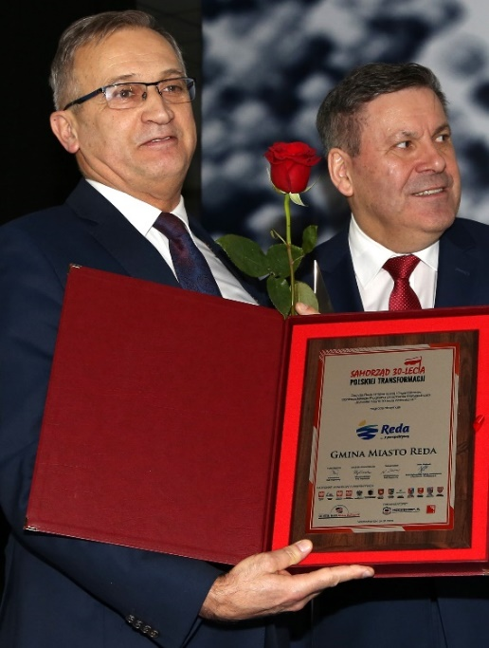
24 stycznia, podczas Wielkiej Gali Sylwetki i Marki 30-lecia Wolności RP, Burmistrz Miasta Redy Krzysztof Krzemiński odebrał z rąk Janusza Piechocińskiego, Prezesa Izby Przemysłowo-Handlowej Polska-Azja, statuetkę Diament 30-lecia Polskiej Transformacji wraz z tytułem Samorządu 30-lecia Polskiej Transformacji.
Burmistrz Miasta Redy odbiera tytuł Samorządu 30-lecia Polskiej Transformacji fot. materiały prasowe

Tytuł ten jest przyznawany po analizie takich obszarów, jak ekonomia, inwestycje
i osiągnięcia ostatnich lat, rzetelność, etyka i relacje z przedsiębiorcami, zaangażowanie społeczne, kultura i edukacja. Otrzymują go gminy i miasta, które inwestują w rozwój swojego regionu, podnoszą standard życia mieszkańców, wierzą w siłę swojej marki oraz w sposób wybitny wyróżniają się na tle innych samorządów. Organizatorem projektu Sylwetki i Marki Polskiego Samorządu są Ogólnopolska Federacja Przedsiębiorców i Pracodawców – Przedsiębiorcy.pl oraz Mazowieckie Zrzeszenie Handlu, Przemysłu i Usług.

W roku 2020, ze względu na ograniczenia związane z pandemią, większość zaplanowanych wydarzeń (eventów) się nie odbyła. Ostatnią uroczystością zrealizowaną przed pandemią były obchody setnej rocznicy Zaślubin Polski z Morzem (luty), podczas których na dworcu kolejowym w Redzie powitano rekonstrukcyjny pociąg oraz odsłonięto tablicę upamiętniającą wizytę generała Józefa Hallera.
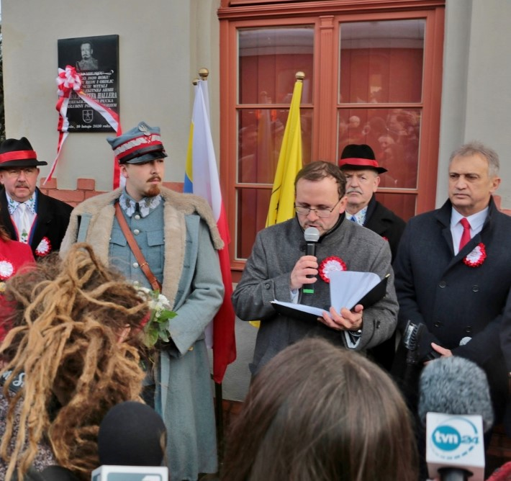
Uroczystość odsłonięcia tablicy gen. Hallera fot. Michał Kaczmarek

Od marca, z powodu ograniczenia zwykle stosowanych kanałów dystrybucji (zamknięcie szkół i obiektów sportowych i kulturalnych), w numerach marzec – czerwiec zmniejszono nakład Miejskiego Biuletynu Informacyjnego REDA do 1 000 egzemplarzy. Po wakacjach przywrócono nakład 3 000 egzemplarzy, lecz w związku z kolejną falą pandemii numery październikowy oraz listopad-grudzień ponownie ukazały się w ilości 1 000 egzemplarzy. Pełna treść gazety jest dostępna online, za pośrednictwem strony www.reda.pl

W czasie pandemii i z zachowaniem pełnych obowiązujących obostrzeń, jesienią przeprowadzono XIX Ogólnopolskie Kaszubskie Dyktando „Królewionka w pałacu”. Współorganizatorami Dyktanda byli: Zarząd Główny Zrzeszenia Kaszubsko-Pomorskiego Zrzeszenie Kaszubsko-Pomorskie oddział w Redzie, Zespół Szkolno-Przedszkolny nr 1 w Redzie oraz Fabryka Kultury. Dyktando w większości miało formułę zdalną.

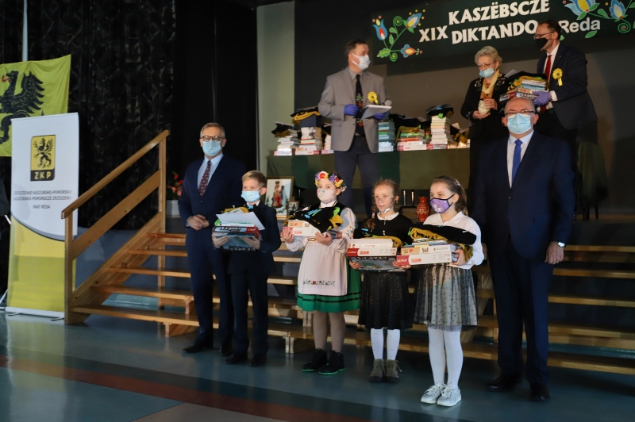
XIX Dyktando Kaszubskie fot. Michał Kaczmarek
Z innych działań promocyjnych, na budynku OSP zainstalowano podświetlane, wielkoformatowe logo Redy, w zabytkowych drzwiach starej części Urzędu zainstalowano witraż
z wzorem kaszubskim oraz wykonano postument pod obelisk upamiętniający Zasłużonego dla Miasta Redy śp. Pawła Hincke.
Poza tym, jak co roku Gmina realizuje stałe elementy polityki promocyjnej, poprzez promocję miasta na antenie lokalnej telewizji TTM w programie "Wieści z Redy", patronat medialny Radia Kaszebe i obecność na łamach gazety Express Powiatu Wejherowskiego.

IV. PLANOWANIE PRZESTRZENNE
Zadania Gminy w zakresie zagospodarowania przestrzennego polegają m.in. na systematycznym sporządzaniu planów miejscowych i ich zmian, w sposób zgodny
z polityką przestrzenną, określoną w studium uwarunkowań i kierunków zagospodarowania przestrzennego miasta Redy.

1. Miejscowe plany zagospodarowania przestrzennego
Miasto Reda obejmuje powierzchnię około 3 345 hektarów. 1 574 hektarów powierzchni Gminy zajmują lasy. Na obszarze 1 530 hektarów obowiązują miejscowe plany zagospodarowania przestrzennego. Zatem plany obejmują 46% całej jednostki administracyjnej miasta Redy, a 86% obszaru miasta bez terenów leśnych. W roku 2020 Rada Miejska podjęła dwie uchwały o przystąpieniu do sporządzenia planów miejscowych obejmujących tereny
o łącznej powierzchni 15,6 hektarów, co stanowi ok. 0,47% powierzchni Gminy.
Na początku 2020 roku miejscowymi planami zagospodarowania przestrzennego objętych było 46% powierzchni gminy i wskaźnik ten nie uległ zmianie, gdyż uchwalone w 2020 roku plany dotyczyły obszarów objętych już planami miejscowymi. W 2020 roku zostały opublikowane i weszły w życie następujące uchwały dotyczące miejscowych planów zagospodarowania przestrzennego:
- Uchwała nr XVIII/185/2020 Rady Miejskiej w Redzie z dnia 27 lutego 2020 roku
w sprawie uchwalenia miejscowego planu zagospodarowania przestrzennego miasta Redy w rejonie ulicy Osadniczej;
- Uchwała nr XXIV/234/2020 Rady Miejskiej w Redzie z dnia 29 września 2020 roku
w sprawie uchwalenia zmiany miejscowego planu zagospodarowania przestrzennego miasta Redy w rejonie ulic Gdańskiej i Hieronima Derdowskiego;
- Uchwała nr XXIV/235/2020 Rady Miejskiej w Redzie z dnia 29 września 2020 roku
w sprawie uchwalenia zmiany miejscowego planu zagospodarowania przestrzennego miasta Redy w rejonie ulic Łąkowej, Gdańskiej, Obwodowej i Ceynowy;
- Uchwała nr XXV/254/2020 Rady Miejskiej w Redzie z dnia 5 listopada 2020 roku
w sprawie uchwalenia miejscowego planu zagospodarowania przestrzennego u zbiegu ulic Puckiej i Spółdzielczej w Redzie.

Przystąpiono do sporządzania zmian obowiązujących planów miejscowych, zgodnie
z następującymi uchwałami:
- Uchwała nr XVIII/186/2020 Rady Miejskiej w Redzie z dnia 27 lutego 2020 roku - przystąpienie do sporządzenia zmiany miejscowego planu zagospodarowania przestrzennego fragmentu miasta Redy w obszarze jednostki "D", położonej pomiędzy terenami kolejowymi, a granicą administracyjną z gminą Wejherowo, dla obszaru w rejonie ul. Objazdowej w Redzie;
- Uchwała nr XXVII/285/2020 Rady Miejskiej w Redzie z dnia 17 grudnia 2020 roku - przystąpienie do sporządzenia miejscowego planu zagospodarowania przestrzennego dla obszaru pomiędzy ul. Cechową, Gdańską, Gniewowską i linią kolejową w Redzie.
Kontynuowano także prace nad pozostałymi planami, czyli:
- nad miejscowym planem zagospodarowania przestrzennego dla obszaru położonego pomiędzy ul. Pucką a Parkiem Miejskim w Redzie, na podstawie uchwały nr XII/120/2019 Rady Miejskiej w Redzie;
- nad miejscowym planem zagospodarowania przestrzennego dla obszaru położonego w rejonie ul. 12 Marca w Redzie, na podstawie uchwały
nr XII/121/2019 Rady Miejskiej w Redzie;
- nad miejscowym planem zagospodarowania przestrzennego dla obszaru położonego w rejonie ul. Harcerskiej, Długiej i Alei Lipowej w Redzie, na podstawie uchwały nr XII/122/2019 Rady Miejskiej w Redzie;
- nad miejscowym planem zagospodarowania przestrzennego południowej części dzielnicy Pieleszewo w Redzie, na podstawie uchwały nr XLI/429/2018 Rady Miejskiej w Redzie;
- nad miejscowym planem zagospodarowania przestrzennego w rejonie ul. Polnej w Redzie, na podstawie uchwały nr XLIII/464/2018 Rady Miejskiej w Redzie;
- nad miejscowym planem zagospodarowania przestrzennego w rejonie ul. Kazimierskiej w Redzie, na podstawie uchwały nr XLVI/481/2018 Rady Miejskiej w Redzie;
- nad miejscowym planem zagospodarowania przestrzennego u zbiegu ulic Puckiej i Spółdzielczej w Redzie, na podstawie uchwały nr XLVI/485/2018 Rady Miejskiej w Redzie;
- nad zmianą miejscowego planu zagospodarowania przestrzennego fragmentu miasta Redy w obszarze jednostki "D", położonej pomiędzy terenami kolejowymi, a granicą administracyjną z gminą Wejherowo, dla obszaru w rejonie
ul. Objazdowej w Redzie, na podstawie uchwały nr XVIII/186/2020 Rady Miejskiej w Redzie;
- do projektu miejscowego planu zagospodarowania przestrzennego południowo-wschodniej części jednostki „C”, na wschód od ulicy Obwodowej w Redzie, sporządzanego na podstawie uchwały nr XXXVI/369/2017, zlecono opracowanie Analizy ruchu drogowego i koncepcji układu komunikacyjnego.

W ramach procedur planistycznych, związanych ze sporządzaniem planów miejscowych, zorganizowano pięć spotkań Miejskiej Komisji Urbanistyczno-Architektonicznej, która zebrała się celem zaopiniowania projektów miejscowych planów zagospodarowania przestrzennego przed wysłaniem ich do dalszych uzgodnień. W skład Komisji wchodzi pięć osób, urbanistów i architektów z wieloletnim doświadczeniem.

2. Ustawa krajobrazowa
W roku 2020 prowadzono analizy koncepcji opracowania pt. „Zasady i warunki sytuowania obiektów małej architektury, tablic reklamowych i urządzeń reklamowych”, zrealizowanego w roku 2018, w oparciu o tzw. „ustawę krajobrazową”.

3. Program opieki nad zabytkami
Gminna Ewidencja Zabytków Miasta Reda została przyjęta zarządzeniem nr UA.1.2019 Burmistrza Miasta Redy z dnia 3 czerwca 2019 roku. Program opieki nad zabytkami na lata 2021-2024 został uchwalony uchwałą nr XXVII/284/2020 Rady Miejskiej w Redzie z dnia
17 grudnia 2020 roku. Program ten służy podejmowaniu planowych działań dotyczących inicjowania, wspierania, koordynowania badań i prac z dziedziny ochrony zabytków
i krajobrazu kulturowego oraz upowszechniania i promowania dziedzictwa kulturowego.

V. INWESTYCJE MIEJSKIE
W roku 2020 Gmina Miasto Reda realizowała, zakończyła lub rozpoczęła następujące inwestycje:

1. Inwestycje z udziałem środków unijnych

a) Węzeł integracyjny
W styczniu 2020 roku formalnie oddano do użytkowania węzeł integracyjny przy dworcu PKP, który całkowicie zmienił otoczenie dworca, stając się wizytówką miasta. Projekt „Budowa węzła integracyjnego Reda wraz z trasami dojazdowymi” powstał dzięki współpracy Obszaru Metropolitalnego Gdańsk-Gdynia-Sopot, w ramach Zintegrowanych Inwestycji Terytorialnych (ZIT), finansowanych z Regionalnego Programu Operacyjnego Województwa Pomorskiego 2014-2020. Inwestycję realizowano od lipca 2017 roku, a jej celem głównym jest zwiększenie liczby pasażerów transportu zbiorowego w Obszarze Metropolitalnym G-G-S.
Projekt obejmował nie tylko budowę samego węzła przesiadkowego, ale także przebudowę dróg, skrzyżowań, zmianę organizacji ruchu, przebudowę przejść dla pieszych, budowę dróg rowerowych i chodników. Węzeł integracyjny w Redzie to ponad 200 miejsc parkingowych dla samochodów, wliczając system kiss&ride (dla osób odwożących pasażerów na pociąg) i miejsca dla osób z niepełnosprawnością. Ważnym elementem węzła jest parking bike&ride z miejscami dla 137 rowerów. Na węźle zainstalowano również system monitoringu, windy, ławki oraz urządzono tereny zielone, nasadzając nowe drzewa i krzewy. W ramach przygotowania terenu pod inwestycję, wymieniony został kolektor ściekowy WRR, a pod powierzchnią parkingu powstał system retencji wód opadowych, gdzie 112 komór rozsączająco–drenażowych rozprowadza deszczówkę do gruntu.
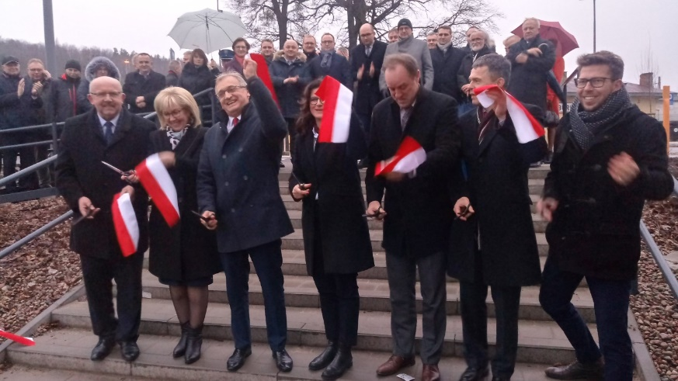
W uroczystym otwarciu węzła uczestniczyły władze województwa pomorskiego, Zarząd Obszaru Metropolitalnego, samorządowcy sąsiadujących gmin oraz przedstawiciele miast partnerskich.

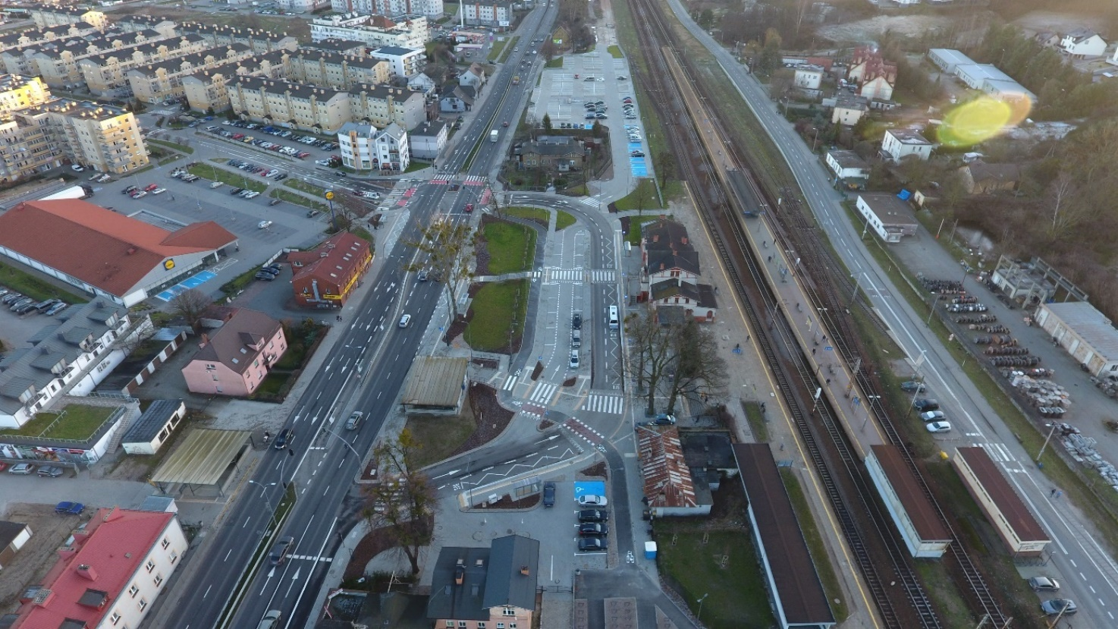
Uroczyste otwarcie węzła integracyjnego - 9 stycznia 2020 roku. Niżej: węzeł integracyjny z lotu ptaka.

Węzeł integracyjny w liczbach:
- Obszar objęty inwestycją – około 2,7 hektara, w tym: – nawierzchnie z kostki brukowej – 8 600 m² – jezdnie asfaltowe – 7 700 m² – chodniki z płytek – 4 800 m²,
- 4 zatoki autobusowe,
- 202 miejsca parkingowe, w tym 8 miejsc parkingowych dla osób z niepełnosprawnością,
- 10 miejsc kiss&ride,
- 137 miejsc dla rowerów,
- 11 miejsc dla taksówek,
- 35 zachowanych i posadzonych drzew,
- 2 936 posadzonych krzewów iglastych i liściastych, 368 pnączy,
- 7 ławek,
- 3 totemy informacyjne dla pasażerów,
- 3 kamery monitoringu,
- 2 windy.

b) MEVO
Projektem, który powstał dzięki współpracy z Obszarem Metropolitalnym Gdańsk-Gdynia-Sopot w ramach Zintegrowanych Inwestycji Terytorialnych (ZIT) jest "Budowa Systemu Roweru Metropolitalnego OMGGS”. Projekt w początkowej fazie był współfinansowany z Europejskiego Funduszu Rozwoju Regionalnego w ramach Regionalnego Programu Operacyjnego Województwa Pomorskiego na lata 2014-2020, Osi Priorytetowej 9 Mobilność, Działania 9.1 Transport miejski, Poddziałania 9.1.1 Transport miejski.
Rower metropolitalny MEVO funkcjonował w 14 gminach Obszaru Metropolitalnego (Gdańsk, Gdynia, Sopot, Tczew, Puck, Reda, Rumia, Kartuzy, Sierakowice, Somonino, Stężyca, Władysławowo, Żukowo i Pruszcz Gdański) od 26 marca do 28 października 2019 roku. W Redzie znalazło się 17 stacji MEVO, gdzie w czasie realizacji projektu ulokowano 12 sztuk rowerów. 28 października 2019 roku system roweru metropolitalnego MEVO został zawieszony po wypowiedzeniu umowy z operatorem NB Tricity (m.in. z powodu niedotrzymywania kolejnych terminów dostaw rowerów, nieustannych usterek i niskiej dostępności jednośladów). Po wypowiedzeniu umowy własnością OMGGS pozostały 1 224 rowery, 660 stacji rowerowych i aplikacja. W grudniu 2020 zakończyły się rozmowy z potencjalnymi wykonawcami nowego MEVO, prowadzone w ramach dialogu konkurencyjnego ogłoszonego w kwietniu 2020 roku. W spotkaniach brały udział trzy firmy: konsorcjum BikeU i Freebike, firma Marfina (Movienta) z podwykonawcą Geovelo oraz Nextbike Polska. KIO nakazała metropolii przywrócić do rozmów firmę Nextbike Polska (wykluczenie na podstawie art.24 ust.5 pkt 2 Pzp), którą OMGGS uznał za „nierzetelnego wykonawcę”, gdyż nie udało się jej, wbrew wielokrotnym obietnicom, zrealizować wcześniejszej umowy na MEVO. Sąd uznał wtedy, że firmy Nextbike SA nie można winić za działania firmy Nb Tricity, (która była formalną stroną umowy), mimo że firma ta należała do niej w 100% jako spółka córka.
Po wyroku sądu rozmowy musiały zostać powtórzone. Potencjalni wykonawcy przedstawili swoje możliwości techniczne i zaproponowali konkretne rozwiązania poszczególnych aspektów MEVO. Główne założenia nowego MEVO zostały wypracowane zgodnie z rekomendacjami mieszkańców przedstawionymi podczas warsztatów i spotkań, szczegółowymi analizami (Analiza modelu funkcjonowania MEVO, Analiza przyłączy elektrycznych, Analiza finansowo-ekonomiczna MEVO, Analiza rozwiązań dot. funkcjonowania MEVO) oraz na podstawie badań ankietowych użytkowników systemu. Do nowego Systemu dołączyły gminy Kosakowo i Kolbudy.

c) Pomorskie Szlaki Kajakowe
Projekt „Pomorskie Szlaki Kajakowe - Meandry Północy, Rzeka Reda – Gmina Miasto Reda”, czyli budowa dwóch przystani kajakowych na rzece Redzie oraz wiaty w Miejskim Parku Rodzinnym, uzyskał dofinansowanie 85% wartości projektu z Europejskiego Funduszu Rozwoju Regionalnego Oś 8 Konwersja, Działanie 8.4 Wsparcie atrakcyjności walorów dziedzictwa przyrodniczego w ramach RPO WP 2014-2020. Stosowna umowa z Instytucją Zarządzającą, czyli Urzędem Marszałkowskim Województwa Pomorskiego, została podpisana 27 listopada 2019 roku. W czerwcu 2020 roku zakończono postępowanie w trybie przetargu nieograniczonego na wyłonienie wykonawcy, z którym podpisano umowę na wykonanie robót budowlanych. 18 sierpnia 2020 roku, z przyczyn leżących po stronie wykonawcy Gmina odstąpiła od umowy. Po podpisaniu aneksu terminowego z Instytucją Zarządzającą, w dniu
31 grudnia 2020 roku ogłoszono drugi przetarg nieograniczony na wyłonienie kolejnego wykonawcy.

2. Inwestycje z udziałem krajowych środków zewnętrznych
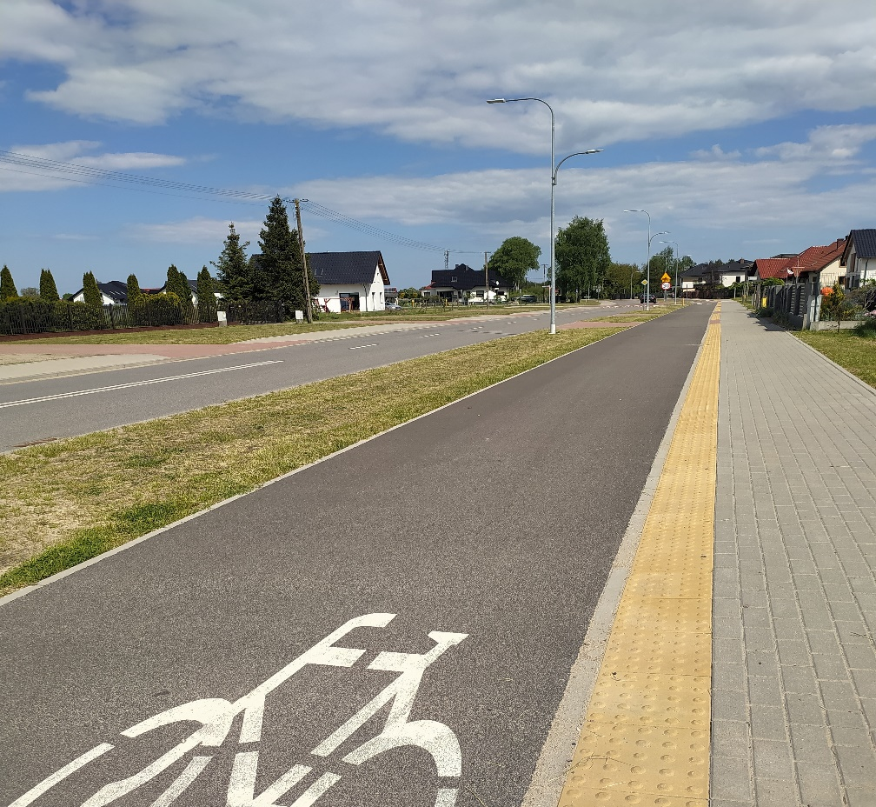
- Budowa ulicy Polnej i ulicy Karłowicza. Realizowana w latach 2018-2020 inwestycja została podzielona na etapy. W pierwszym etapie, ze środków własnych wybudowano układ drogowy na odcinku ponad 600 metrów, a po stronie północnej jednostronny chodnik wraz z oświetleniem. Powstała też sieć kanalizacji deszczowej z przepompownią i - wybudowana wspólnie z PEWIK Gdynia - nowa sieć wodociągowa. W drugim etapie, zakończonym w grudniu 2019 roku, zrealizowano kolejne 300 metrów w kierunku ulicy Karłowicza, czyli asfaltową jezdnię, jednostronny chodnik z szarej kostki betonowej oraz wjazdy na posesje po obu stronach ulicy.
Ścieżka rowerowa wzdłuż ulicy Polnej
Drugi i trzeci etap budowy uzyskały dofinansowanie z Funduszu Dróg Samorządowych w wysokości ponad dwóch i pół miliona złotych. Realizacja III etapu budowy ulicy Polnej rozpoczęła się 19 grudnia 2019 roku. Prace obejmowały:
- budowę asfaltowej jezdni,
- budowę jednostronnego chodnika z szarej kostki betonowej,
- wykonanie wjazdów na posesje po obu stronach ulicy,
- budowę sieci kanalizacji deszczowej i nowej sieci wodociągowej,
- wykonanie oświetlenia ulicznego, posiadającego, zgodnie z zaleceniami Planu Gospodarki Niskoemisyjnej, energooszczędne oprawy LED.
7 sierpnia 2020 roku zakończono odbiory budowy ulicy Polnej wraz z ulicą Karłowicza. Inwestycja uzyskała wszystkie niezbędne zezwolenia na użytkowanie, między innymi pod względem jakości jezdni, ciągów pieszo – rowerowych, sieci kanalizacji sanitarnej i deszczowej oraz oświetlenia. W ramach trzeciego, najdłuższego odcinka inwestycji wybudowano układ drogowy z kanalizacją deszczową, siecią wodociągową, gazową i oświetleniem na 500-metrowym odcinku ulicy Polnej, wraz u ulicą Karłowicza, aż do ulicy 12 Marca (w tym utwardzono płytami IOMB dwie łopatki na
ul. Karłowicza) oraz odcinek tzw. sięgacza ul. Polnej o długości 155 metrów (do sklepu „Groszek). Wybudowano również chodnik po południowej stronie i ścieżkę rowerową na całej długości ulicy.
Łącznie w trzech etapach zrealizowano 266 m ulicy Karłowicza oraz 1 400 m ulicy Polnej. Wzdłuż ulicy Polnej wybudowano obustronny chodnik
o szerokości 2 m i łącznej powierzchni 4 462 m² . Dodatkowo wzdłuż ulicy Polnej powstała ścieżka rowerowa o długości 1260 m i szerokości 2,5 m.
W trosce o bezpieczeństwo użytkowników drogi pięć skrzyżowań wykonano jako tzw. skrzyżowania wyniesione, czyli element uspokojenia ruchu. Wykonawcą pierwszego i trzeciego etapu robót była firma KRUSZYWO Sp. z o.o. z siedzibą
w Linii. Etap drugi zrealizowała MTM S.A. Firma Budowlano - Drogowa z Gdyni.

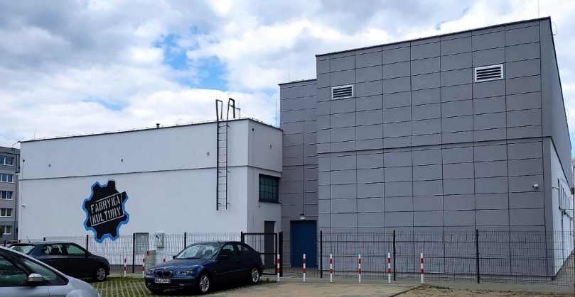
- Fabryka Kultury w Redzie zrealizowała inwestycję pod nazwą „Rozbudowa i przebudowa Miejskiego Domu Kultury w Redzie”, której celem było zwiększenie ilości miejsca do zajęć warsztatowych, powstanie nowej sali widowiskowej na ponad 200 osób, nowe pomieszczenia biurowe oraz magazyny.
Fabryka Kultury po rozbudowie
Na to zadanie Fabryka Kultury pozyskała dofinansowanie z Funduszu Promocji Kultury Ministra Kultury i Dziedzictwa Narodowego w ramach programu Infrastruktura Domów Kultury. Do końca roku 2019 wykonano prace przygotowawcze, zbrojeniowe oraz postawiono szkielet budynku bez pokrycia dachowego. W styczniu 2020 roku Fabryka Kultury odstąpiła od umowy z wykonawcą, firmą M-Invest z Kiełpina, ze względu na niedotrzymywanie warunków umowy. 20 lipca 2020 roku podpisano umowę z kolejnym wykonawcą, firmą Woj-Mar Mariusz Gustowski z siedzibą w Sopieszynie. Inwestycja została zakończona 22 grudnia 2020 roku.

3. Inwestycje realizowane wspólnie z innymi jednostkami
- Przebudowa ulicy Obwodowej
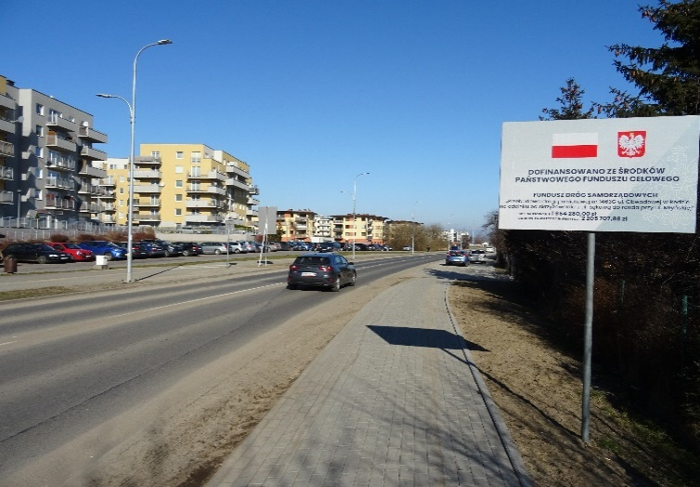
Ulica Obwodowa to najważniejsze, alternatywne do drogi krajowej, połączenie drogowe Redy. Prace trwały kilka lat i były dzielone na etapy. W pierwszej kolejności, w latach 2016-2018, wykonano chodnik i ścieżkę rowerową wzdłuż całej długości ulicy, od ulicy Kazimierskiej do ulicy Gdańskiej. Rok 2020 to przebudowa sieci kanalizacji deszczowej, oświetleniowej i teletechnicznej, a przede wszystkim – położenie nowej nawierzchni. Inwestycja była prowadzona przez Powiat Wejherowski, będący jednocześnie beneficjentem pozyskanego dofinansowania ze źródeł krajowych. Pozostałe koszty Powiat i Gmina Miasto Reda podzieliły między sobą po połowie.
ulica Obwodowa po przebudowie
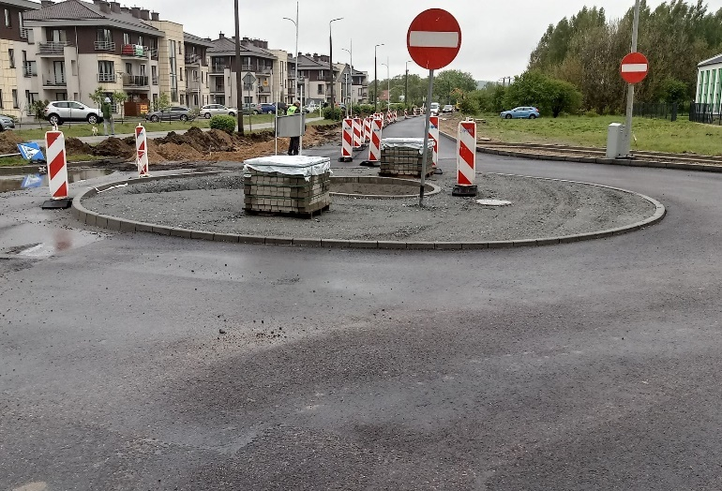
W pierwszym etapie przebudowy, obejmującym odcinek od ulicy Kazimierskiej do skrzyżowania z ulicą Łąkową, oprócz nawierzchni ulicy przebudowano skrzyżowanie ulic Olimpijskiej i Rolniczej, gdzie powstało rondo. Ten, realizowany od 28 stycznia do 30 czerwca 2020 roku, etap inwestycji niemal w połowie sfinansowano z Funduszu Dróg Samorządowych (FDS).
Rondo przy ul. Olimpijskiej w budowie
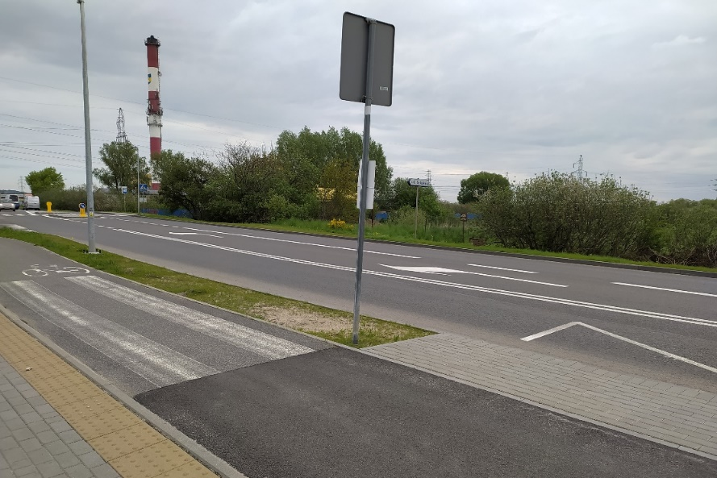
Kolejny odcinek, od skrzyżowania z ulicą Łąkową do ronda z ulicą Młyńską, również został dofinansowany z FDS, tym razem w wysokości 75 % kosztów. Roboty rozpoczęły się 30 lipca 2020 roku. Trzeci etap inwestycji, czyli prace na odcinku od ronda łączącego ulice Morską, Obwodową i Młyńską do ulicy Gdańskiej, rozpoczęto
3 listopada 2020 roku. Na trzeci i ostatni etap prac Samorząd Powiatu Wejherowskiego pozyskał 50% dofinansowania z rezerwy subwencji ogólnej środków rządowych.
Ścieżka rowerowa przy ulicy Obwodowej
Najtrudniejsza dla inwestora, wykonawców i użytkowników drogi była końcówka roku, gdy nałożyły się na siebie etap drugi i trzeci, a prace należało zakończyć w 2020 roku. Ponad połowę kosztów wszystkich trzech etapów inwestycji stanowiło dofinansowanie ze środków rządowych.
Łącznie w latach 2016-2020 wykonano:
- 1846 m jezdni asfaltowej o szerokości 7 m,
- 1802 m ścieżki rowerowej,
- prawie 2,5 kilometra chodnika (częściowo obustronnie).

- Przebudowa skrzyżowania ulic Gdańskiej i Łąkowej
Przebudowa tego bardzo ważnego skrzyżowania w ciągu drogi krajowej nr 6 miała na celu przede wszystkim poprawę bezpieczeństwa ruchu drogowego na ulicy Łąkowej, która jest drogą gminną. Inwestycję prowadziły wspólnie Generalna Dyrekcja Dróg Krajowych i Autostrad, Gmina Miasto Reda oraz Przedsiębiorstwo Wodociągów i Kanalizacji Sp. z o.o. w Gdyni.
Zakres robót obejmował:
- przebudowę drogi krajowej na odcinku o długości 190 m (140 m dla jezdni lewej),
- wykonanie remontu nakładki asfaltowej,
- przebudowę skrzyżowania, w tym wykonanie lewoskrętu w ulicę Łąkową,
- dostosowanie systemu odwodnienia pod zmiany w układzie geometrycznym drogi,
- wykonanie oznakowania pionowego i poziomego,
- wykonanie sygnalizacji świetlnej, ułatwiającej włączenie się do ruchu z ulicy Łąkowej w ulicę Gdańską,
- przebudowę kolidujących sieci uzbrojenia terenu,
- budowę kanału technologicznego.
Po stronie Gminy znalazły się wykonanie lewoskrętu z ulicy Gdańskiej w ulicę Łąkową oraz budowa bezpiecznego, wyposażonego w sygnalizację świetlną, przejścia dla pieszych przez ulicę Gdańską (na wysokości kościoła). Prace zakończyły się w grudniu 2020 roku. Wykonawcą była firma MTM SA z Gdyni.

- Budowa ulicy Handlowej
W oparciu o art. 16 ustawy o drogach publicznych, zgodnie z którym obowiązek budowy lub przebudowy dróg publicznych spowodowany inwestycją niedrogową spoczywa na inwestorze, w 11 marcu 2019 roku Gmina Miasto Reda podpisała z LIDL Sp. z o.o. Sp. Komandytowa „umowę drogową” na budowę ulicy Handlowej, czyli nowego połączenia ulicy Długiej z ulicą Pucką.
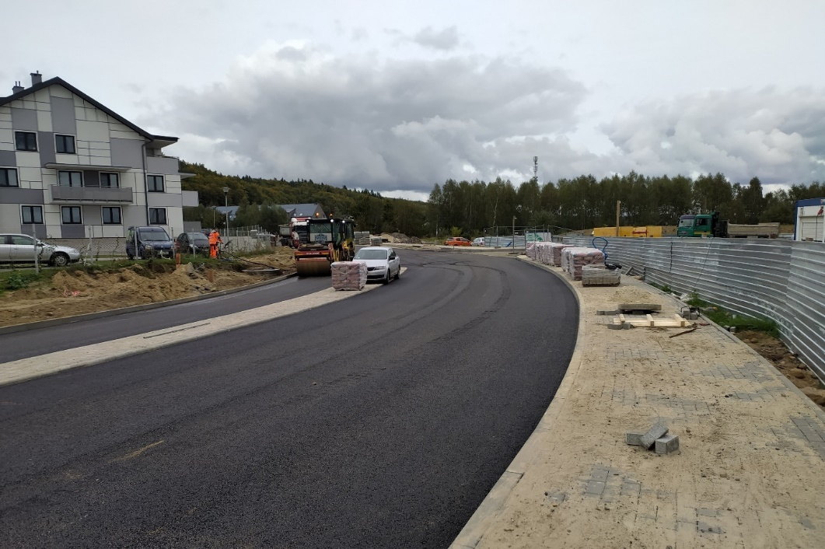
ulica Handlowa w budowie
Prace rozpoczęły się 6 sierpnia, a na koniec 2020 roku jeszcze były w toku – trwała procedura uzyskania pozwolenia na użytkowanie.
Mieszkańcy Redy zyskali bezpieczne i funkcjonalne skrzyżowanie z sygnalizacją świetlną oraz wygodny i bezpieczny dojazd do Rekowa Dolnego. W ramach inwestycji, ze środków Gminy wybudowano bardzo oczekiwany przez mieszkańców wydzielony pas prawoskrętu z ulicy 12 Marca w ulicę Pucką oraz zmodernizowano końcowy odcinek ulicy Długiej. Przystanek autobusowy na żądanie w kierunku ulicy Rekowskiej został przeniesiony z ulicy Długiej w nową zatokę autobusową przy ulicy Handlowej. Zbudowany prawoskręt z ulicy 12 Marca w ulicę Pucką bardzo poprawił przepustowość komunikacyjną i zmniejszył tworzące się w tym rejonie korki.
Łącznie wykonano 216 m jezdni asfaltowej o zmiennej szerokości (od 5,5 m na odcinku prostym do 6,4 m na łuku). Wzdłuż jezdni powstał jednostronny chodnik o szerokości 2 m.

4. Inicjatywy lokalne
Inną formą współfinansowania inwestycji są tzw. inicjatywy lokalne. Zainteresowane osoby mogą zwrócić się do Gminy z wnioskiem o realizację danego zadania drogowego
z zastrzeżeniem, że wymagany wkład własny mieszkańców wynosi minimum 25% wartości zadania. W ramach inicjatyw lokalnych w roku 2020 zrealizowano utwardzenie płytami IOMB nawierzchni Alei Lipowej na odcinku o łącznej długości 228 m i szerokości 3 m oraz utwardzenie płytami IOMB nawierzchni ulicy Obozowej na odcinku o długości 158 m i szerokości 3 m.

5. Inwestycje w całości finansowane przez Gminę

a) Inwestycje drogowe
- Budowa oraz utwardzanie dróg (w tym dróg gruntowych) płytami IOMB
- Utwardzenie płytami IOMB nawierzchni ulicy Prostej o długości 127 m i szerokości 3 m,
- Utwardzenie płytami IOMB nawierzchni ulicy Rumiankowej o długości 293 m i szerokości 3 m,
- Utwardzenie płytami IOMB nawierzchni ulicy Ogińskiego o długości 220 m i szerokości 3 m,
- Utwardzenie płytami IOMB nawierzchni ulicy Cichej o długości 232 m i szerokości 3 m.
- Budowa chodników
- Wykonanie chodnika z kostki betonowej na ulicy Kwiatowej, odcinek o długości 310 m i szerokości 2 m,
- Wykonanie chodnika z kostki betonowej wraz z opaską na ulicy Poprzecznej, odcinek o długości 197 m i szerokości 2 m,
- Wykonanie chodnika z kostki betonowej przy Szkole Podstawowej nr 4, odcinek o długości 65 m i szerokości 2 m,
- Wykonanie chodnika z kostki betonowej przy Powiatowym Zespole Szkół, odcinek o długości 60 m i szerokości 2 m,
- Wykonanie chodnika z kostki betonowej na ulicy Brzechwy, odcinek o długości 200 m
i szerokości 2 m,

b) Inwestycje w ramach Budżetu Obywatelskiego 2020
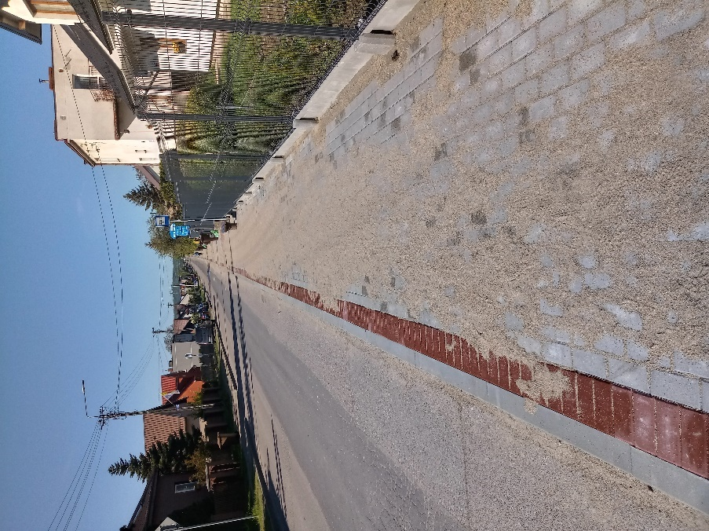
Chodnik wzdłuż ulicy Długiej
W roku 2020 w ramach Budżetu Obywatelskiego ukończono tylko jeden z pięciu projektów, czyli Remont chodnika w ciągu ulicy Długiej, gdzie zły stan chodnika wymuszał na pieszych korzystanie z jezdni.
Przeprowadzony remont zapewnił dzieciom, młodzieży oraz mieszkańcom bezpieczne dojście do szkoły, kościoła i boiska rekreacyjnego. Mieszkańcy tego rejonu co roku składają zwycięski projekt do BO i tym samym remont chodnika realizują etapowo. W 2020 roku wybudowano nowy chodnik o długości 203 m i szerokości 2 m. Zakres prac obejmował prace przygotowawczo-rozbiórkowe, demontaż starych i ułożenie nowych krawężników betonowych oraz ułożenie kostki brukowej. Inwestycja została zrealizowana do wakacji.
W przypadku projektów: Boisko wielofunkcyjne przy Szkole Podstawowej nr 2
w Redzie, Rozbudowa miejsca do aktywnego wypoczynku przy Szkole Podstawowej nr 6 w Redzie oraz Rozbudowa placu zabaw w Rekowie przy ul. Korzennej wraz z oświetleniem, Gmina podpisała umowę na opracowanie dokumentacji projektowej. Ze względu na trudności i opóźnienia proceduralne związane z pandemią COVID – 19, zdecydowano rok 2020 poświęcić na opracowywanie dokumentacji, a realizację projektów przeniesiono na rok 2021. Realizacja projektu Bezpieczne, oświetlone i utwardzone przejście piesze przez las
z dzielnicy Reda Betlejem do stacji SKM Reda Pieleszewo, po spotkaniach przedstawicieli Gminy, wnioskodawców i Lasów Państwowych (marzec 2020), została zawieszona.

c) Inwestycje w zakresie rozbudowy szkół
W związku z wymaganiami stawianymi placówkom oświatowym z powodu reformy oświaty oraz ze stale rosnącą liczbą mieszkańców, w ubiegłych latach Gmina Miasto Reda przystąpiła do rozbudowy trzech szkół podstawowych – „Dwójki”, „Szóstki” i „Piątki”. Rozbudowa Szkoły Podstawowej nr 2 oraz zasadnicza część rozbudowy Szkoły Podstawowej nr 6 zakończyły się w roku 2019.
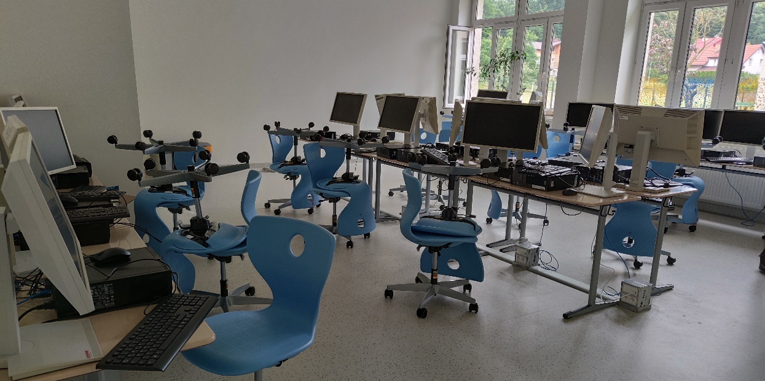
W roku 2020 przystąpiono do wyposażenia wnętrza nowej części SP 6. Łącznie wyposażono 6 sal lekcyjnych, w tym pracownie tematyczne oraz ich zaplecza (m.in. pracownie chemiczną, biologiczną i fizyczną), salę i szatnię dla zerówki, pokój nauczycielski, salę konferencyjną, gabinety do terapii indywidualnych oraz gabinet wicedyrektora.
Wyposażenie nowej pracowni w SP 6
Na wyposażenie złożyło się między innymi: 244 krzesła, 59 dwuosobowych ławek, 40 obrotowych krzeseł, 15 biurek nauczycielskich, 6 tablic, specjalistyczne wyposażenie pracowni chemicznej (8 stołów dla uczniów, dygestorium, stół demonstracyjny, 2 biurka, stół laboratoryjny, stół na chemikalia), godła, kosze do segregacji odpadów, szafki do szatni, szafy na pomoce dydaktyczne i dokumenty, szafy skrytkowe, 6 stołów i 24 krzesła dla uczniów zerówki, szafy na dokumenty i 6 taboretów do aktywnego siedzenia. W ramach wyposażenia elektronicznego szkoła otrzymała 37 zestawów komputerowych (monitor, klawiatura, mysz, pakiet OFFICE) oraz 7 tablic multimedialnych.
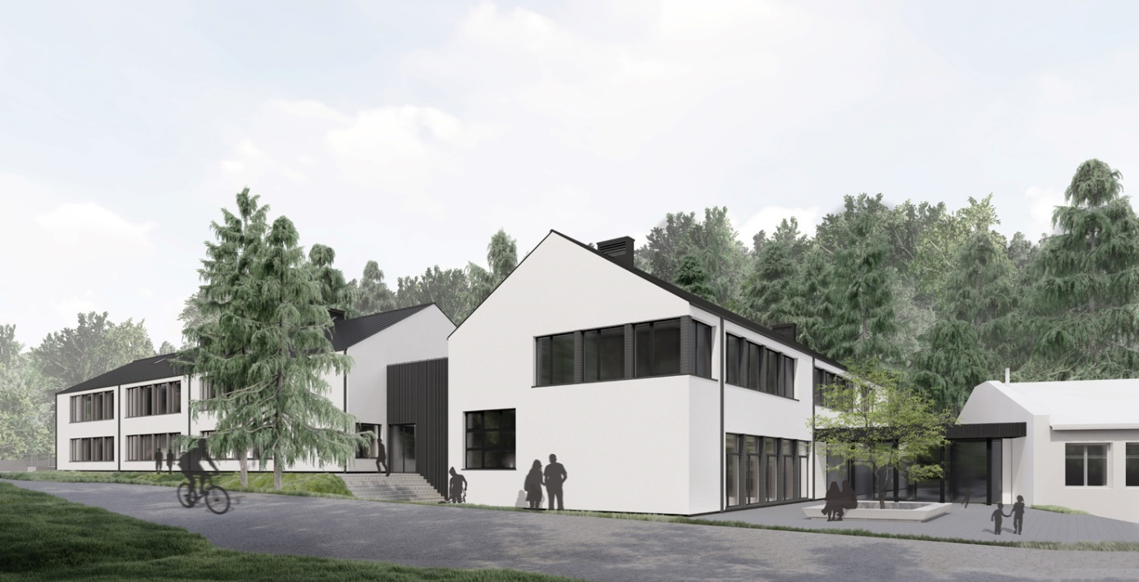
W kwietniu 2019 roku podpisano umowę na wielobranżowy projekt rozbudowy Szkoły Podstawowej nr 5 przy ulicy Rekowskiej. Prace projektowe zakończyły się w lipcu 2020 roku,
a ze względu na przedłużające się procedury (pandemia), pozwolenie na budowę uzyskano dopiero 9 lipca.
Wizualizacja Szkoły Podstawowej nr 5 po rozbudowie
Projektowany budynek rozwiązano jako dwie bryły przykryte dachami dwuspadowymi, częściowo podpiwniczone. Połączono je z istniejącą częścią poprzez łącznik. Projektowana powierzchnia użytkowa rozbudowywanej części wynosi 1 625,00 m². W nowej części zaplanowano 6 sal lekcyjnych, 2 sale dla oddziałów przedszkolnych, świetlicę z jadalnią, pokój nauczycielski, bibliotekę, pomieszczenia administracji, pomieszczenia gospodarcze i techniczne.
We wrześniu Gmina ogłosiła przetarg nieograniczony na wyłonienie wykonawcy robót budowlanych. W toku badania ofert wezwano wykonawcę, którego oferta została oceniona jako najkorzystniejsza, do przedłożenia dokumentów na potwierdzenie spełnienia warunków udziału w postępowaniu. W związku z otrzymanymi dokumentami Gmina wykluczyła wykonawcę z postępowania. 30 listopada wykonawca wniósł odwołanie do Krajowej Izby Odwoławczej od niezgodnych z ustawą Prawo Zamówień Publicznych czynności zamawiającego, polegających na wykluczeniu odwołującego z udziału w postępowaniu. Krajowa Izba Odwoławcza, po rozpoznaniu sprawy na rozprawie w dniu 21 grudnia 2020 roku, uwzględniła odwołanie i nakazała Gminie unieważnienie czynności wykluczenia odwołującego z udziału w postępowaniu oraz nakazała dokonanie ponownego badania i oceny ofert.
Do końca roku 2020 Gmina nie dokonała jeszcze unieważnienia czynności wykluczenia i nie przystąpiła do ponownego badania o oceny ofert. Czynności te podjęto w styczniu 2021 roku, po otrzymaniu treści wyroku na piśmie.
W roku 2020 Gmina rozpoczęła inwestycję „Adaptacje obiektów oświatowych do przystosowania funkcjonowania zespołów szkolno-przedszkolnych”, której efektem jest powstanie przy Szkole Podstawowej nr 4 trzeciego przedszkola publicznego.
Zajęcia w nowym Przedszkolu nr 4
Po opracowaniu dokumentacji projektowej zrealizowano prace adaptacyjne w przyszłych pomieszczeniach przedszkolnych, czyli utworzono 5 sal dydaktycznych, wykonano osobne wejście do przedszkola z pochylnią dla wózków oraz dostosowano łazienki do potrzeb osób niepełnosprawnych. W nowym przedszkolu może się uczyć 130 dzieci w 6 grupach.

d) Pozostałe inwestycje
W ramach pozostałych działań inwestycyjnych, z myślą o działaniach w latach następnych, zlecono wykonanie następujących prac projektowych:
- Dokumentacja projektowa budowy ulicy Jodłowej;
- Wykonanie analizy ruchu oraz koncepcji układu drogowego obsługi wschodniej części miasta;
- Dokumentacja projektowa budowy ulicy Topolowej;
- Dokumentacja projektowa budowy ulicy Rolniczej.
Projekty zostaną odebrane do końca roku 2021.

VI. GOSPODARKA KOMUNALNA I OCHRONA ŚRODOWISKA

1. Zaopatrzenie w ciepło
Zadanie zapewnienia dostaw ciepła na potrzeby centralnego ogrzewania i ciepłej wody użytkowej jest realizowane przez Miejskie Przedsiębiorstwo Ciepłowniczo-Komunalne KOKSIK Spółka z o.o., ze 100% udziałem Gminy. Spółka zaopatruje praktycznie całość budownictwa wielorodzinnego oraz większość obiektów użyteczności publicznej. Obecnie jest to 409 883 m² powierzchni ogrzewanej łącznie, do której w roku 2020 sprzedano 155 990,01 GJ ciepła, przesyłanego i dystrybuowanego ciepłociągami o łącznej długości 24,591 km. Ciepło dostarczane jest za pośrednictwem 454 nowoczesnych, kompaktowych węzłów cieplnych,
a 92,83% sieci ciepłowniczych wykonanych jest w oparciu o najnowszą technologię rurociągów preizolowanych. W roku 2020 do miejskiej sieci ciepłowniczej podłączono jeden obiekt w zabudowie wielorodzinnej.

2. Gospodarka wodno - ściekowa i ochrona wód
Miasto Reda zaopatrywane jest w wodę z ujęcia doskonałej jakości wód podziemnych „Reda III”. Ujęcie to zasila także Rumię i Gdynię.
Za dostarczanie wody i odprowadzanie ścieków siecią kanalizacji sanitarnej z terenu Gminy Miasto Reda odpowiada Przedsiębiorstwo Wodociągów i Kanalizacji Sp. z o.o. w Gdyni (PEWIK GDYNIA Sp. z o.o.). Przez miasto przebiega główny kolektor kanalizacji sanitarnej Wejherowo-Reda-Rumia (WRR), który odprowadza ścieki do grupowej oczyszczalni ścieków Dębogórze. Do tej części kolektora odprowadzane są ścieki z zachodniej i południowej części miasta. Ścieki z części środkowej miasta odprowadzane są do pompowni ścieków przy ul. Łąkowej, a następnie kolektorem tłocznym, biegnącym wzdłuż ulicy Obwodowej przez Rumię, dostarczane do oczyszczalni ścieków w Dębogórzu. Na terenie Redy działa grawitacyjno–pompowy system kanalizacyjny, funkcjonujący w oparciu o przepompownie ścieków. Ogólna ilość ścieków odprowadzonych z Miasta Reda do oczyszczalni GOŚ „Dębogórze” w roku 2020 wyniosła 1 014 859,6 m3. Zgodnie z danymi PEWIK, długość sieci kanalizacji sanitarnej na terenie Miasta Reda, według stanu na 31 grudnia 2020 roku, wynosi 96,1 km, z czego 15,1 km stanowi sieć tłoczna, a 81 km sieć grawitacyjna.
Niektóre posesje, które nie są podłączone do sieci kanalizacji sanitarnej, zawierają umowy na wywóz nieczystości ciekłych ze zbiorników bezodpływowych, tzw. szamb, we własnym zakresie, z przedsiębiorcami posiadającymi niezbędne zezwolenia. Na dzień 31 grudnia 2020 roku na terenie Gminy znajdowały się 153 zbiorniki bezodpływowe, a usługę wywozu nieczystości ciekłych świadczyło 10 podmiotów.

Kanalizacja deszczowa na ulicy Trzcinowej
Inwestycję „Budowa ulicy Polnej i ulicy Karłowicza” zakończyła przebudowa istniejącej sieci kanalizacji deszczowej w ulicy Trzcinowej, na odcinku od wylotu do rzeki Redy do skrzyżowania z ulicą Polną. Prace, obejmujące przebudowę sieci z DN 400 na DN 600 oraz budowę separatora w celu podczyszczenia wód deszczowych, miały miejsce w ostatnim kwartale 2020 roku.
Realizując zadanie "Analiza odpływu wód deszczowych" w roku 2020 Gmina Miasto Reda zleciła wykonanie analiz objętości odpływu wód opadowych z obszaru zlewni KD1, KD2, KD3, KD4, KD5, KD6, KD7, KD8 w Redzie. Opracowanie ośmiu specjalistycznych analiz hydrologicznych ma na celu określenie stopnia odpływu wód z ww. zlewni, jako elementu metodologii obliczania ilości wód opadowych odprowadzanych do rzeki Redy.

3. Gospodarka odpadami
Na mocy obowiązujących przepisów, zadaniem własnym Gminy Miasto Reda jest gospodarowanie odpadami komunalnymi, w tym zapewnienie ich odbioru z gospodarstw domowych za ustaloną opłatę. Wysokość opłaty w roku 2020 określa uchwała nr IV/46/2015 Rady Miejskiej w Redzie z dnia 28 stycznia 2015 roku w sprawie wyboru metody ustalenia opłaty za gospodarowanie odpadami komunalnymi oraz ustalenia stawki tej opłaty (Dz. Urz. Woj. Pomorskiego z dnia 29 stycznia 2015 r. poz. 237), zmieniona uchwałą
nr XIV/151/2019 Rady Miejskiej w Redzie z dnia 29 listopada 2019 roku o zmianie uchwały nr IV/46/2015 Rady Miejskiej w Redzie z dnia 28 stycznia 2015 roku w sprawie wyboru metody ustalenia opłaty za gospodarowanie odpadami komunalnymi oraz ustalenia stawki tej opłaty. Od 1 stycznia 2020 roku opłata za gospodarowanie odpadami komunalnymi wynosi 27 zł od osoby dla odpadów zbieranych i odbieranych w sposób selektywny oraz 70 zł miesięcznie, jeżeli właściciel nieruchomości nie wypełnia obowiązku zbierania odpadów komunalnych w sposób selektywny.
Dodatkowo uchwałą nr XVI/178/2020 Rady Miejskiej w Redzie z dnia 13 stycznia 2020 roku o zmianie uchwały nr IV/46/2015 Rady Miejskiej w Redzie z dnia 28 stycznia 2015 roku w sprawie wyboru metody ustalenia opłaty za gospodarowanie odpadami komunalnymi oraz ustalenia stawki tej opłaty ustalono zwolnienie z części opłaty za gospodarowanie odpadami komunalnymi dla właścicieli nieruchomości zabudowanych budynkami mieszkalnymi jednorodzinnymi, którzy będą zagospodarowywać odpady biodegradowalne we własnych kompostownikach przydomowych. Wysokość ulgi wynosi 2,70 zł od każdego mieszkańca na miesiąc.
Realizując obowiązek dostosowania uchwał do regulacji ustawowej, uchwałą
nr XXVII/290/2020 Rady Miejskiej w Redzie z dnia 17 grudnia 2020 roku o zmianie uchwały nr IV/46/2015 Rady Miejskiej w Redzie z dnia 28 stycznia 2015 roku w sprawie wyboru metody ustalenia opłaty za gospodarowanie odpadami komunalnymi oraz ustalenia stawki tej opłaty ustalono nowe stawki opłaty za odbiór odpadów dla nieruchomości niezamieszkałych, na których jednak powstają odpady komunalne. Opłata ta wynosi od 5,80 zł za pojemnik 110 litrów do 58,00 zł za pojemnik 1 100 litrów.
Sposób pobierania opłaty reguluje uchwała nr VII/81/2015 Rady Miejskiej w Redzie z dnia 28 maja 2015 roku w sprawie ustalenia terminu, częstotliwości i trybu uiszczenia opłaty za gospodarowanie odpadami komunalnymi (Dz. Urz. Woj. Pomorskiego z dnia 24 czerwca 2015 r. poz. 1963).
W 2020 roku odpady komunalne na terenie Redy były odbierane
i zagospodarowywane przez Przedsiębiorstwo Robót Sanitarno-Porządkowych „Sanipor”
Sp. z o.o. z siedzibą w Gdyni ul. Sportowa 8, wyłonione w wyniku przetargu nieograniczonego na okres od 1 listopada 2019 roku do 31 marca 2022 roku. Główny strumień zebranych odpadów komunalnych przekazywany jest do Eko Doliny sp. z o.o. z siedzibą w Łężycach, która na mocy uchwały nr 321/XXX/16 Sejmiku Województwa Pomorskiego z dnia 29 grudnia 2016 r. jest dla Redy obowiązującą Regionalną Instalacją Przetwarzania Odpadów Komunalnych. Gmina Miasto Reda posiada 3,31% udziałów w Spółce. RIPOK w Łężycach posiada moce przerobowe pozwalające na przyjęcie i przetworzenie odpadów komunalnych pochodzących z terenu gmin powiatu wejherowskiego, gminy Kosakowo oraz Gdyni i Sopotu. W wyniku przeprowadzonych prac modernizacyjnych i dzięki zastosowaniu nowoczesnych technologii w zakresie odzysku i unieszkodliwiania odpadów, oraz ochrony środowiska, jest jednym z najnowocześniejszych zakładów zagospodarowania odpadów w Polsce.
Zbiórkę odpadów niebezpiecznych, w tym elektroodpadów, prowadzi Komunalny Związek Gmin „Dolina Redy i Chylonki” (KZG„DRiCh”), podczas cyklicznych zbiórek objazdowych oraz w Punkcie Zbierania Odpadów Niebezpiecznych na terenie spółki KOKSIK. KZG”DRiCh” realizuje część zadań własnych zrzeszonych gmin w zakresie ochrony środowiska, w tym organizuje odbiór i zagospodarowanie niektórych frakcji odpadów i prowadzi szeroko pojętą edukację ekologiczną. Oprócz tego, na terenie Eko Doliny znajduje się Punkt Selektywnego Zbierania Odpadów Komunalnych, gdzie mieszkańcy mogą nieodpłatnie przekazać odpady selektywnie zebrane, po dostarczeniu ich we własnym zakresie.
Ilość odpadów komunalnych zebranych w Redzie w roku 2020 (z podziałem na frakcje) przedstawia poniższa tabela:
Kod odpadu | Nazwa odpadu | Masa odpadów  (Mg)
20 03 01 | Odpady komunalne zmieszane | 5 444,85
15 01 01  20 01 01 | Opakowania z papieru i tektury  Papier i tektura | 679,94
15 01 02 | Opakowania z tworzyw sztucznych | 909,88
15 01 07 | Opakowania ze szkła | 704,84
17 01 01 | Odpady betonu oraz gruz betonowy z rozbiórek  i remontów | 69,38
17 01 07 | Zmieszane odpady z betonu, gruzu ceglanego, odpadowych materiałów ceramicznych i elementów wyposażenia inne niż wymienione w 17 01 06 | 48,46
17 09 04 | Zmieszane odpady z budowy, remontów  i demontażu inne niż wymienione w 17 09 01, 17 09 02 i 17 09 03 | 27,64
20 02 01 | Odpady ulegające biodegradacji – odpady zielone | 1 261,66
20 01 08 | Odpady ulegające biodegradacji – bio kuchenne | 844,16
20 02 03 | Inne odpady nieulegające biodegradacji | 140,00
20 03 07 | Odpady wielkogabarytowe | 426,26
20 03 99 | Odpady komunalne niewymienione w innych podgrupach | 333,60
20 01 11 | Tekstylia | 0,68
 | Inne odpady komunalne | 2,17
Razem |  | 10.893,52
( opracowanie własne wg danych Komunalnego Związku Gmin Dolina Redy i Chylonki)

4. Azbest
Materiały zawierające azbest należą do substancji stwarzających szczególne zagrożenie dla zdrowia ludzi i z tego powodu powinny podlegać sukcesywnej eliminacji do roku 2032. Odpady zawierające azbest należą do grupy odpadów niebezpiecznych, a gospodarka nimi wymaga prawidłowego prowadzenia oraz szczególnej kontroli. Zasady postępowania z odpadami azbestowymi reguluje szereg przepisów, m.in. ustawa o zakazie stosowania azbestu, ustawa Prawo ochrony środowiska, ustawa o odpadach oraz związane z nimi rozporządzenia wykonawcze. Głównym dokumentem określającym organizację i przebieg wycofania azbestu z gospodarki jest "Program usuwania azbestu i wyrobów zawierających azbest stosowanych na terytorium Polski na lata 2009 - 2032".
Na koniec roku 2020 ilość azbestu na terenie Gminy wynosiła 356,24 Mg na 148 nieruchomościach. W roku 2020 Gmina sfinansowała odbiór, transport i utylizację wyrobów zawierających azbest w ilości 24,9 Mg.

5. Oczyszczanie miasta i utrzymanie terenów zielonych
Letnie utrzymanie miasta polega na oczyszczaniu ulic, chodników i dróg dla rowerów. Opróżnianie koszy ustawionych w pasach drogowych odbywa się całorocznie. Zimowe oczyszczanie ma na celu zmniejszenie lub ograniczenie zakłóceń ruchu drogowego wywołanych czynnikami atmosferycznymi, takimi jak śliska nawierzchnia oraz opady śniegu. Po sezonie zimowym miasto jest sprzątane z pozostałości piasku na jezdniach i chodnikach oraz innych zanieczyszczeń. Długość wszystkich dróg gminnych i powiatowych podlegających obowiązkowi oczyszczania w Gminie Miasto Reda wynosi około 100 km.
Przyjęta do utrzymania powierzchnia dróg o nawierzchni utwardzonej wynosi 364 179,30 m², a dróg o nawierzchni nieutwardzonej – 166 218,80 m². Powierzchnia chodników wynosi 187 750,00 m², a powierzchnia ścieżek rowerowych o utwardzonej nawierzchni wynosi 16 617,60 m². Letnie i zimowe utrzymanie wyżej wymienionych terenów odbywa się na podstawie umowy z wykonawcą wyłonionym w drodze przetargu nieograniczonego.
Zieleń miejska obejmuje tereny gminne i powiatowe. Utrzymanie obu jest realizowane przez Gminę. Tu wliczamy takie obiekty, jak: Miejski Park Rodzinny, park w Ciechocinie, skwery, boiska i place zabaw. Corocznie, przed sezonem wiosenno – letnim, dokonuje się przeglądu stanu boisk i placów zabaw, za czym w razie potrzeb idą niezbędne naprawy, wymiana piasku w piaskownicach i uzupełnienie piasku na plaży w MPR. W ramach corocznego utrzymania urządzone tereny zielone są systematycznie koszone, dokonuje się również przycięć drzew i krzewów ze względów bezpieczeństwa i estetyki. Urządzone tereny zielone są również grabione. Istniejące rabaty i gazony kwiatowe pielęgnuje się na bieżąco, czyli pieli, podlewa
i nawozi. Tereny zielone nieurządzone są koszone 3 razy w sezonie, który trwa od 1 kwietnia do 31 października, a tereny urządzone – 8 razy.
Powierzchnia zieleni urządzonej w pasie drogowym (razem terenów gminnych i pozostających w zarządzie Gminy) wynosi 139 459,70 m², a powierzchnia zieleni nieurządzonej
w pasie drogowym – 161 540,30 m². Wymienione ilości nie uwzględniają rabat i gazonów.
W grudniu 2020 Gmina Miasto Reda zakupiła tablice informacyjne, służące do oznakowania pomników przyrody znajdujących się w granicach administracyjnych Gminy Miasto Reda. Oznakowanie jest zgodnie z rozporządzeniem Ministra Środowiska z 10 grudnia 2004 r. w sprawie wzorów tablic oraz wymaganiami określonymi w ustawie z dnia 16 kwietnia 2004 r. o ochronie przyrody.

6. Ochrona powietrza atmosferycznego
Na obszarze Gminy Miasto Reda obowiązują następujące programy ochrony powietrza:
- Uchwała nr 158/XIII/15 Sejmiku Województwa Pomorskiego z dnia 26 października 2015 roku w sprawie określenia Programu ochrony powietrza dla strefy pomorskiej na lata 2015-2020 z pespektywą na lata następne określony ze względu na przekroczenia dopuszczalnego poziomu zanieczyszczenia powietrza pyłem PM2,5;
- Uchwała nr 308/XXIV/20 Sejmiku Województwa Pomorskiego z dnia 28 września 2020 roku w sprawie Programu ochrony powietrza dla strefy pomorskiej, w której został przekroczony poziom dopuszczalny pyłu zawieszonego PM10 oraz poziom docelowy benzo(a)pirenu
oraz uchwała nr 309/XXIV/20 Sejmiku Województwa Pomorskiego z dnia 28 września 2020 roku w sprawie wprowadzenia na obszarze miast województwa pomorskiego, z wyłączeniem Gminy Miasta Sopotu, ograniczeń i zakazów w zakresie eksploatacji instalacji, w których następuje spalanie paliw (tzw. „uchwała antysmogowa dla miast”).

Dokumentem strategicznym na poziomie gminy w zakresie ochrony i poprawy stanu powietrza jest Plan Gospodarki Niskoemisyjnej dla Gminy Miasto Reda na lata 2015-2020. Celem strategicznym Planu jest ograniczenie emisji dwutlenku węgla.
W roku 2020 Gmina Miasto Reda przeprowadziła następujące działania zmierzające do poprawy jakości powietrza:
Ograniczenie emisji punktowej. Rozpoczęto rozbudowę systemu monitoringu i sterowania węzłami ciepłowniczymi MPCK KOKSIK, celem optymalizacji dostawy ciepła do ogrzewanych budynków. Rozpoczęto wymianę analizatorów spalin na kotłach w MPCK KOKSIK. Do miejskiej sieci ciepłowniczej przyłączono jeden obiekt zabudowy wielorodzinnej.
W ramach działań na rzecz wykorzystania ekologicznego transportu wybudowano ścieżkę rowerową wzdłuż ulicy Polnej i Karłowicza.
Poprawa jakości nawierzchni dróg gminnych i powiatowych. Emisja zanieczyszczeń ze źródeł komunikacyjnych, czyli tzw. emisja liniowa, ma istotny wpływ na stan jakości powietrza. Podejmowane działania, do których zaliczamy utrzymanie dróg w sposób ograniczający wtórną emisję zanieczyszczeń poprzez remonty i poprawę stanu nawierzchni dróg (przebudowa dróg o nawierzchni nieutwardzonej, nasadzenia zieleni izolacyjnej, wymiany zniszczonej warstwy ścieralnej jezdni), zostały szerzej opisane w rozdziale „Inwestycje miejskie”. Należy tu dodać również sezonowe (wiosna – jesień) czyszczenie nawierzchni ulic metodą mokrą.
Przeciwdziałanie zjawisku spalania odpadów w piecach domowych. Urząd Miasta w Redzie, we współpracy z Komunalnym Związkiem Gmin „DRiCh”, prowadzi akcje informacyjne na temat szkodliwości tego zjawiska (wysyłka pism i dystrybucja ulotek informujących o zakazie spalania odpadów, informacje zamieszczane w miejskim biuletynie i na stronie reda.pl, a także na Facebooku i aplikacji BLISKO). W razie podejrzenia o wykroczeniu, podejmowane są czynności sprawdzające, a właściciel nieruchomości zobowiązany jest do przedstawienia dowodów zakupu opału.
Właściwe planowanie przestrzeni urbanistycznej. Celem ograniczenia emisji zanieczyszczeń do powietrza, w tym pyłu zawieszonego PM10 oraz B(a)P, Gmina Miasto Reda wprowadza w miejscowych planach zagospodarowania przestrzennego zapisy obejmujące:
- obowiązek przyłączania budynków do sieci ciepłowniczej,
- zachowanie układu zabudowy zapewniającego przewietrzania miast,
- wprowadzanie zieleni izolacyjnej,
- zachowanie ciągłości korytarzy ekologicznych,
- stosowanie maksymalnie wysokich wskaźników powierzchni biologicznie czynnej towarzyszącej zabudowie,
- tworzenie publicznych terenów zieleni urządzonej, w tym parków, skwerów,
- wprowadzanie zieleni wzdłuż ciągów komunikacyjnych o dużym natężeniu ruchu,
- uwzględnianie rozbudowy i kształtowania sieci ulic obwodowych powodujących eliminację lub ograniczenie ruchu tranzytowego, oraz umożliwiających uspokojenie ruchu
w obszarach wnętrz dzielnicowych, tworzenia stref ruchu pieszego i uspokojonego
w szczególności na obszarze centrów miast i miejscowości.

W uchwale nr XVIII/185/2020 Rady Miejskiej w Redzie z dnia 27 lutego 2020 roku w sprawie uchwalenia miejscowego planu zagospodarowania przestrzennego miasta Redy w rejonie ulicy Osadniczej ustalono:
- wymóg wyposażenia obiektów budowlanych w niskoemisyjne lub bezemisyjne źródła zaopatrzenia w ciepło;
- dopuszcza się wykorzystanie odnawialnych źródeł energii, z wykluczeniem urządzeń wykorzystujących energię wiatru (elektrowni wiatrowych);
- zaopatrzenie obszaru planu w ciepło – z sieci miejskich, na warunkach i w uzgodnieniu z zarządcą sieci;
- dopuszcza się inne, alternatywne systemy ogrzewania, w tym dopuszcza się ogrzewanie elektryczne lub z wykorzystaniem odnawialnych źródeł energii.
W uchwale nr XXV/254/2020 Rady Miejskiej w Redzie z dnia 5 listopada 2020 roku w sprawie uchwalenia miejscowego planu zagospodarowania przestrzennego u zbiegu ulic Puckiej i Spółdzielczej w Redzie ustalono, że:
- Obowiązuje wprowadzenie pasa zieleni izolacyjno-krajobrazowej w formie grupy drzew lub zakrzewień wzdłuż wschodniej oraz północnej granicy terenu 02.U, zgodnie z rysunkiem planu;
- Na całym terenie objętym planem dopuszcza się lokalizację urządzeń wytwarzających energię ze źródeł odnawialnych o mocy do 100 kW z wykluczeniem biogazowni;
- Zaopatrzenie w ciepło:
  - z miejskiej sieci ciepłowniczej;
  - dopuszcza się indywidualne, niskoemisyjne lub nieemisyjne sposoby zaopatrzenia w ciepło, wykorzystujące najnowsze technologie grzewcze o wysokiej sprawności;
  - wyklucza się lokalizację źródeł ciepła powodujących przekroczenie dopuszczalnych poziomów emisji zanieczyszczeń do powietrza;
- Wyklucza się lokalizację zabudowy usługowej lub przemysłowej wymagających usytuowania na terenie składowisk surowców, materiałów lub produktów w stanie sypkim.
Sejmik Województwa Pomorskiego przyjął we wrześniu 2020 roku tzw. uchwały antysmogowe. Mieszkańców Redy dotyczy uchwała nr 309/XXIV/20 Sejmiku Województwa Pomorskiego z dnia 28 września 2020 roku w sprawie wprowadzenia na obszarze miast województwa pomorskiego, z wyłączeniem Gminy Miasta Sopotu, ograniczeń i zakazów w zakresie eksploatacji instalacji, w których następuje spalanie paliw (tzw. „uchwała antysmogowa dla miast”). Zgodnie z nią, mieszkańcy miast, którzy ogrzewają domy starymi kotłami CO lub piecami na paliwa niedopuszczone uchwałą, w pierwszej kolejności mają obowiązek zmienić posiadane źródła ogrzewania na ekologiczne. Preferowane jest podłączenie do sieci CO lub gazowej. Jeżeli nie ma możliwości podłączenia się do sieci, dopuszcza się stosowanie OZE, instalacji na paliwa gazowe, energię elektryczną lub lekki olej opałowy. Uchwała określa, między innymi, terminy wymiany źródeł ciepła na ekologiczne. Czynności te dofinansowuje głównie rządowy program priorytetowy „Czyste Powietrze”. Według informacji Wojewódzkiego Funduszu Ochrony Środowiska i Gospodarki Wodnej z siedzibą w Gdańsku, do programu „Czyste Powietrze” w roku 2020 wpłynęło 26 wniosków z terenu Redy.

7. Oświetlenie ulic, placów i dróg
Wg danych spółki ENERGA Oświetlenie Sp. z o.o. na dzień 31 grudnia 2020 r., w Redzie znajdowało się 2 627 punktów świetlnych, z czego 1 145 to energooszczędne oprawy LED-owe. W okresie świątecznym na słupach oświetleniowych przy drogach montowane są dekoracje świąteczne.
Umowa na dostawę energii jest zawierana corocznie, w drodze przetargu nieograniczonego, przeprowadzanego wspólnie przez gminy w ramach Metropolitalnego Forum NORDA.

8. Opieka nad zwierzętami
„Program opieki nad zwierzętami bezdomnymi oraz zapobiegania bezdomności zwierząt na obszarze Gminy Miasto Reda na rok 2020” został przyjęty uchwałą nr XIX/190/2020 Rady Miejskiej w Redzie z dnia 22 kwietnia 2020 roku. Postanowienia Programu Gmina realizuje za pomocą podpisanego z końcem 2018 roku i dwukrotnie aneksowanego - w roku 2019 i 2020 - porozumienia międzygminnego z Gminą Miasta Gdyni, która w ramach powierzenia zapewnia opiekę bezdomnym psom z terenu Miasta Redy. W zakres umowy wchodzi opieka, odławianie bezpańskich i pomoc rannym psom, znakowanie psów w sposób umożliwiający ich identyfikację i kontakt z właścicielem, sterylizacja i kastracja. W roku 2020 do Schroniska dla Bezdomnych Zwierząt "Ciapkowo" w Gdyni trafiły 44 psy. Z tego 26 psów odrobaczono, 43 psy odpchlono, 18 psów zaszczepiono przeciwko wściekliźnie oraz innym chorobom wirusowym, 15 psów zostało poddane sterylizacji/kastracji, do adopcji przekazano 12 psów, 24 psy oddano właścicielom, a na dzień 31 grudnia 2020 roku w Schronisku pozostawało 8 psów.
Oprócz wyżej opisanych działań, Gmina Miasto Reda zawarła w roku 2020 umowę dotyczącą pozostałych zwierząt bezdomnych i kotów wolnożyjących. Umowa obejmowała, między innymi, zadania związane z odławianiem i transportem oraz opieką weterynaryjną, sterylizacją i kastracją kotów wolnożyjących, opiekę weterynaryjną nad zwierzętami poszkodowanymi w wypadkach komunikacyjnych (poza psami), a także usługi w zakresie zapewnienia porządku i bezpieczeństwa związanego z dzikimi zwierzętami. I tak, w roku ubiegłym podjęto działania wobec 112 zwierząt: 97 kotów, 1 sarny, 4 dzików, 2 kóz, 1 zająca, 1 borsuka, 3 gołębi, 1 wróbla, 1 puszczyka, 1 jastrzębia, 1 szopa oraz 1 nietoperza. 65 kotek poddano sterylizacji,
a 8 kotów - kastracji.
Ustawowy obowiązek Gminy w zakresie opieki nad kotami wolno żyjącymi jest realizowany w ramach umów zawieranych z osobami fizycznymi, deklarującymi takie działania. Gmina refunduje opiekunom koszty zakupu karmy, określając limit miesięczny zwracanych należności. W roku 2020 zawarto 19 takich umów. Ponadto, celem zapewnienia schronienia zwierzętom będących pod ich opieką, Gmina zakupiła 4 domki dla kotów wolno żyjących,
z czego opiekunom zostały przekazane dwa.
Zadanie zapewnienia opieki bezdomnym zwierzętom gospodarskim z terenu Gminy Miasto Reda jest realizowane jak w latach ubiegłych, poprzez umieszczanie ich, na mocy zawartej umowy, w gospodarstwie rolnym znajdującym się przy ul. Rzecznej 9A w Redzie.
Na podstawie umów zawartych z trzema gabinetami weterynaryjnymi działającymi na terenie Miasta Redy, 4 psom wszczepiono chipy identyfikacyjne. Na terenie Redy są ustawione specjalne kosze na psie odchody, tzw. "Łatki", do których Gmina zakupiła w 2020 roku 47 tys. sztuk specjalnych torebek.

9. Cmentarze miejskie
W Gminie znajdują się trzy cmentarze, z czego dwa pozostają w zarządzie Gminy. To cmentarz parafialny przy ulicy Gdańskiej (ok. 3,5 tysięcy grobów) oraz cmentarz komunalny przy ul. Gniewowskiej (prawie 6 tysięcy grobów). Oprócz tego, w mieście znajduje się jeszcze cmentarz parafialny w Redzie Rekowie. Zasady korzystania z cmentarzy będących w administracji Urzędu Miasta w Redzie na terenie Miasta Redy określa uchwała nr XXXIII/314/2009 Rady Miejskiej w Redzie z dnia 29 maja 2009 roku, ze zmianami w roku 2013 oraz w 2019 roku.
Będące w zarządzie Gminy cmentarze przy ul. Gdańskiej i ul. Gniewowskiej są administrowane za pomocą interaktywnego programu, który m.in. pozwala na bieżąco prowadzić kartotekę zmarłych, wpisywać dane osobowe zarówno osoby zmarłej jak i dysponenta grobu, uaktualniać wszystkie sprawy związane z obsługą cmentarzy, a jednocześnie dysponenci mogą kontrolować stan ważności opłat grobów oraz znajdować miejsca pochówku swoich bliskich zmarłych, nawet gdy nie są mieszkańcami miasta Redy. Częścią programu jest przeglądarka "Grobonet", zainstalowana na stronie internetowej miasta. Użytkownicy aplikacji, w tym odwiedzający cmentarz oraz dysponenci grobów, mogą odbyć wirtualny spacer po redzkich cmentarzach i zapalić na grobie wirtualny znicz. Wysokość opłat za korzystanie z cmentarzy miejskich w roku 2020 została określona w zarządzeniu nr KG.6.2019 Burmistrza Miasta Redy
z dnia 25 listopada 2019 roku w sprawie ustalenia opłat korzystania z cmentarzy będących
w administracji Urzędu Miasta Redy na terenie Gminy Miasto Reda.
W ramach prac modernizacyjnych w 2020 roku na cmentarzu przy ul. Gniewowskiej wykonano alejkę z kostki betonowej o długości 50 m i szerokości 4,5 m.
W roku 2020 Gmina Miasto Reda złożyła w Starostwie Powiatowym w Wejherowie wniosek w sprawie zatwierdzenie projektu budowlanego i wydania decyzji o pozwoleniu na budowę kolumbarium. We wrześniu, ze względu na pandemię oraz konieczność odpowiedniego przygotowania projektu budowlanego, Gmina wystąpiła z wnioskiem o zawieszenie postępowania administracyjnego. Planowane wykonanie trzeciego etapu ogrodzenia cmentarza również przeniesiono na rok 2021.
Ponadto Gmina zakupiła drewniany budynek na potrzeby zaplecza technicznego Administracji Cmentarzy Miejskich.

VII. EDUKACJA
W Redzie funkcjonuje 8 publicznych placówek oświatowych (w tym trzy przedszkola
i pięć szkół podstawowych) oraz 14 dotowanych niepublicznych placówek przedszkolnych
i dwie dotowane niepubliczne, prywatne szkoły podstawowe. W mieście znajduje się też placówka, dla której organem prowadzącym jest powiat wejherowski, czyli Powiatowy Zespół Szkół w Redzie.

1. Przedszkola
W Gminie Miasto Reda istnieją trzy publiczne przedszkola, dla których organem prowadzącym jest Gmina Miasto Reda: Przedszkole nr 1 przy ul. Gniewowskiej, Przedszkole nr 2 przy ul. Łąkowej oraz – od 1 września 2020 roku - Przedszkole nr 4 wchodzące w skład Zespołu Szkolno-Przedszkolnego nr 1 przy ul. Łąkowej.
W roku 2018 Gmina przystąpiła do realizacji projektu „Przedszkolaki z perspektywą - utworzenie 275 nowych miejsc przedszkolnych w Redzie”, którego celem jest zwiększenie liczby miejsc wychowania przedszkolnego o 275 miejsc oraz poprawa jakości usług edukacji przedszkolnej na terenie miasta Redy. Projekt zakończy się 31 sierpnia 2021 r., został zatem wydłużony o rok - ze względu na brak możliwości, z powodu pandemii, realizacji wszystkich założonych działań. Dofinansowanie projektu z UE wynosi 4 253 329,37 zł. Wsparciem objętych jest 275 dzieci w wieku przedszkolnym z Przedszkoli nr 1 i nr 2 oraz nauczyciele i rodzice dzieci z niepełnosprawnościami z terenu miasta Redy.
W roku 2020 zrealizowano następujące działania:
- W ramach doskonalenia zawodowego nauczycieli wychowania przedszkolnego 4 osoby ukończyły studia podyplomowe z oligofrenopedagogiki, 22 osoby podniosły swoje kwalifikacje poprzez kurs ECDL.
- Do sierpnia 2020 roku ukończone zostały zadania pt. „Świadczenie usług przedszkolnych w ramach utworzonych 275 nowych miejsc wychowania przedszkolnego w dwóch przedszkolach” oraz „Świadczenie usług edukacyjnych i specjalistycznych dla dzieci
z niepełnosprawnościami”.
- Realizowano zajęcia dodatkowe wyrównujące szanse edukacyjne dzieci w zakresie stwierdzonych deficytów (terapia ręki) w wymiarze 266 godzin, co wyczerpało plan założony w projekcie.
- W związku z pandemią i zamknięciem przedszkoli konieczne było wprowadzenie zmian w projekcie, polegających na dodaniu nowych zajęć, do realizacji w roku 2021. Są to:
- Grafomotoryka – w ilości 1 500 godzin ogółem .
- Zajęcia Przedszkolak – Muzyk - 28 godzin ( po 14 h na jeno przedszkole)
- Zajęcia Przedszkolak - Aktor – 28 godzin (po 14 h na jedno przedszkole)
- Do przedszkoli zakupiono środki ochrony osobistej oraz środki dezynfekcyjne.

Według Systemu Informacji Oświatowej, w roku szkolnym 2020/2021 do Przedszkola nr 1 uczęszcza 123 wychowanków, do Przedszkola nr 2 - 146 wychowanków, a do Przedszkola
nr 4 – 114 dzieci. W szkołach podstawowych nr SP 2, 3, 5 i 6 funkcjonują oddziały przedszkolne dla dzieci 4-6 letnich, do których w roku szkolnym 2020/ 2021 uczęszcza 168 dzieci.
Z uwagi na niewystarczającą ilość miejsc w przedszkolach publicznych, dzieci, które zostały zgłoszone w procesie rekrutacji, a nie dostały się do placówek publicznych, korzystają z opieki przedszkolnej w placówkach niepublicznych. Gmina w tych przypadkach finansuje pobyt dzieci w placówce niepublicznej na zasadach obowiązujących dla placówek publicznych. Takich przypadków w roku szkolnym 2020/2021 jest 44.
Do dotowanych, niepublicznych placówek przedszkolnych uczęszcza w sumie 1 003 wychowanków, w tym do przedszkoli niepublicznych 978 dzieci, a do niepublicznych punktów przedszkolnych 25 dzieci.

2. Szkoły podstawowe
Celem zapewnienia miejsca dla dodatkowej ilości oddziałów po ostatniej reformie oświatowej i zwiększającej się liczby uczniów, Gmina Miasto Reda rozbudowuje placówki oświatowe, o czym szerzej w rozdziale „Inwestycje gminne”. Z dniem 1 września, na mocy uchwały nr XX/210/2020 Rady Miejskiej w Redzie z dnia 28 maja 2020 roku w sprawie przekształcenia oddziałów przedszkolnych w Szkole Podstawowej nr 4 im. płk Kazimierza Pruszkowskiego w Redzie w Przedszkole nr 4 w Redzie oraz utworzenia Zespołu Szkolno – Przedszkolnego nr 1 w Redzie, Szkoła Podstawowa nr 4 weszła w skład Zespołu Szkolno - Przedszkolnego nr 1.
W redzkich szkołach podstawowych uczniowie uczą się języka niemieckiego i języka angielskiego. Dodatkowo we wszystkich szkołach podstawowych prowadzone są lekcje regionalnego języka kaszubskiego, z których w roku szkolnym 2020/2021 korzysta 259 uczniów placówek publicznych i 139 uczniów w placówkach niepublicznych.
W roku szkolnym 2019/2020 w przedszkolach i szkołach podstawowych prowadzonych przez Gminę Miasto Reda zatrudnionych było 359 nauczycieli w pełnym wymiarze i 40 w niepełnym wymiarze czasu pracy. Ponad 90% zatrudnionych nauczycieli posiadało wykształcenie wyższe magisterskie z przygotowaniem pedagogicznym, pozostali nauczyciele mieli wykształcenie wyższe zawodowe z przygotowaniem pedagogicznym. Według danych Systemu Informacji Oświatowej za rok szkolny 2020/2021, wśród redzkiej kadry pedagogicznej 18 nauczycieli odbywa staż nauczycielski. Stopniem zawodowym nauczyciela dyplomowanego legitymuje się 157 nauczycieli, nauczyciela kontraktowego – 92 osoby, nauczyciela mianowanego – 96 osób.
Na dzień 31 grudnia 2020 r. w Szkole Podstawowej nr 2 notuje się 743 uczniów w 36 oddziałach. Do Szkoły Podstawowej nr 3 na koniec 2020 roku uczęszczało 729 uczniów
w 33 oddziałach. W Szkole Podstawowej nr 4 było to 724 uczniów w 36 oddziałach. W Szkole Podstawowej nr 5 - 205 uczniów w 12 oddziałach. W Szkole Podstawowej nr 6 na koniec roku 2020 odnotowano 329 uczniów w 16 oddziałach.
Realizowana przez Gminę w roku szkolnym 2019/2020 kontrola obowiązku szkolnego i obowiązku nauki wykazała, że na 768 uczniów z roczników 2001-2003, zameldowanych lub zamieszkałych w Redzie, obowiązek nauki realizuje 729 uczniów, a 39 uczniów wyjechało
z Redy bez wymeldowania i nie można określić nowego adresu zamieszkania. Obowiązkowi szkolnemu podlegają uczniowie w wieku od lat 7 do ukończenia szkoły podstawowej, a obowiązkowi nauki uczniowie, którzy ukończyli szkołę podstawową, do ukończenia 18 roku życia.

3. Instrumenty wsparcia dla uczniów
Zgodnie z zapisami ustawy Prawo oświatowe (art. 32 ust 6 oraz art. 39 ust 4 ustawy
z dnia 14 grudnia 2016 r.), w roku szkolnym 2019/2020 Gmina zapewniała niepełnosprawnym uczniom dowożenie do placówek oświatowych w Redzie, Rumi, Wejherowie, Pucku i Gdyni, z czego skorzystało 39 osób. Ponadto rodzicom 20 uczniów zrefundowano wydatki poniesione na dowożenie dzieci samochodami prywatnymi.
Mieszkający na terenie Redy uczniowie szkół podstawowych oraz szkół ponadpodstawowych korzystali ze stypendiów szkolnych i zasiłków szkolnych o charakterze socjalnym. Otrzymanie stypendium zależne było od kryterium dochodowego w kwocie 528 zł na członka rodziny. Stypendia zostały wypłacone w dwóch transzach: styczeń – czerwiec i wrzesień – grudzień. W sumie, w roku 2020 stypendia przyznano 127 uczniom. Ponadto w czerwcu 2020 roku czworgu dzieciom przyznano zasiłek szkolny w formie świadczenia pieniężnego.
Innym zadaniem o charakterze pomocy materialnej było dofinansowanie zakupu podręczników szkolnych i materiałów edukacyjnych dla uczniów w ramach „Rządowego programu pomocy uczniom niepełnosprawnym w formie dofinansowania zakupu podręczników, materiałów edukacyjnych i materiałów ćwiczeniowych w latach 2020 – 2022”. Z tej formy pomocy
w roku 2020 skorzystało 7 uczniów, którzy posiadają orzeczenie o potrzebie kształcenia specjalnego. Na ten cel Gmina pozyskała dotację z Pomorskiego Urzędu Wojewódzkiego.
W roku szkolnym 2019/2020 bezpłatne podręczniki, materiały edukacyjne lub materiały ćwiczeniowe otrzymało 3 463 uczniów, w tym 790 uczniów klas trzeciej i czwartej otrzymało podręczniki do języka obcego nowożytnego, a 2 673 uczniów szkół podstawowych otrzymało materiały ćwiczeniowe. Na realizację zadania również pozyskano środki finansowe z budżetu Pomorskiego Urzędu Wojewódzkiego.
Pracodawcom zatrudniającym i szkolącym młodocianych pracowników przyznano zwrot kosztów kształcenia tych uczniów, którzy ukończyli przygotowanie zawodowe i zdali egzamin czeladniczy lub egzamin potwierdzający uzyskanie kwalifikacji zawodowych. W roku szkolnym 2019/2020 dofinansowanie otrzymało 15 pracodawców, którzy wyszkolili 19 młodocianych pracowników zamieszkałych w Redzie. Na realizację powyższego zadania Gmina pozyskała środki finansowe z Funduszu Pracy.

W roku 2020 przyznano 94 Stypendia Burmistrza Miasta Redy, z czego 92 stypendia dla uczniów i 2 stypendia dla studentów. Uczniowie otrzymali: 36 stypendiów naukowych, 48 stypendiów sportowych i 8 stypendiów za osiągnięcia artystyczne. Wśród studentów znaleźli się jedna stypendystka naukowa i jeden stypendysta sportowy. Przyznano również 10 nagród rzeczowych dla uczniów uczęszczających do redzkich szkół podstawowych.

4. Poziom nauczania - klasyfikacja na tle powiatu i województwa
W Gminie Miasto Reda, do kończącego szkołę podstawową egzaminu ósmoklasisty,
w roku szkolnym 2019/2020 przystąpiło 281 uczniów. Procentowe wyniki egzaminu w rozbiciu na poszczególne szkoły oraz na tle powiatu wejherowskiego i województwa pomorskiego przedstawiają poniższe wykresy:
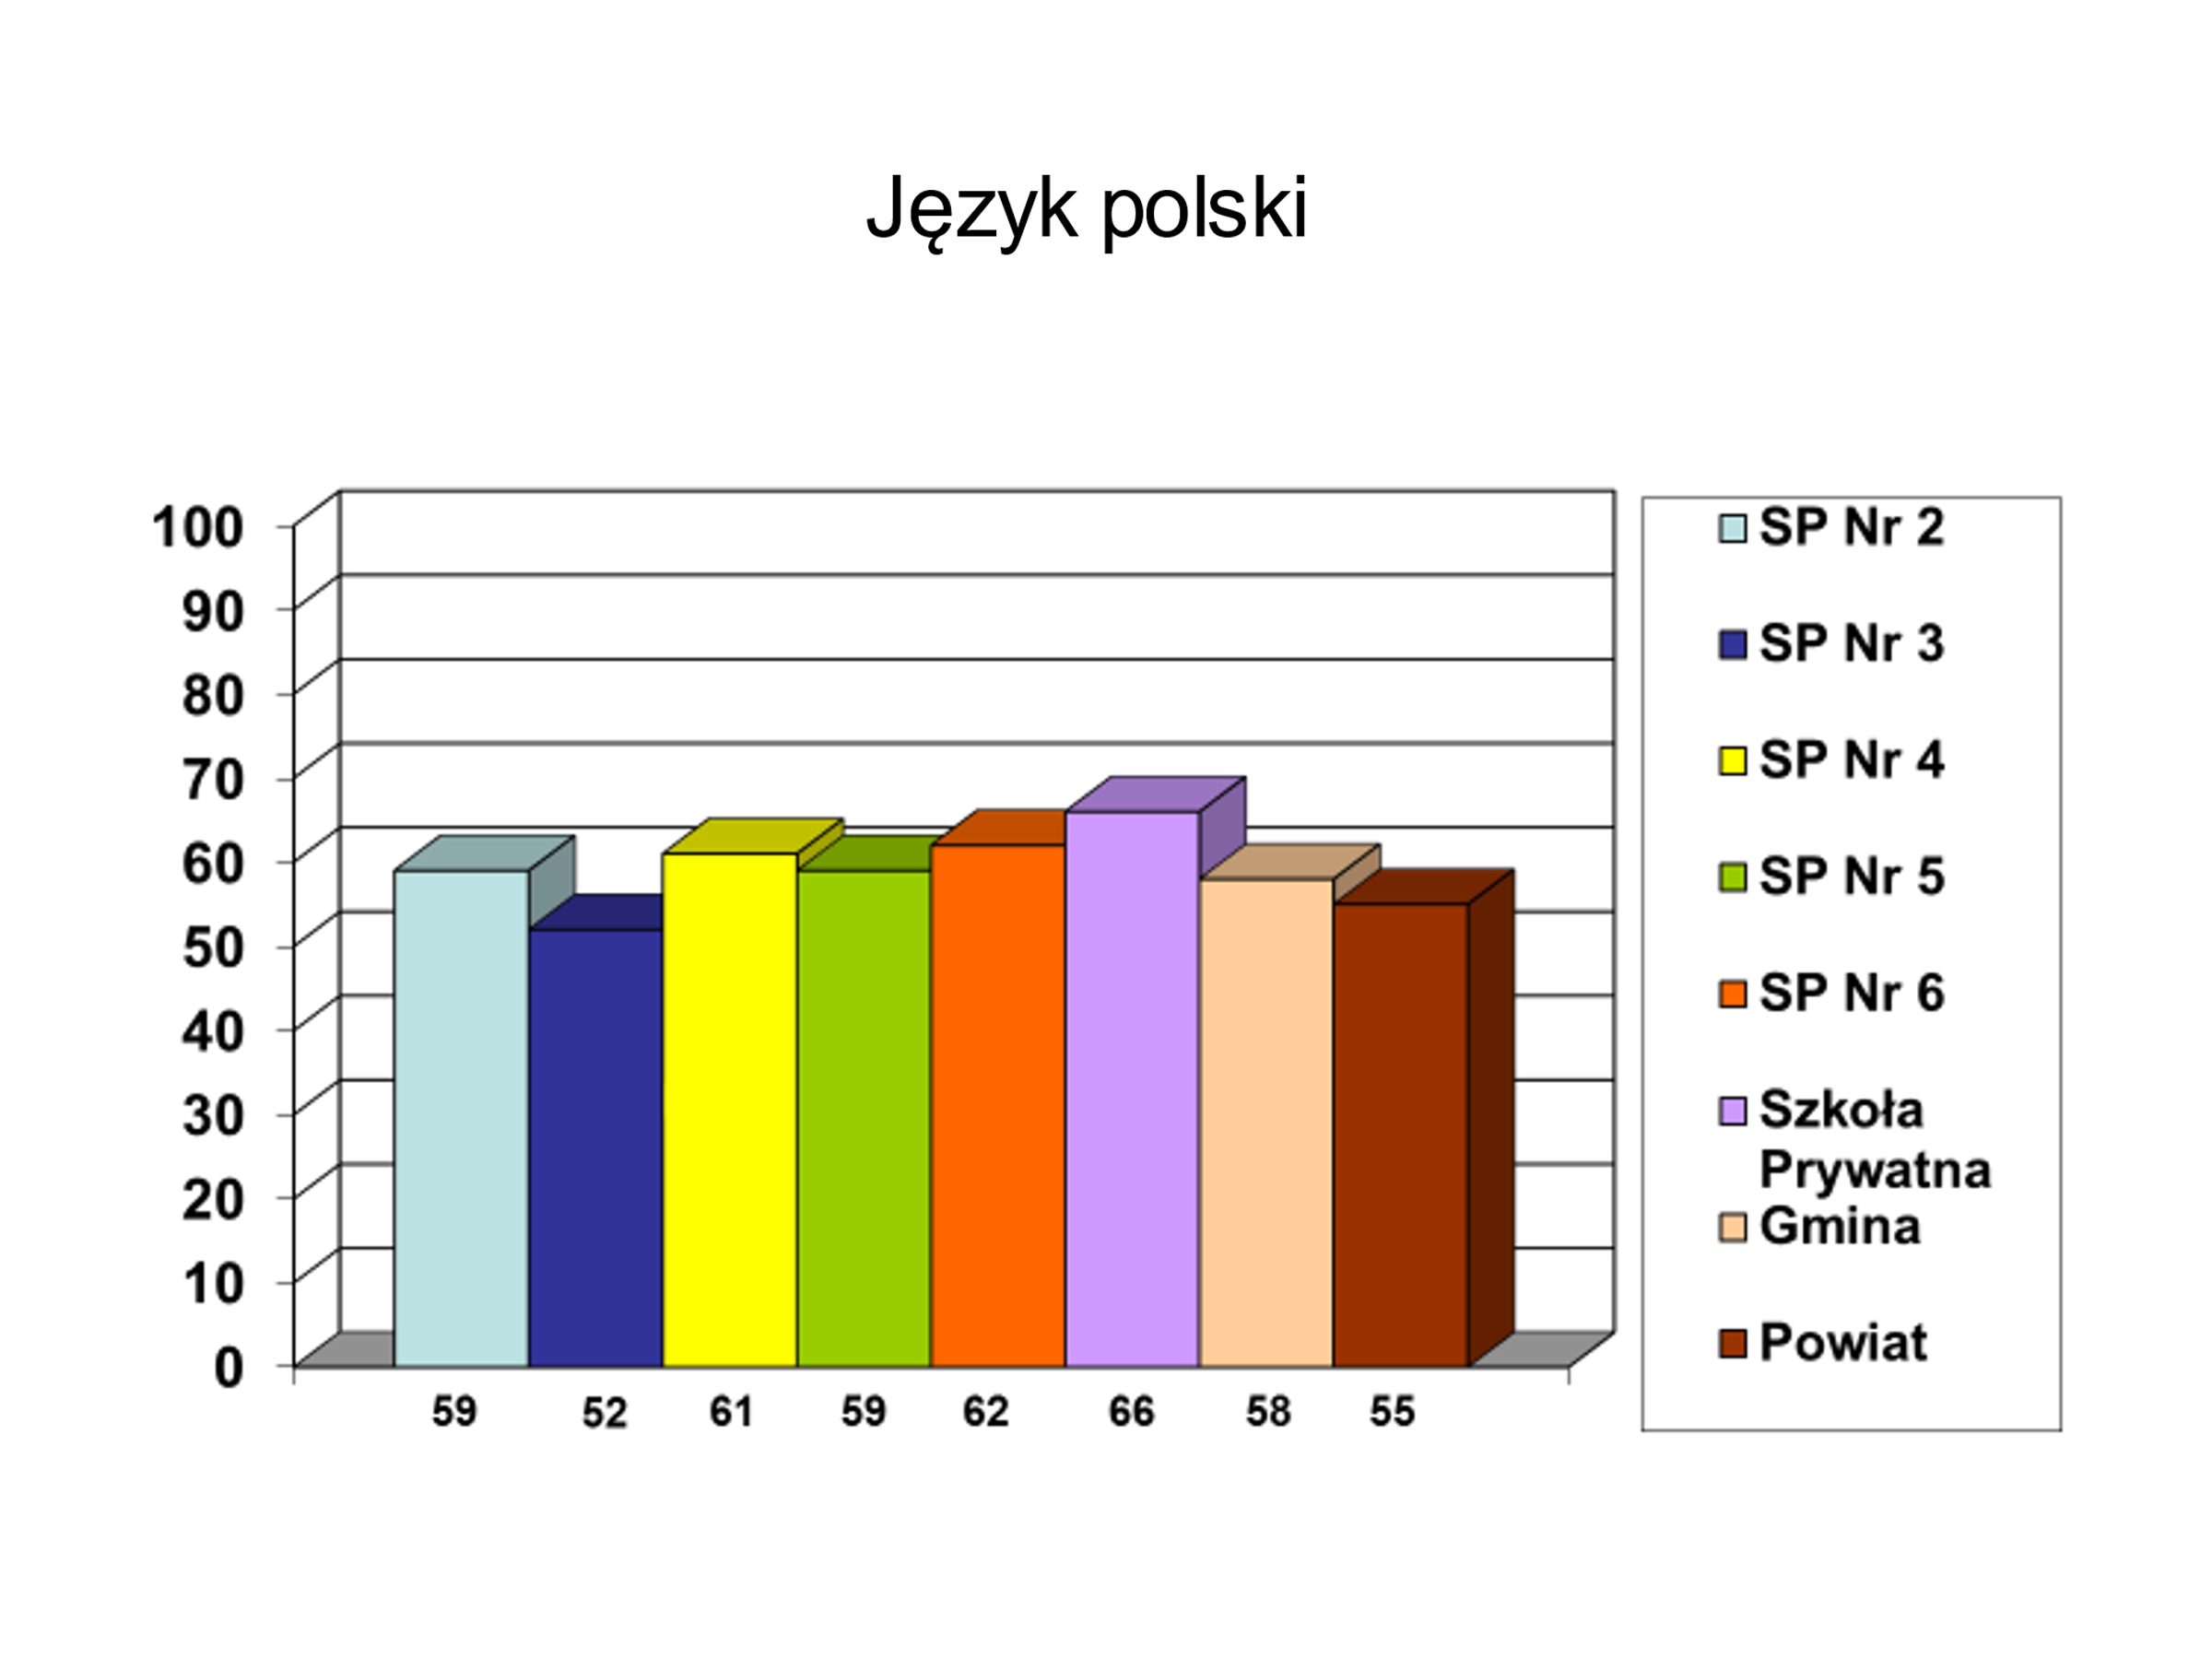
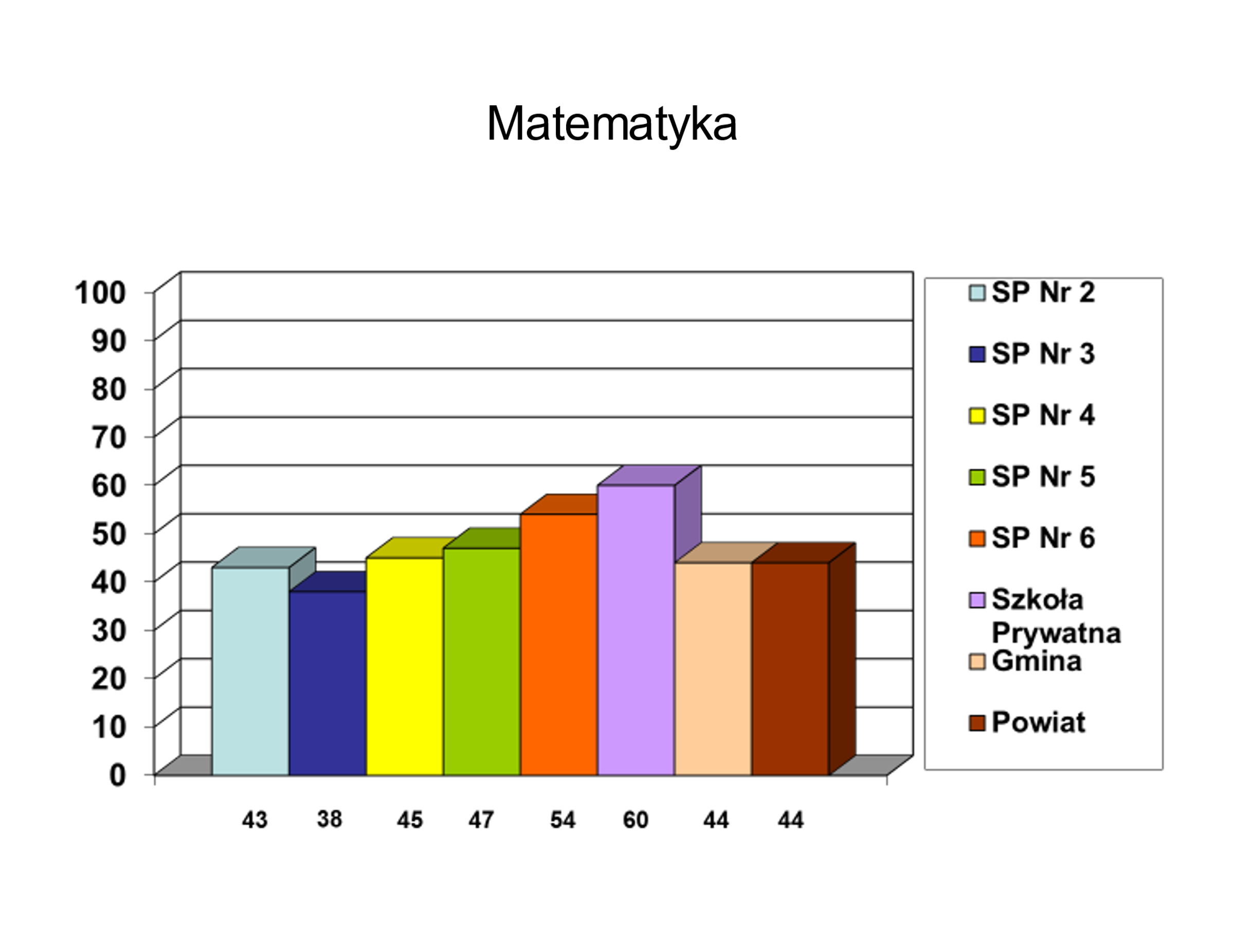
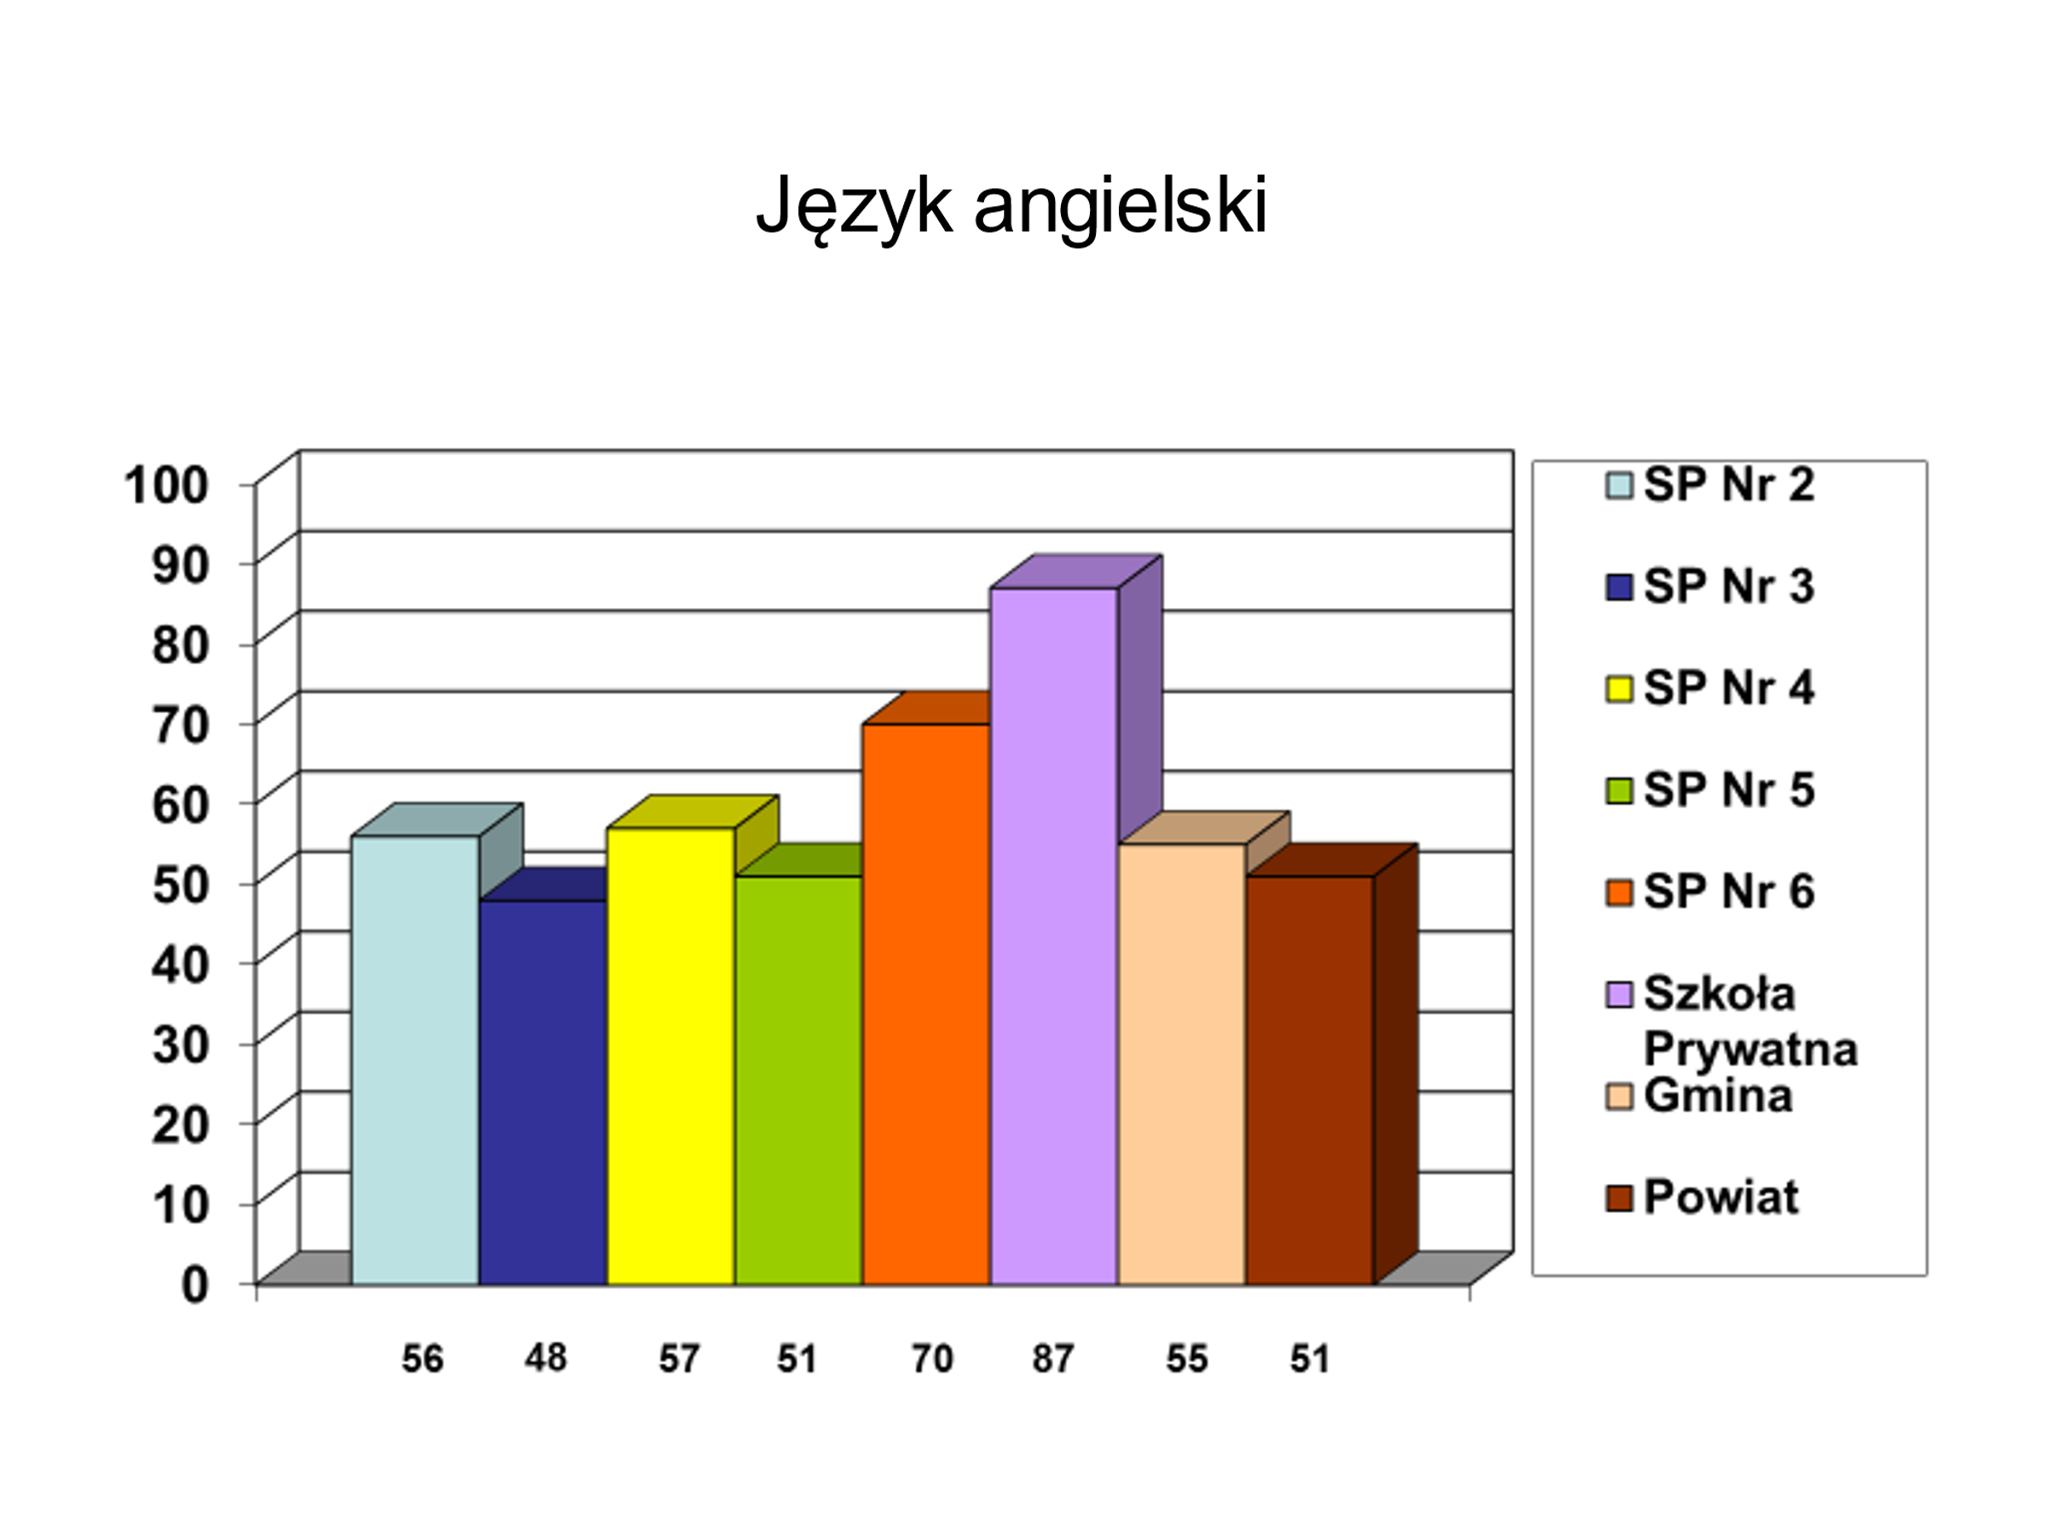

5. Walka z mową nienawiści
Na mocy uchwały nr XLVII/493/2018 Rady Miejskiej w Redzie z dnia 26 września 2018 roku w sprawie przystąpienia Gminy Miasto Reda do opracowania „Gminnego Programu Przeciwdziałania Cyberprzemocy na lata 2018-2022" Reda, jako drugi samorząd
w Polsce, w ramach zlecenia dla organizacji pożytku publicznego (Stowarzyszenie IN GREMIO z Gdyni), realizuje systemowe działania przeciw nienawiści i działaniom opresyjnym w Internecie. Planowana w drugim semestrze roku szkolnego 2019/2020 realizacja kolejnego etapu Programu została wstrzymana ze względu na obostrzenia sanitarne związane
z pandemią COVID -19 i odłożona do momentu, kiedy będzie to możliwe.

6. Realizacja uchwał Rady Miejskiej
W roku 2020 Rada Miejska w Redzie podjęła następujące uchwały dotyczące oświaty samorządowej:
nr uchwały | data podjęcia | tytuł uchwały
XVII/181/2020 | 04.02.2020 | o zmianie uchwały nr XIV/145/2019 Rady Miejskiej w Redzie z dnia 28 listopada 2019 r. w sprawie przyjęcia Regulaminu gospodarowania środkami finansowymi przeznaczonymi na pomoc zdrowotną dla nauczycieli przedszkoli i szkół prowadzonych przez Gminę Miasto Reda
XX/209/2020 | 28.05.2020 | w sprawie przekształcenia oddziałów przedszkolnych w Szkole Podstawowej nr 2 im. Małego Trójmiasta Kaszubskiego w Redzie w Przedszkole nr 3 w Redzie oraz utworzenia Zespołu Szkolno – Przedszkolnego nr 2 w Redzie
XX/210/2020 | 28.05.2020 | w sprawie przekształcenia oddziałów przedszkolnych w Szkole Podstawowej nr 4 im. płk Kazimierza Pruszkowskiego w Redzie w Przedszkole nr 4 w Redzie oraz utworzenia Zespołu Szkolno – Przedszkolnego nr 1 w Redzie
XXI/217/2020 | 25.06.2020 | w sprawie określenia średniej ceny jednostek paliwa w Gminie Miasto Reda na rok szkolny 2020/2021
XXII/221/2020 | 02.07.2020 | w sprawie ustalenia planu sieci publicznych przedszkoli i oddziałów przedszkolnych w szkołach podstawowych prowadzonych przez Gminę Miasto Reda
XXIII/225/2020 | 30.07.2020 | o zmianie uchwały nr XX/209/2020 Rady Miejskiej w Redzie z dnia 28 maja 2020 r. w sprawie przekształcenia oddziałów przedszkolnych w Szkole Podstawowej nr 2 im. Małego Trójmiasta Kaszubskiego w Redzie w Przedszkole nr 3 w Redzie oraz utworzenia Zespołu Szkolno – Przedszkolnego nr 2 w Redzie
XXIII/226/2020 | 30.07.2020 | o zmianie uchwały nr XIV/146/2019 Rady Miejskiej w Redzie z dnia 28 listopada 2019 r. w sprawie przyjęcia Regulaminu wynagradzania nauczycieli zatrudnionych w przedszkolach i szkołach prowadzonych przez Gminę Miasto Reda
XXIII/227/2020 | 30.07.2020 | o zmianie uchwały nr XXII/221/2020 Rady Miejskiej w Redzie z dnia 2 lipca 2020 r. w sprawie ustalenia sieci publicznych przedszkoli i oddziałów przedszkolnych w szkołach podstawowych prowadzonych przez Gminę Miasto Reda
XXIV/240/2020 | 29.09.2020 | w sprawie w sprawie wyrażenia zgody na zawarcie przez trwałego zarządcę - Zespół Szkolno – Przedszkolny nr 1 w Redzie kolejnej umowy najmu z dotychczasowym najemcą, której przedmiotem będzie ta sama, dotychczas wynajmowana nieruchomość, na okres do dnia 31 sierpnia 2023 r

Postanowienia i obowiązki wynikające z treści podjętych uchwał zostały zrealizowane lub są w trakcie realizacji.

VIII. SPRAWY SPOŁECZNE

1. Pomoc społeczna
Zadania z zakresu pomocy społecznej w Redzie realizuje Miejski Ośrodek Pomocy Społecznej, będący jednostką organizacyjną Gminy Miasto Reda, powołaną do realizacji zadań określonych przez ustawę o pomocy społecznej i inne ustawy. Głównym celem realizowanym przez MOPS jest systematyczna poprawa sytuacji bytowej beneficjentów pomocy społecznej i ograniczanie zjawiska ubożenia społeczeństwa, podziałów społecznych oraz wykluczenia społecznego.
Pracą socjalną w środowisku lokalnym w 2020 roku objęto 574 gospodarstw domowych. Najczęstsze problemy, z którymi stykali się pracownicy socjalni, to: alimenty, relacje rodzinne i społeczne, sprawy mieszkaniowe, praca i edukacja, zdrowie i zdrowie psychiczne, różnego rodzaju świadczenia. Pracownicy socjalni ściśle współpracują z pedagogami szkolnymi, kuratorami sądowymi, policją i sądami.
Z uwagi na trwającą pandemię, część zadań związanych z realizacją gminnych programów profilaktycznych była realizowana zdalnie. Aby zmniejszyć ryzyko zakażenia SARS-CoV-2, Miejski Ośrodek Pomocy Społecznej wprowadził dodatkowe zabezpieczenie pracowników oraz podopiecznych. Zakupione zostały m.in. maseczki jednorazowe, przyłbice, fartuchy jednorazowe, rękawiczki jednorazowe, środki do dezynfekcji rąk i powierzchni oraz plexiglasowe osłony stanowisk biurowych.

2. Realizacja Gminnego Programu Przeciwdziałania Narkomanii i Gminnego Programu Profilaktyki Rozwiązywania Problemów Alkoholowych
Ze względu na wielopłaszczyznowość problemu alkoholizmu i innych uzależnień, wykonawcami zadań Programu są Miejski Ośrodek Pomocy Społecznej, placówki oświatowe, Miejski Ośrodek Sportu i Rekreacji oraz Urząd Miasta w Redzie. W ramach Gminnego Programu Przeciwdziałania Narkomanii oraz Gminnego Programu Profilaktyki Rozwiązywania Problemów Alkoholowych w roku 2020 podjęto następujące działania:
- Dla uczniów klas siódmych i ósmych wszystkich redzkich szkół podstawowych oraz wybranych klas Powiatowego Zespołu Szkół w Redzie przeprowadzono warsztaty na temat prawnych i zdrowotnych skutków zażywania substancji psychoaktywnych.
- Dla osób wdrażających w redzkich szkołach podstawowych profilaktyczny program „Unplugged” przeprowadzono warsztaty przygotowujące osoby pracujące z dziećmi
i młodzieżą do samodzielnej, systematycznej pracy profilaktycznej. W warsztatach wzięło udział 16 nauczycieli i pedagogów szkolnych.
- Dla pracowników socjalnych i asystentów rodzin przeprowadzono warsztaty przygotowujące do samodzielnej, systematycznej pracy profilaktycznej z osobami i rodzinami zagrożonymi uzależnieniami z podopiecznymi.
- Dla pracowników socjalnych i asystentów rodzin przeprowadzono warsztaty z zakresu profilaktyki uzależnień behawioralnych.
- Osobom starszym samotnym, niepełnosprawnym, zagrożonym wykluczeniem społecznym, depresją i uzależnieniem udzielano wsparcia psychologicznego metodą warsztatową.
- Na potrzeby sporządzania gminnej mapy zagrożeń i obszarów zagrożeń dot. problemów społecznych na terenie Gminy Miasto Reda wykonano diagnozę problemów społecznych. Dane zawarte w raporcie z diagnozy są niezbędne do dalszej pracy w konstruowaniu gminnych programów profilaktycznych oraz do wskazania obszarów problemowych i kierunków profilaktyki w najbliższych latach.
- W Miejskim Ośrodku Pomocy Społecznej prowadzono konsultacje psychologiczne dla osób uzależnionych i ich rodzin, oraz rodzin, w których występują problemy alkoholowe. Głównym kierunkiem działań psychologa jest dążenie do poprawy funkcjonowania osób uzależnionych i współuzależnionych od alkoholu oraz zapobieganie patologii rodziny, patologii wychowania dzieci i patologii społecznej.
- W ramach wszystkich zadań wymienionych w Gminnym Programie Profilaktyki i Rozwiązywania Problemów Alkoholowych, w roku 2020 odbyły się 374 konsultacje, 110 osób uzyskało wsparcie i pozostają w stałym kontakcie z psychologiem
i pracownikiem socjalnym. Ponadto kontynuowane były spotkania grupy wsparcia osób uzależnionych po odbytej terapii i współuzależnionych.
- Mieszkańcom Redy umożliwiano udział w terapii motywującej do podjęcia leczenia odwykowego, oferowanej przez NZOZ Ośrodek Profilaktyki i Rozwiązywania Problemów Alkoholowych w Wejherowie. W spotkaniach grupy motywacyjnej wzięło udział 8 osób z terenu Redy.
- Zrealizowano 24 godziny zegarowe zajęć superwizji, prowadzonej przez superwizora Instytutu Psychologii Zdrowia Polskiego Towarzystwa Psychologicznego. Oprócz poszerzenia wiedzy pracowników Miejskiego Ośrodka Pomocy Społecznej, zajęcia te przeciwdziałają wypaleniu zawodowemu. Superwizja została zrealizowana metodą wykładowo – warsztatową, obejmowała również konsultacje merytoryczne.
- Miejski Ośrodek Pomocy Społecznej w Redzie współpracuje z Pomorskim Forum Rozwiązywania Problemów Uzależnień w Gdańsku, na którego szkoleniach omawiane są m.in. zjawiska przemocy w rodzinie z problemem alkoholowym.
- Gminna Komisja ds. Profilaktyki i Rozwiązywania Problemów Alkoholowych
w Redzie brała udział w szkoleniach na temat pracy komisji i wydatkowania środków
z tzw. funduszu „korkowego” w czasie pandemii. W roku 2020 powołano
i przeszkolono nowego członka Komisji.
Gminna Komisja ds. Profilaktyki i Rozwiązywania Problemów Alkoholowych w roku 2020 zebrała się 26 razy. Zarejestrowano 26 nowych przypadków osób uzależnionych, 12 osób skierowano do sądu z wniosku o zastosowanie obowiązku poddania się leczeniu odwykowemu, zaopiniowano 3 wnioski w sprawie lokalizacji punktów sprzedaży i podawania napojów alkoholowych oraz wydano 28 skierowań na badanie przez biegłego psychologa i psychiatrę.

3. Realizacja Gminnego Programu Przeciwdziałania Przemocy w Rodzinie oraz ochrony ofiar przemocy w rodzinie
W zakresie przeciwdziałania przemocy przy redzkim MOPS działa Zespół Interdyscyplinarny, podzielony na grupy robocze. Zespół na bieżąco zajmuje się zgłaszanymi przypadkami i problemami. W roku 2020 odbyły się 3 spotkania Zespołu i ok. 107 spotkań grup roboczych.
Bardzo istotna dla sprawnego funkcjonowania systemu przeciwdziałania przemocy
w rodzinie jest procedura Niebieskiej Karty. W ciągu 2020 roku przeprowadzono łącznie 126 procedur w ramach Niebieskiej Karty, założono 89 procedur Niebieskiej Karty cz. A, wypełnionych przez: policjantów – 82 przypadki, pracowników socjalnych – 20 przypadków
i w 5 przypadkach przez przedstawicieli oświaty.
W ramach kompleksowej pomocy w rozwiązywaniu problemów uzależnień
i przeciwdziałania przemocy w rodzinie, w siedzibie Miejskiego Ośrodka Pomocy Społecznej odbywają się dyżury radcy prawnego dla członków rodzin osób uzależnionych od alkoholu lub uwikłanych w problem przemocy. W roku 2020 z pomocy prawnej skorzystało 71 osób z terenu Redy.

4. Przeciwdziałanie zagrożeniom związanym z brakiem opieki i schronienia.
W ciągu 2020 roku, w Domach Pomocy Społecznej w Wejherowie, Pucku, Lubkowie
i Strzebielinku przebywało 28 mieszkańców Redy. Osoby te z różnych przyczyn wymagają stałej opieki. W ramach wsparcia osób samotnych, 12 osób otrzymało schronienie, posiłek
i ubranie. Udzielając schronienia osobom tego pozbawionym, Miejski Ośrodek Pomocy Społecznej najczęściej korzysta z ośrodków prowadzonych przez organizacje pozarządowe: Stowarzyszenie na Rzecz Bezdomnych Dom Modlitewny AGAPE Nowy Staw z oddziałem
w Sztumie, Chrześcijańskie Stowarzyszenie Dobroczynne Oddział Gdyni, Towarzystwo im. św. Alberta koło Słupskie - Noclegowania dla bezdomnych mężczyzn w Ustce, Pomorskie Centrum Bliźniemu w Gdańsku i Stowarzyszenie PRO-BONO w Baninie.

5. Wsparcie rodziny i piecza zastępcza
Wsparcie rodziny i sprawowanie pieczy zastępczej jest jednym z zadań własnych Gminy. Na mocy postanowień Sądu Rodzinnego, 44 dzieci znajdowało się w rodzinach zastępczych, w tym 15 dzieci w instytucjonalnej pieczy zastępczej. Większość obowiązków w realizacji planu pomocy dziecku przebywającemu pod opieką rodzin zastępczych oraz rodzin z dysfunkcją opiekuńczo-wychowawczą wypełniało dwóch asystentów rodziny, trzech specjalistów pracy socjalnej, sześciu pracowników socjalnych oraz jeden starszy pracownik socjalny. Wsparciem asystenta rodziny zostały objęte 33 rodziny biologiczne (w tym 88 dzieci). Ponadto Gmina wspiera 17 rodzin zastępczych, mających pod opieką 27 dzieci, w tym:
- 9 rodzin zastępczych spokrewnionych z innego powiatu,
- 6 rodzin niezawodowych niespokrewnionych,
- 1 rodzinę zawodową, pełniącą role pogotowia opiekuńczego.
Na realizację tego zadania Minister Rodziny, Pracy i Polityki Społecznej przyznał Gminie Miastu Reda kwotę 3 400 zł z programu „Asystent rodziny i koordynator rodzinnej pieczy zastępczej na 2020 r.”.

6. Świadczenia i zasiłki
W roku 2020 Miejski Ośrodek Pomocy Społecznej w Redzie przyjął 2 804 wnioski o ustalenie prawa do świadczenia „Dobry Start”. Świadczenie uzyskało 2 762 rodzin (w tym 3 808 dzieci).
W ciągu roku 2020 świadczeniem wychowawczym z programu „Rodzina 500+” objętych było 4 2041 rodzin, w tym 6 440 dzieci. Przyjęto 634 wnioski o ustalenie prawa do świadczenia wychowawczego. Wydano 623 decyzje przyznające oraz 2 decyzje odmowne. W ramach koordynacji systemów zabezpieczenia społecznego, 32 wnioski o ustalenie prawa do świadczenia wychowawczego przekazano do rozpatrzenia przez Pomorski Urząd Wojewódzki w Gdańsku.
Wydano 1 507 decyzji dotyczących świadczeń rodzinnych i funduszu alimentacyjnego. W tym zasiłki rodzinne otrzymało 609 rodzin, zasiłek pielęgnacyjny otrzymało 1 351 osób, świadczenie pielęgnacyjne otrzymało 171 osób, specjalny zasiłek opiekuńczy otrzymały 23 osoby, zasiłek dla opiekuna otrzymało 9 osób, świadczenia z funduszu alimentacyjnego otrzymują 152 osoby (111 rodzin), świadczenie rodzicielskie otrzymało 58 osób. Gmina opłacała składki na ubezpieczenie społeczne za 100 osób, a składki za ubezpieczenie zdrowotne za 62 osoby.
Realizując ustawę o funduszu alimentacyjnym, wszczęto 5 postępowań w sprawie uznania dłużnika za uchylającego się od zobowiązań alimentacyjnych, wydano 7 decyzji uznających dłużnika za uchylającego się od zobowiązań alimentacyjnych, przeprowadzono 18 wywiadów alimentacyjnych, a do 5 biur informacji gospodarczej przekazano informację o zobowiązaniach dłużników alimentacyjnych.
Wydano 2 decyzje przyznające jednorazowe świadczenie „Za życiem” z tytułu urodzenia się dziecka, u którego zdiagnozowano ciężkie i nieodwracalne upośledzenie albo nieuleczalną chorobę zagrażającą życiu, powstałe w prenatalnym okresie rozwoju dziecka lub w czasie porodu.
Z tytułu pomocy przysługującej osobom nie mającym możliwości uzyskania ubezpieczenia zdrowotnego z innych źródeł, Gmina odprowadzała składki na ubezpieczenie zdrowotne dla 62 osób, którym przyznano świadczenia rodzinne oraz dla 91 osób, którym przyznano zasiłki stałe.
W ramach zadań własnych Gminy 21 osobom przyznano i wypłacono zasiłki okresowe.
W celu zaspokojenia niezbędnych potrzeb życiowych, a w szczególności zakupu żywności, leków, odzieży oraz pokrycia wydatków mieszkaniowych 274 rodzinom przyznano
i wypłacono zasiłki celowe. Specjalne, bezzwrotne zasiłki celowe dla osób, które nieznacznie przekraczają kryterium dochodowe określone w ustawie o pomocy społecznej, przede wszystkim z przeznaczeniem na zakup leków czy pokrycie wydatków mieszkaniowych w tym za zużycie energii elektrycznej przyznano i wypłacono łącznie 188 osobom.
Miejski Ośrodek Pomocy Społecznej wypłaca także zasiłki stałe, które w ostatnim roku przysługiwały 107 osobom, ze względu na posiadanie orzeczenia o stopniu niepełnosprawności oraz braku możliwości otrzymania innych świadczeń.

7. Dodatki mieszkaniowe i energetyczne
W 2020 roku MOPS wydał 209 decyzji dotyczących dodatków mieszkaniowych, w tym:
- 185 decyzji o przyznaniu dodatku mieszkaniowego,
- 19 decyzji odmownych ze względu na niespełnienie kryteriów zawartych w ustawie o dodatkach mieszkaniowych,
- 3 decyzje uchylające przyznany dodatek mieszkaniowy na wniosek strony,
- 2 decyzje o umorzeniu postepowania na wniosek strony.
W 2020 roku wydano 33 decyzje w sprawie dodatku energetycznego, w tym:
- 31 decyzji o przyznaniu dodatku energetycznego,
- 2 decyzje odmowne ze względu na niespełnienie kryteriów zawartych w ustawie Prawo energetyczne.

8. Usługi opiekuńcze
Organizowanymi przez MOPS usługami opiekuńczymi w roku 2020 objętych było 56 osób, w tym 41 osób samotnych. Specjalistycznymi usługami opiekuńczymi objętych było 12 osób, w tym 2 dzieci niepełnosprawnych i 2 dzieci z autyzmem, wymagających specjalistycznych usług opiekuńczych i rehabilitacyjnych. Przy realizacji usług opiekuńczych w MOPS było zatrudnionych 5 opiekunek. Ośrodek zawarł umowę z 4 podmiotami przyjmującym zlecenie na realizację zadania specjalistycznych usług opiekuńczych w formie rehabilitacji fizycznej dla 2 dzieci niepełnosprawnych i 2 dzieci z autyzmem. W 2020 roku, pomimo pandemii COVID-19, tylko 3 osoby odmówiły świadczeń usług opiekuńczych w miejscu zamieszkania (opiekę przejęła rodzina). Odpłatność za świadczenie 1 godziny usług jest trudna do określenia, ponieważ uzależniona jest od dochodu osoby lub rodziny korzystających z tej formy pomocy, zgodnie z uchwałą nr XVII/165/2016 Rady Miejskiej w Redzie z dnia 29 lutego 2016 roku.

9. Dożywianie
W ramach zadań z obszaru pomocy społecznej finansowane jest szeroko pojęte dożywianie. W roku 2020 roku z tej formy pomocy skorzystało:
- ze świadczenia pieniężnego z przeznaczeniem na zakup posiłku i żywności - 411 osób,
- ze świadczenia na wyżywienie dzieci w szkołach i przedszkolach - 78 osób,
- ze świadczenia na dożywianie osób starszych, samotnych i niepełnosprawnych –18 osób,
- ze świadczenia na dożywianie dzieci zgłoszonych przez dyrektora placówki oświatowej –2 dzieci.
W ramach dożywiania dzieci i młodzieży realizujących obowiązek szkolny, Miejski Ośrodek Pomocy Społecznej w Redzie współpracował ze szkołami na terenie i spoza Redy,
w których pomocą objęto 78 dzieci. Zadanie zostało dofinansowane ze środków Pomorskiego Urzędu Wojewódzkiego w ramach realizacji programu wieloletniego „Posiłek w szkole
i w domu 2019- 2023”

10. Organizacja prac społecznie użytecznych
Zgodnie z uchwałą nr XVI/172/2020 Rady Miejskiej w Redzie z dnia 13 stycznia 2020 roku w sprawie przyjęcia planu potrzeb w zakresie wykonywania prac społecznie użytecznych w 2020 roku oraz porozumieniem zawartym z Powiatowym Urzędem Pracy
w Wejherowie, do prac społecznie użytecznych powinno się skierować do 5 osób bezrobotnych bez prawa do zasiłku, korzystających ze świadczeń z pomocy społecznej.
W związku z powyższym, od 1 marca do 30 listopada 2020 roku prace społecznie użyteczne podjęło 5 osób, skierowanych do zadań na rzecz Miejskiego Ośrodka Pomocy Społecznej, w zakresie niesienia pomocy osobom starszym, chorym i samotnym oraz porządkowania obiektu i przyległego terenu.

11. Inne formy wsparcia rodziny
Na terenie Gminy Miasto Reda funkcjonują 4 niepubliczne żłobki i 7 niepublicznych klubów dziecięcych. Placówki te oferują w sumie 183 miejsca. Oprócz tego na terenie miasta działa 6 dziennych opiekunów, oferując 30 miejsc opieki. Ustalona kwota dotacji do pobytu w placówce jednego dziecka, będącego mieszkańcem Redy, wynosi 100 zł.
Zgodnie z uchwałą nr XXXVII/384/2017 Rady Miejskiej w Redzie z dnia 29 listopada 2017 roku w sprawie kontynuacji na terenie Gminy Miasto Reda Programu "Rodzina Na Plus" w latach 2018-2020, rodziny wielodzietne, wychowujące co najmniej 3 dzieci, mogły ubiegać się o Kartę "Rodzina Na Plus”, uprawniającą m.in. do otrzymywania refundacji ceny zakupu biletów okresowych za dojazd do pracy lub szkoły oraz do korzystania z ulg
i rabatów udzielanych przez partnerów programu. Kartę wydawał Urząd Miasta w Redzie.
W 2018 roku do programu przystąpiło 140 rodzin, wydano 712 kart, w roku 2019 dołączyło
27 rodzin, wydano 142 karty, w roku 2020 do programu przystąpiło 8 rodzin, wydano 40 kart.
Z pozycji partnera do programu przystąpiły już ogółem 24 firmy i instytucje. Na mocy uchwały nr XXVI/275/2020 Rady Miejskiej w Redzie z dnia 26 listopada 2020 roku w sprawie realizacji na terenie Gminy Miasto Reda Programu „Rodzina Na Plus” w latach 2021-2022, program jest kontynuowany.
Zgodnie z ustawą z dnia 5 grudnia 2014 r. o Karcie Dużej Rodziny, rodziny wielodzietne oraz rodzice, którzy kiedykolwiek wychowywali co najmniej trójkę dzieci, niezależnie od dochodu mogą przystąpić do programu Ogólnopolska Karta Dużej Rodziny (KDR). Karta jest bezpłatnie wydawana w Urzędzie Miasta i oferuje system zniżek oraz dodatkowych uprawnień. Jej posiadacze mają możliwość korzystania z katalogu oferty kulturalnej, rekreacyjnej czy transportowej na terenie całego kraju. W roku 2020 do programu przystąpiło 59 rodzin złożonych wyłącznie z rodziców i 41 rodzin z dziećmi. Wydano 311 kart tradycyjnych oraz 277 kart w formie elektronicznej.

12. Wsparcie dla seniorów
Realizując postanowienia uchwały nr XXXVII/395/2017 Rady Miejskiej w Redzie z dnia 29 listopada 2017 roku w sprawie uchwalenia Programu Senioralnego dla Gminy Miasto Reda na lata 2018 - 2020, Gmina Miasto Reda w dniu 5 grudnia 2017 r. zawarła Porozumienie o Partnerstwie w ramach Programu Miasto Przyjazne Seniorom i Ogólnopolska Karta Seniora ze Stowarzyszeniem Manko z siedzibą w Krakowie. W związku z powyższym, na terenie Gminy Miasto Reda realizowany jest Program Ogólnopolska Karta Seniora, umożliwiający osobom, które ukończyły 60 rok życia korzystanie z szeregu ulg i zniżek na obszarze całego kraju. Na potrzeby Programu Gmina zamówiła w 2018 roku 1 500 kart, z których do końca 2020 roku wydano ponad 600 sztuk. Wydawaniem kart zajmuje się Miejska Biblioteka Publiczna w Redzie.
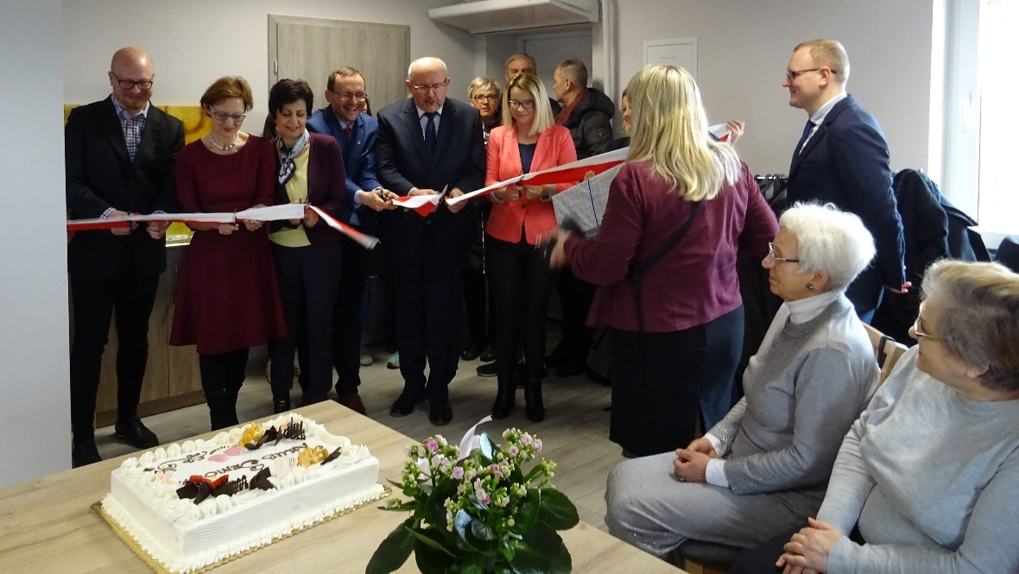
W roku 2019 Gmina Miasto Reda uzyskała 80% dofinansowania w ramach Programu Wieloletniego „Senior +” na lata 2015-2020 Edycja 2019 i przystąpiła do realizacji dziennego Klubu „Senior+”. Klub, zlokalizowany na terenie Miejskiego Ośrodka Sportu i Rekreacji, przeznaczony jest na miejsce spotkań, integracji, zajęć ruchowych i edukacyjnych oraz animacji czasu wolnego rosnącej populacji osób starszych w Redzie. Po zakończeniu inwestycji, na mocy uchwały nr XVI/171/2020 z dnia 13 stycznia 2020 roku Rady Miejskiej w Redzie w sprawie utworzenia ośrodka wsparcia o zasięgu gminnym Klub Senior+, w styczniu 2020 roku powołano Klub do istnienia w ramach zadań statusowych Miejskiego Ośrodka Pomocy Społecznej w Redzie. Celem działalności Klubu Senior+ jest, między innymi, poprawa stanu psychofizycznego uczestników, integracja i aktywizacja społeczna, wymiana pokoleniowa, przeciwdziałanie wykluczeniu społecznemu oraz usprawnienie manualne poprzez terapię zajęciową.
Klub Senior+ został oficjalnie otwarty 2 marca 2020 roku.

W związku z pandemią, od 12 marca do 7 czerwca oraz od 1 do 29 listopada funkcjonowanie Klubu Senior+ było zawieszone. W pozostałym czasie Klub działał zgodnie z rekomendacjami Ministerstwa Pracy i Polityki Społecznej, Ministerstwa Zdrowia oraz Państwowej Inspekcji Sanitarnej, dotyczącymi działalności placówek pobytu dziennego. Od 29 listopada 2020 roku zajęcia w klubie były prowadzone w formie zdalnej.
W ramach swojej działalności w roku 2020 Klub Senior+ w Redzie zapewnił podopiecznym 1753 ciepłych posiłków. Od 1 do 12 marca, od 8 czerwca do 31 października oraz od
29 listopada do 31 grudnia w Klubie zrealizowano 65 zajęć arteterapeutycznych, 7 zajęć ergoterapeutycznych i 16 zajęć socjoterapeutycznych. Poza tym zrealizowano 58 zajęć o charakterze kulturalno–oświatowym, a w tym 8 wykładów specjalistów, 1 certyfikowane szkolenie
z udzielania pierwszej pomocy, 6 dni wyjść i wycieczek (teatr, kino i spływ kajakowy), 12 zajęć ruchowych oraz spacerów, warsztatów i innych zajęć. W ramach wolontariatu realizowano też zajęcia ze specjalistami.
Stowarzyszenie Przyjaciół Biblioteki w Redzie, przy wsparciu Miejskiej Biblioteki Publicznej oraz Gminy Miasto Reda, prowadzi Uniwersytet Trzeciego Wieku. Do UTW w Redzie, na koniec 2020 roku należało 202 studentów. Niestety, jak i w przypadku innych inicjatyw, działalność Uniwersytetu została w roku 2020 znacznie ograniczona ze względów sanitarnych i w większości przeniosła się do sieci.
Fragment spektaklu „Żaby” w wykonaniu redzkich seniorów fot. Dawid Linkowski
Na uwagę zasługuje projekt zrealizowany przez grupę teatralną redzkich seniorów, który znalazł się w gronie finalistów szóstej edycji „Teatralnego Pasjansa”, prowadzonego przez Teatr Szekspirowski w Gdańsku. Studenci Uniwersytetu Trzeciego Wieku w Redzie, pod kierunkiem Anny Mostek i opieką reżyserską Macieja Wiznera, przygotowali spektakl “Żaby” Arystofanesa, wystawiony podczas Wielkiego Finału na scenie Gdańskiego Teatru Szekspirowskiego, w listopadzie 2020 roku.
Finał Teatralnego Pasjansa w Gdańskim Teatrze Szekspirowskim fot. Dawid Linkowski

Za swoją działalność na rzecz aktywizacji redzkich seniorów Anna Mostek została laureatką konkursu "Pomorskie dla Seniora" w kategorii Zwyczajny – Niezwyczajny Senior.

13. Gminne mieszkania komunalne
W zasobach Gminy Miasto Reda znajduje się 115 mieszkań komunalnych o powierzchni łącznej 4 175,31 m² i w roku 2020 liczba ta nie uległa zmianie. Są to następujące lokale:
- 2 lokale mieszkalne przy ul. Ceynowy o łącznej powierzchni 100,50 m²,
- 4 lokale mieszkalne przy ul. Fenikowskiego o łącznej powierzchni 134,63 m²,
- 4 lokale mieszkalne przy ul. Szkolnej o łącznej pow. 152,81 m²,
- 27 lokali mieszkalnych przy ul. Ogrodowej o łącznej pow. 926,73 m²,
- 4 lokale mieszkalne przy ul. Cechowej o łączna pow. 194,67 m²,
- 16 lokali mieszkalnych przy ul. Poniatowskiego o łącznej pow. 538,97 m²,
- 7 lokali mieszkalnych przy ul. Puckiej o łącznej pow. 305,22 m²,
- 8 lokali mieszkalnych przy ul. Gniewowskiej o łącznej pow. 196,15 m²,
- 7 lokali mieszkalnych przy ul. Wodociągowej o łącznej pow. 371,60 m²,
- 36 lokali mieszkalnych przy ul. Leśnej 5D o łącznej pow. 1253,93 m².
Na początku 2020 roku na przydział mieszkania komunalnego oczekiwały 24 osoby,
a na zamianę - 6 osób. Do Urzędu Miasta wpłynęły 52 wnioski, w tym 20 wniosków od osób znajdujących się na liście z 2019 roku. Średni czas oczekiwania na przydział wynosi kilka lat. Zasady przyznawania mieszkań komunalnych reguluje uchwała nr XL /428/2018 Rady Miejskiej w Redzie z dnia 28 lutego 2018 roku. Decyzje w tej sprawie podejmuje komisja mieszkaniowa, która w roku 2020 odbyła 2 posiedzenia w sprawie weryfikacji wszystkich złożonych wniosków. Nie wszczęto żadnych postępowań eksmisyjnych z mieszkań komunalnych, nie dokonano też żadnej sprzedaży mieszkania wchodzącego w skład zasobu Gminy.
W ramach remontów i konserwacji mieszkań komunalnych w 2020 roku zrealizowano następujące prace:
- W ramach robót zduńskich przestawiono 5 pieców, wymieniono piony kanalizacyjne oraz wykonano remonty instalacji wodno – kanalizacyjnej kilku lokali w budynkach przy ulicy Leśnej, Poniatowskiego i Wodociągowej,
- Wykonano kompleksowy remont lokalu nr 2 przy ul. Poniatowskiego 16,
- Wykonano remont instalacji elektrycznej w lokalu nr 1 przy ul. Ogrodowej 10 a,
- Naprawiono strop posadzki w lokalu nr 3 przy ul. Poniatowskiego 29,
- Wykonano remont poszycia dachowego przybudówki przy ul. Ogrodowej 8,
- Udrożniono piony kanalizacji sanitarnej w lokalach nr 2 i 4 b przy ul. Leśnej 5 d oraz
w lokalu przy ul. Ogrodowej 10 a.
W marcu 2020 roku wyłoniono wykonawcę na wykonanie kompleksowej modernizacji budynku gospodarczego przy budynku komunalnym na ul. Ogrodowej 10 a. Roboty zakończono 30 kwietnia 2020 roku.

14. Współpraca Gminy z organizacjami pozarządowymi
Współpraca z organizacjami pozarządowymi jest jednym z podstawowych zadań administracji samorządowej. Zasady współpracy zostały określone w uchwale nr XIV/154/2019 Rady Miejskiej w Redzie z dnia 28 listopada 2019 r. w sprawie Rocznego Programu Współpracy Gminy Miasto Reda z Organizacjami Pozarządowymi oraz podmiotami, o których mowa w art. 3 ust. 3 ustawy z dnia 24 kwietnia 2003 roku o działalności pożytku publicznego i o wolontariacie na 2020 rok.
Współpraca z sektorem pozarządowym odbywała się poprzez wsparcie finansowe organizacji w realizacji zadań publicznych oraz – pozafinansowo - poprzez angażowanie organizacji w życie Redy. Ocena współpracy między Gminą, a organizacjami pozarządowymi dokonywana jest m.in. w oparciu o ilość i strukturę organizacji pozarządowych współpracujących
z Gminą Miasto Reda, a także ilość i strukturę ogłoszonych konkursów, złożonych ofert i podpisanych umów. Najwięcej organizacji pozarządowych współpracujących z miastem przy realizacji zadań publicznych stanowiły podmioty zajmujące się przeciwdziałaniem uzależnieniom i patologiom społecznym (52%). Następnie organizacje wspierające i upowszechniające kulturę fizyczną (11%), kulturę i sztukę, ochronę dóbr kultury i dziedzictwa narodowego (15%), ochronę i promocję zdrowia (6,4%), naukę, edukację, oświatę i wychowanie (8,5%), działalność na rzecz osób w wieku emerytalnym (2,5%) i wypoczynek dzieci i młodzieży (4,5%).
W 2019 roku z Gminą Miasto Reda stale współpracowało 31 organizacji pozarządowych.
W roku 2020 ogłoszono 2 otwarte konkursy ofert:
1) konkurs roczny na realizację zadań publicznych obejmujący zadania w zakresie:
a) ochrony i promocji zdrowia – dotację otrzymały:
- Stowarzyszenie „Amazonki” Rumia,
- Stowarzyszenie Społeczności Lokalnej „Wsparcie”,
- Puckie Hospicjum pw. Św. Ojca Pio;
b) nauki, edukacji, oświaty i wychowania – dotację otrzymały:
- Stowarzyszenie Przyjaciół Biblioteki w Redzie,
- Ochotnicza Straż Pożarna w Redzie,
- Zrzeszenie Kaszubsko – Pomorskie w Redzie,
- Towarzystwo Kulturalno – Sportowe przy Zespole Szkół nr 2 w Redzie „TKS Reda – Ciechocino”
c) wypoczynku dzieci i młodzieży - dotację otrzymały:
- Uczniowski Klub Sportowy „Jedynka” Reda,
- Akademia Piłkarska „Jedynka Reda”,
d) kultury i sztuki, ochrony dóbr kultury i dziedzictwa narodowego – dotację otrzymały:
- Zrzeszenie Kaszubsko-Pomorskie Oddział w Redzie;
- Stowarzyszenie Przyjaciół Biblioteki w Redzie,
- Związek Harcerstwa Polskiego Chorągiew Gdańska Hufiec Rumia,
- Polski Związek Niewidomych Okręg Pomorski w Gdańsku,
- Stowarzyszenie Twórców Sztuki i Rękodzieła Artystycznego „Kunszt”,
- Parafia Rzymskokatolicka p.w. św. Wojciecha;
e) wspierania i upowszechniania kultury fizycznej - dotację otrzymały:
- Stowarzyszenie Osób Niepełnosprawnych i Zagrożonych Wykluczeniem Społecznym „Pomocna Dłoń”,
- Akademia Tenisa Stołowego Małe Trójmiasto Stowarzyszenie Sportowe,
- Gdyński Klub Kyokushin-Kan Karate-Do,
- Klub Karate Kyokushin i Sportów Walki
- Towarzystwo Przyjaciół Sportu „Celtic”
f) działalności na rzecz osób w wieku emerytalnym – dotację otrzymała Parafia Rzymskokatolicka Wniebowzięcia NMP i św. Katarzyny w Redzie.
2) konkurs roczny na realizację zadań publicznych obejmujący zadania z zakresu profilaktyki
i przeciwdziałania alkoholizmowi, w wyniku którego dotację otrzymały:
- Polski Związek Emerytów, Rencistów i Inwalidów, Zarząd Rejonowy,
- Polski Związek Niewidomych Okręg Pomorski w Gdańsku,
- Stowarzyszenie Gmin Powiatu Wejherowskiego na Rzecz Wspólnego Rozwiązywania Problemów Alkoholowych „Zdrowa Rodzina-Zdrowa Gmina”,
- Miejski Klub Sportowy „Orlęta”,
- Akademia Piłkarska „Jedynka Reda”,
- Towarzystwo Przyjaciół Sportu „Celtic”,
- Klub Sportowy Błyskawica Reda-Rekowo,
- Yacht Club Rewa,
- Uczniowski Klub Sportowy „Jedynka” Reda,
- Towarzystwo Kulturalno-Sportowe przy Zespole Szkół nr 2 w Redzie,
- Związek Harcerstwa Polskiego Chorągiew Gdańska Hufiec Rumia,
- Akademia Siatkówki Daniela Plińskiego,
- Stowarzyszenie „Pomocna Dłoń”,
- Parafia pw. Św. Wojciecha w Redzie,
- Fundacja „Uśmiech Dziecka – Sportowa Jedyneczka”,
- Polski Związek Wędkarski Okręg w Gdańsku,
- Stowarzyszenie Kulturalno-Sportowe „Redzka Szóstka”,
- Parafia pw. Wniebowzięcia NMP w Redzie,
- Parafia pw. NMP Nieustającej Pomocy w Redzie,
- Parafia p.w. św. Antoniego Padewskiego w Redzie.
Dotacje przyznawane były również w trybie pozakonkursowym, wynikającym z art. 19a ustawy z dnia 24 kwietnia 2003 r. o działalności pożytku publicznego i o wolontariacie (t.j. Dz. U. z 2020 r. poz. 1057 z późn. zm.). Tryb pozakonkursowy umożliwia pominięcie otwartego konkursu ofert w przypadku realizacji zadania publicznego o charakterze lokalnym lub regionalnym, spełniającego łącznie dwa warunki: wysokość dofinansowania lub finansowania zadania publicznego nie może przekroczyć kwoty 10 000,00 zł oraz zadanie publiczne jest realizowane w okresie nie dłuższym niż 90 dni. Z możliwości ubiegania się o środki pieniężne w trybie pozakonkursowym skorzystały cztery organizacje pozarządowe:
- Uczniowski Klub Sportowy „Jedynka Reda”,
- Związek Harcerstwa Polskiego , Chorągiew Gdańska, Hufiec Rumia,
- Parafia Rzymskokatolicka P.w. Wniebowzięcia NMP i św. Katarzyny,
- Stowarzyszenie MANKO.
W sumie, w roku 2020 podpisano 43 umowy dotyczące wykonania zadań publicznych Gminy Miasto Reda (37 w związku z rozstrzygnięciem otwartych konkursów ofert i 6 w trybie pozakonkursowym). Z uwagi na obostrzenia sanitarne, uniemożliwiające realizacje zaplanowanych zadań, część organizacji zwróciła otrzymane dotacje.
Współpraca Gminy z organizacjami pozarządowymi o charakterze pozafinansowym to głównie:
- Konsultacje w sprawie Rocznego Programu Współpracy Gminy Miasto Reda z organizacjami pozarządowymi na rok 2020,
- Konsultacje społeczne projektów uchwał Rady Miejskiej w Redzie z organizacjami pozarządowymi,
- Przekazywanie informacji na temat szkoleń oraz możliwości uzyskania dotacji z innych źródeł zewnętrznych dla organizacji pozarządowych,
- Konsultacje prawne dotyczące zasad finansowania zadań publicznych w trybie ustawy o działalności pożytku publicznego i o wolontariacie.
Ponadto, za pośrednictwem strony internetowej www.reda.pl oraz bezpośrednio na spotkaniach przedstawicieli organizacji pozarządowych z Burmistrzem Miasta Redy, organizacje pozarządowe na bieżąco były informowane o wszelkich planowanych kierunkach działalności i realizowanych zadaniach. Organizacje mogły również przesyłać informacje
o swoich działaniach, które zamieszczane były na miejskiej stronie internetowej oraz przekazywane do lokalnych mediów i miejskiego biuletynu.
Inne – zawsze nieodpłatne - formy wsparcia trzeciego sektora przez Gminę to udostępnianie sali Urzędu Miasta i sprzętu biurowego dla celów statutowych organizacji, druk materiałów informacyjnych, udzielanie pomocy przy sporządzaniu projektów, jak i w dotarciu do aktów prawnych oraz innych materiałów tematycznych. Działające na terenie miasta Redy organizacje pozarządowe są aktywnym partnerem w realizacji zadań Gminy oraz działań na rzecz mieszkańców miasta i jego rozwoju. Współpracę Gminy z organizacjami pozarządowymi realizuje głównie Referat Oświaty i Spraw Społecznych Urzędu Miasta w Redzie

15. Ochrona zdrowia
Niepubliczne placówki ochrony zdrowia na terenie Redy działają w oparciu o kontrakty zawarte z Narodowym Funduszem Zdrowia. Najbliższy szpital mieści się w Wejherowie, mieszkańcy korzystają też z placówek na terenie Gdyni.
Od roku 2009 Gmina Miasto Reda realizuje program zdrowotny w zakresie przeciwdziałania rakowi szyjki macicy, polegający na szczepieniu dziewcząt przeciwko wirusowi brodawczaka ludzkiego (HPV). Rada Miejska w Redzie na mocy uchwał nr XXX/404/2013
z dnia 18 września 2013 roku oraz nr XXXVI/373/2017 z dnia 25 października 2017 roku przedłużyła realizację programu do roku 2019. Na mocy uchwały nr XIX/192/2020 Rady Miejskiej w Redzie z dnia 22 kwietnia 2020 roku w sprawie zmiany uchwały
nr XXX/299/2009 Rady Miejskiej w Redzie z dnia 11 marca 2009 roku w sprawie przyjęcia gminnego programu zdrowotnego pod nazwą „Program przeciwdziałania rakowi szyjki macicy w Gminie Miasta Redy na lata 2009- 2019”, programem objęto kolejne 2 lata, czyli 2020 i 2021. Do końca czerwca 2020 roku zakończono szczepienia dziewcząt urodzonych w roku 2006, zużywając 34 dawki szczepionki. Program na lata 2020-2021, obejmujący dziewczęta urodzone w latach 2007 i 2008, rozpoczął się w październiku 2020 roku. Do końca grudnia wykonano 22 szczepienia. Program finansowany jest w całości ze środków Gminy.
Rada Miejska w Redzie podjęła w dniu 22 kwietnia 2020 roku uchwałę nr XIX/195/2020 w sprawie udzielenia w 2020 roku dotacji celowej dla Szpitali Pomorskich Spółka z ograniczoną odpowiedzialnością. Dotacja w kwocie 40 tys. zł, na rzecz Oddziału Ratunkowego Szpitala Specjalistycznego im. F. Ceynowy w Wejherowie, została przeznaczona na zakup specjalistycznych wózków do transportu pacjentów z dwupoziomową konstrukcją do badań rentgenowskich oraz do przewozu chorych z przeziernym leczeniem.
Rozwój najbliższego szpitala, w którym leczą się mieszkańcy Redy, poprawia jakość usług medycznych i bezpieczeństwo życia pacjentów.

16. Bezpieczeństwo publiczne

a) Działania Policji
W Redzie znajduje się Komisariat Policji, którego głównym zadaniem jest ograniczanie ilości popełnianych przestępstw i poprawa wykrywalności czynów o charakterze kryminalnym, mających miejsce na terenie miasta. Z końcem 2020 roku obsada Komisariatu Policji w Redzie liczyła 33 etaty, ponadto zatrudnione były dwie osoby w służbie cywilnej.
W roku 2020 na terenie Gminy Miasto Reda stwierdzono 449 przestępstw (8 więcej niż w roku ubiegłym), w tym 360 o charakterze kryminalnym (80 więcej niż w roku ubiegłym)
i 36 o charakterze gospodarczym (66 mniej niż w roku ubiegłym). Jest to około 12,78% ogółu przestępstw popełnianych w całym powiecie wejherowskim (w ubiegłym roku wartość ta wynosiła 12,9%). Największym problemem w gminie są czyny zabronione dotyczące naruszenia dóbr majątkowych, czyli kradzieże i przywłaszczenia mienia, w tym kradzieże
z włamaniem.
Największą, bo 100% wykrywalność redzcy policjanci odnotowali w roku 2020 w kategoriach uszkodzenie ciała oraz rozbój i wymuszenie rozbójnicze. Wliczamy tu wszelkiego rodzaju rozboje, bójki i pobicia. Najniższy procent wykrywalności odnotowano w kategoriach kradzież mienia oraz uszkodzenie mienia, w obu na poziomie ok. 15%. 66 sprawców przestępstwa zatrzymano na gorącym uczynku. Ogólna wykrywalność na terenie podległym Komisariatowi Policji w Redzie w roku 2020 wynosi 55,01%.
Szczególne natężenie zdarzeń przestępczych w minionym roku zaobserwowano w kilku miejscach, którym policja poświęcała szczególną uwagę, kierując zwiększone siły i środki. Do takich miejsc należą okolice osiedli mieszkalnych o zabudowie wielorodzinnej. Notowano tam od kradzieży z włamaniem, poprzez kradzieże mienia, do zakłóceń ciszy nocnej i wykroczeń przeciwko ustawie o wychowaniu w trzeźwości. Dodatkowymi czynnikami działającymi na niekorzyść służb były brak monitoringu wizyjnego oraz beztroska pokrzywdzonych i anonimowość sąsiedzka.
W roku 2020, z powodu pandemii i związanych z nią obostrzeń, zawieszono cykliczne spotkania dzielnicowych z mieszkańcami, odbywające się dwa razy w miesiącu w Urzędzie Miasta w Redzie. Podczas pandemii na funkcjonariuszy zostały nałożone dodatkowe zadania, związane głównie z kontrolą adresów izolacji i kwarantanny oraz prowadzenia czynności wyjaśniających w przypadkach łamania przepisów z tym związanych.
Elementem wspomagającym działania Komisariatu jest od lat zaangażowanie samorządu w zakresie wsparcia na rzecz podejmowanych działań w zakresie poprawy stanu bezpieczeństwa i porządku publicznego na terenie gminy. Zgodnie z Porozumieniem nr ZK.75404.1.2020.DK z dnia 10 lipca 2020 roku, zawartym między Gminą Miasto Reda
a Komendantem Powiatowym Policji w Wejherowie, dla siedmiu funkcjonariuszy Komisariatu Policji w Redzie sfinansowano nagrody za osiągnięcia w służbie prewencyjnej.

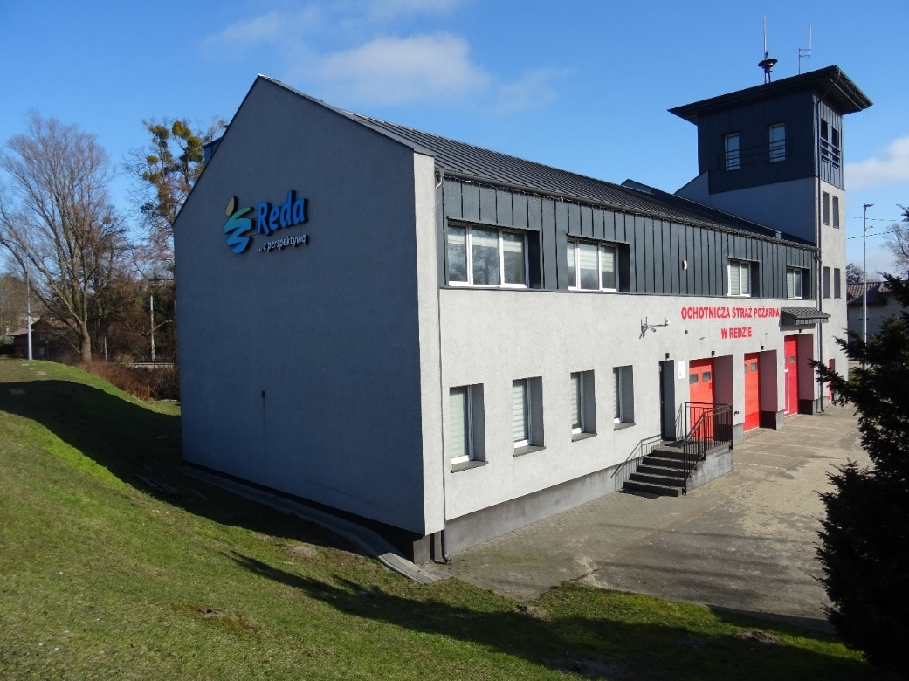
b) Działania Ochotniczej Straży Pożarnej w Redzie.
Budynek remizy Ochotniczej Straży Pożarnej w Redzie
Na dzień 31 grudnia 2020 roku do Ochotniczej Straży Pożarnej w Redzie należało
73 członków (w tym 6 kobiet, 4 członków wspierających i 1 honorowy) oraz 6 członków Młodzieżowej Drużyny Pożarniczej. W lutym 2020 roku druhowie pożegnali ks. kanonika Franciszka Lisińskiego, członka Honorowego OSP w Redzie, kapelana strażaków Redy i Rumi.
W dyspozycji Ochotniczej Straży Pożarnej w Redzie pozostają 3 samochody pożarnicze, w tym dwa średnie i jeden lekki. 32 strażaków spełniało pełne wymagania uczestnictwa
w akcjach ratowniczo - gaśniczych. Uprawnienia do prowadzenia pojazdów pożarniczych posiadało 10 strażaków.
Strażacy OSP w Redzie w roku 2020 brali udział w 265 akcjach ratowniczych, z czego 67 razy wyjeżdżali do pożaru, a 173 razy do likwidacji miejscowych zagrożeń. 7 wezwań okazało się fałszywymi alarmami. 69 razy strażacy wyjeżdżali poza teren Gminy. W ramach działań prewencyjnych przeprowadzono 2 pogadanki dla dzieci i młodzieży. W roku 2020,
ze względu na ogłoszony stan epidemii, nie odbyły się Ogólnopolskie Turnieje Wiedzy Pożarniczej (wszystkich szczebli), Zawody Powiatowe w Sporcie Pożarniczym, odwołane zostały również wszelkie spotkania Młodzieżowych Drużyn Pożarniczych i strażaków OSP. OSP w Redzie od wielu lat jest włączona do Krajowego Systemu Ratowniczo- Gaśniczego, co wymaga utrzymania niezbędnego poziomu sprzętowego i bazy lokalowej. W roku 2020 jednostka została wyposażona w nowy sprzęt ratowniczy, ochronny i szkoleniowy, w tym, między innymi: 1 zestaw stabilizujący, 1 komplet podpór i klinów do stabilizacji pojazdów,
2 parawany do osłony miejsca zdarzenia, 7 mundurów specjalnych i 5 mundurów strażackich, 4 hełmy bojowe i 4 pary butów. Zakupiono 600 kg sorbentu Compact, niezbędnego do neutralizacji substancji ropopochodnych oraz 200 kg środka pianotwórczego Roteor.
Ponadto wykonano remont pomieszczeń socjalnych i świetlicy w budynku OSP oraz przeprowadzono naprawę autopompy w samochodzie Mercedes.
Dbając o podwyższanie kwalifikacji i utrzymanie gotowości operacyjnej, w wyniku kursów i szkoleń organizowanych przez zewnętrzne podmioty, kurs Kwalifikowanej Pierwszej Pomocy ukończyło 6 strażaków.

c) System ostrzegania mieszkańców o zagrożeniach i sytuacjach kryzysowych
Od 2018 roku w Redzie działa system powiadamiania i ostrzegania mieszkańców SISMS. System ten, za pośrednictwem aplikacji "Blisko", zapewnia mieszkańcom stały, bezpłatny dostęp do informacji o zagrożeniach, które mogą wystąpić na terenie Gminy, w tym alertów pogodowych. Poprzez aplikację "Blisko" każdy posiadacz smartfona lub tabletu może otrzymywać komunikaty nie tylko o zagrożeniach i utrudnieniach, ale także o imprezach sportowych, kulturalnych i najważniejszych sprawach dotyczących mieszkańców.
Dostępnymi kanałami Redy są:
- Aktualności - informacje o imprezach miejskich, sportowych, kulturalnych i społecznych,
- Pilne Komunikaty - ważne informacje dotyczące Redy, ostrzeżenia i informacje o wszelkiego typu zagrożeniach lub utrudnieniach.
W aplikacji "Blisko" można również włączyć takie powiadomienia, jak:
- ogólnopolski kanał z komunikatami na temat poszukiwania zaginionych dzieci Child Alert,
- Regionalny System Ostrzegania nadający komunikaty m.in. o zagrożeniach pogodowych,
- informacje od operatorów energetycznych o planowanych i awaryjnych przerwach w dostawie prądu,
- komunikaty o jakości powietrza,
- informacje z zakresu gospodarki odpadami.
Według danych dostarczonych przez AMM Systems Sp. z o.o. (dawniej: SISMS Sp. z o.o.), ciągu roku 2020 Miasto Reda wysłało za pośrednictwem aplikacji „Blisko” 241 446 komunikatów.

18. Realizacja uchwał Rady Miejskiej
Rada Miejska w Redzie podjęła w roku 2020 następujące uchwały dotyczące spraw społecznych i Miejskiego Ośrodka Pomocy Społecznej:
nr uchwały | data uchwalenia | tytuł uchwały
XVI/171/2020 | 13.01.2020 | w sprawie utworzenia ośrodka wsparcia o zasięgu gminnym Klub „Senior+”
XVI/172/2020 | 13.01.2020 | w sprawie przyjęcia planu potrzeb w zakresie wykonywania prac społecznie użytecznych w 2020 roku
XIX/192/2020 | 22.04.2020 | w sprawie zmiany uchwały Nr XXX/299/2009 Rady Miejskiej w Redzie z dnia 11 marca 2009r. w sprawie przyjęcia gminnego programu zdrowotnego pod nazwą „Program przeciwdziałania rakowi szyjki macicy w Gminie Miasta Redy na lata 2009-2019
XIX/195/2020 | 22.04.2020 | w sprawie udzielenia w 2020 roku dotacji celowej dla Szpitali Pomorskich Spółka z ograniczoną odpowiedzialnością
XXV/255/2020 | 05.11.2020 | w sprawie przyjęcia Gminnego Programu Przeciwdziałania Przemocy w Rodzinie oraz Ochrony Ofiar Przemocy w Rodzinie na lata 2021-2023
XXV/256/2020 | 05.11.2020 | w sprawie przyjęcia Gminnego Programu Przeciwdziałania Narkomanii na 2021 rok w Redzie
XXV/257/2020 | 05.11.2020 | w sprawie przyjęcia Gminnego Programu Wspierania Rodziny na terenie Gminy Miasto Reda na lata 2021-2023
XXV/258/2020 | 05.11.2020 | w sprawie Statutu Miejskiego Ośrodka Pomocy Społecznej w Redzie
XXV/259/2020 | 05.11.2020 | w sprawie przyjęcia Gminnego Programu Profilaktyki i Rozwiązywania Problemów Alkoholowych na rok 2021 w Redzie
XXV/268/2020 | 05.11.2020 | o zmianie uchwały nr XV/158/2019 Rady Miejskiej w Redzie z dnia 19 grudnia 2019 roku w sprawie przyjęcia Gminnego Programu Profilaktyki i Rozwiązywania Problemów Alkoholowych na rok 2020 w Redzie
XXVI/274/2020 | 26.11.2020 | w sprawie Rocznego Programu Współpracy Gminy Miasto Reda z organizacjami pozarządowymi oraz podmiotami, o których mowa w art. 3 ust. 3 ustawy z dnia 24 kwietnia 2002 roku o działalności pożytku publicznego i o wolontariacie na 2021 rok
XXVI/275/2020 | 26.11.2020 | w sprawie realizacji na terenie Gminy Miasto Reda Programu „Rodzina Na Plus” w latach 2021-2022
XXVI/276/2020 | 26.11.2020 | zmieniająca uchwałę w sprawie przyjęcia Gminnego Programu Wspierania Rodziny na terenie Gminy Miasto Reda na lata 2021-2023
XXVI/277/2020 | 26.11.2020 | zmieniająca uchwałę w sprawie przyjęcia Gminnego Programu Przeciwdziałania Narkomanii na 2021 rok w Redzie
XXVI/278/2020 | 26.11.2020 | zmieniająca uchwałę w sprawie przyjęcia Gminnego Programu Przeciwdziałania Przemocy w Rodzinie oraz Ochrony Ofiar Przemocy w Rodzinie na lata 2021-2023
XXVII/288/2020 | 17.12.2020 | w sprawie przyjęcia do realizacji Gminnej Strategii Rozwiązywania Problemów Społecznych na terenie Gminy Miasto Reda na lata 2021 – 2030
Uchwały zostały zrealizowane lub ich realizacja jest w toku.

IX. KULTURA I SPORT

1. Fabryka Kultury
Miejski Dom Kultury w Redzie, czyli „Fabryka Kultury” został powołany uchwałą
nr XXXVII/394/2013 Rady Miejskiej w Redzie z dnia 28 sierpnia 2013 roku (Dz. Urz. Woj. Pomorskiego z dnia 5 września 2013 r. poz. 3250). Jest to publiczna instytucja kultury o lokalnym zasięgu działań. Uchwałą nr X/89/2019 Rady Miejskiej w Redzie z dnia 27 czerwca 2019 r. w sprawie zmiany nazwy oraz statutu samorządowej instytucji kultury Miejskiego Domu Kultury w Redzie, Miejski Dom Kultury zmienił nazwę na FABRYKA KULTURY.
Zgodnie ze statutem, Fabryka Kultury w Redzie realizuje zadania w dziedzinie tworzenia, upowszechniania i ochrony kultury oraz edukacji, turystyki i promocji Gminy Miasto Reda. Jako instytucja o charakterze publicznym, Fabryka Kultury w swoich celach statutowych zapewnia rozwój działań artystycznych o charakterze profesjonalnym i amatorskim. Poprzez organizowanie imprez kulturalnych, rozrywkowych oraz edukacji i animacji kulturalnej, wspiera działalność zespołów folklorystycznych, muzycznych, tanecznych i teatralnych.
W roku 2020 Fabryka Kultury zorganizowała ponad 30 wydarzeń oraz setki warsztatów stacjonarnych i online, a w tym:
- 8 imprez i festynów, między innymi:
- 28. Finał Wielkiej Orkiestry Świątecznej Pomocy
- 1 czerwca - Dzień Dziecka online
- 10 – 19 lipca - „Leniwa gra miejska”
- 30 sierpnia - Kiermasz rękodzieła „Laba w parku”
- 5 – 6 września - Festiwal Foodtrucków
- 6 grudnia – Mobilne Mikołajki Miejskie
- 5 festiwali, konkursów i przeglądów artystycznych o zasięgu międzynarodowym, powiatowym i miejskim, między innymi:
- 6 lutego – III Przegląd artystyczny „Bąbel”
- 10 marca – miejskie eliminacje XXXVII Wojewódzkiego Konkursu Recytatorskiego Poezji Polskiej i Śpiewanej
- 23 października – 5 grudnia – VI Międzynarodowy Konkurs Kaszubskiej Sztuki Wizualnej „Cassubia Visuales”
- 15 koncertów, między innymi:
- 06.01.2020 – Kolędowanie z zespołem Fucus
- 26.01.2020 – Koncert Miejskiego Chóru Kameralnego
- Między czerwcem a wrześniem – 10 koncertów z cyklu „Kameralna Reda”,
- 14 spotkań ze wschodnią sztuką walki – TAI CHI,
- 2 pokazy teatralne,
- 278 warsztatów online,
- 14 cyklów warsztatów stacjonarnych, w tym warsztaty taneczne i warsztaty z cyklu „Lato w parku”.
Trwająca w roku 2020 rozbudowa i przebudowa Fabryki Kultury uniemożliwiła organizację takich wydarzeń, jak koncerty czy wystawy. Dzięki współpracy z innymi jednostkami, w pierwszej połowie roku 2020 udało się kontynuować warsztaty i zajęcia, które tradycyjnie miały miejsce w budynku Fabryki Kultury.
Kolejnym czynnikiem wpływającym na zmniejszenie ilości zorganizowanych wydarzeń, były obostrzenia sanitarne, związane z trwającą od marca epidemią koronawirusa. Tym samym Fabryka Kultury została zmuszona do czasowego zamknięcia instytucji oraz zawieszenia pracy pracowni i odbywających się zajęć. Do tego momentu w zajęciach poszczególnych sekcji brało udział tygodniowo ponad 250 osób.
Pod auspicjami Fabryki Kultury w Redzie w roku 2020 odbywały się takie zajęcia, jak: zajęcia kreatywne dla dzieci (malarstwo, ceramika, rysunek studyjny, koło szachowe, teatr, gitara), zumba dla dorosłych, szkoła tańca, Teatr Reda, Redzka Orkiestra Dęta, grupa wokalna Modroki, nauka języka kaszubskiego, Miejski Chór Kameralny, robotyka, perkusja, Film Kręcimy i Klub Rodzica BOBOREDA.
Po wprowadzeniu obostrzeń, z dniem 2 kwietnia zajęcia stacjonarne przeniosły się do sieci, przybierając formę online. Średnio Fabryka Kultury publikowała dwa filmy dziennie, dzięki zaangażowaniu kilkunastu osób i pracowni, zarówno z Redy jak i całej Polski. Od tej pory regularnie odbywały się zajęcia nauki gry na gitarze, rysunku i malarstwa, muzyczne spotkania dla rodziców z małymi dziećmi pn. „Muzykoranek”, zajęcia klubu rodzica „Bobo Reda”, warsztaty taneczne, rodzinne warsztaty manualne, warsztaty rękodzieła, warsztaty kosmetyków naturalnych, zajęcia kulinarne, ogrodnictwo czy nauka plecionkarstwa. Zarówno tematyka jak i treści pojawiające się na grupie były skierowane do różnych grup docelowych i wiekowych, od najmłodszych odbiorców do osób dorosłych. Od kwietnia do grudnia 2020 roku w sieci pojawiło się prawie 300 filmów. Do działalności grupy online można zaliczyć filmy, które zastąpiły warsztaty i bezpośrednie spotkania z odbiorcami w Fabryce Kultury oraz cykle zajęć tematycznych wychodzących poza kanon. Do końca roku 2020 liczba członków grupy FK osiągnęła niemal 600 osób, aktywnie uczestniczących w zajęciach. Rok 2020 Fabryka Kultury rozpoczęła od współorganizacji - wraz z Gminą - redzkiego Finału Wielkiej Orkiestry Świątecznej Pomocy. Ze względu na trwającą przebudowę Fabryki, 28 Finał WOŚP odbył się 12 stycznia w Aquapark Reda. Celem zbiórki było zapewnienie najwyższych standardów diagnostycznych i leczniczych w dziecięcej medycynie zabiegowej. W Redzie ogółem zebrano ok. 54 000 zł, w tym 10 330 zł podczas licytacji. W programie artystycznym wystąpili: Martyna Piesiak, Roksana Jocz, Krzysztof Kreft, Agata Jasińska, Karina Gęsicka, Natalia Modzelewska, Redzka Orkiestra Dęta, Heavymetalowe Jaśki.
28 Finał WOŚP w Aquaparku fot. Michał Kaczmarek

6 lutego 2020 roku Fabryka Kultury w Redzie zorganizowała III PRZEGLĄD ARTYSTYCZNY „BĄBEL”, adresowany do podopiecznych przedszkoli oraz oddziałów przedszkolnych działających na terenie miasta Reda. Według regulaminu każda placówka mogło wystawić maksymalnie jeden zespół artystyczny. Pierwsze miejsce zajęło przedszkole Anioła Stróża w Redzie.
10 marca 2020 roku, w auli Powiatowego Zespołu Szkół w Redzie, odbyły się miejskie eliminacje do XXXVII Wojewódzkiego Konkursu Recytatorskiego Poezji Polskiej i Śpiewanej, w których uczniowie redzkich podstawówek walczyli o wejście do eliminacji wojewódzkich w poszczególnych kategoriach wiekowych oraz w kategorii „Poezja Śpiewana”.
Ta impreza okazała się być ostatnią przeprowadzoną w trybie stacjonarnym, przed dłuższą przerwą spowodowaną pandemicznymi obostrzeniami.
Z okazji obchodzonego 29 kwietnia Międzynarodowego Dnia Tańca, Fabryka Kultury przedstawiła na kanale YouTube premierę spektaklu „Czasem mam lat 4, czasem 4 tysiące". Spektakl jest podsumowaniem międzypokoleniowego projektu „Nowy Alfabet Ruchu”, realizowanego w Fabryce Kultury w Redzie, a współorganizowanego przez Instytut Muzyki i Tańca w programie „Myśl w ruchu”, w roku 2019. W realizację wydarzenia włączyli się uczniowie redzkich szkół oraz międzypokoleniowa grupa mieszkańców Redy.
Z powodu epidemii nie można było przeprowadzić tradycyjnego festynu z okazji Dnia Dziecka w Rodzinnym Parku Miejskim, dlatego – dość nowatorsko - zdecydowano się zorganizować festyn online. Podczas trwającej 6 godzin imprezy uczestnicy mogli wziąć udział
w warsztatach internetowych, wyzwaniach stworzonych we współpracy z Młodzieżową Radą Miejską, spektaklu z cyklu „Pora Juniora” i wielu innych atrakcjach. Co pół godziny proponowano inną aktywność, skierowaną głównie do najmłodszej publiczności.
W 2020 roku zorganizowana została również VI edycja Międzynarodowego Konkursu Kaszubskiej Sztuki Wizualnej „Cassubia Visuales”, który cieszy się niesłabnącym powodzeniem. W 2020 roku nadesłano łącznie 73 prace z całego kraju. Tak jak we wcześniejszych odsłonach wydarzenia, ostatni konkurs prezentował wielowymiarowe spojrzenie uczestników na zagadnienie związane z pojęciem haftu kaszubskiego jako wzoru, znaku, symbolu regionalnego. Ze względu na kończące się prace budowlane oraz obostrzenia sanitarne, w roku 2020 wernisaż konkursu się nie odbył.
W okresie letnim, w przestrzeni Parku Miejskiego, Fabryka Kultury zorganizowała liczne warsztaty dla dzieci i młodzieży, w tym warsztaty taneczne, cyrkowe, czy zajęcia związane z szeroko pojętą gimnastyką artystyczną i akrobatyką. Latem odbywały się też koncerty
z cyklu „Kameralna Reda”, podczas których w każdą niedzielę wakacji w parku rozbrzmiewała muzyka na żywo w nurcie muzyki instrumentalnej oraz wokalnej, od muzyki poważnej, poprzez muzykę jazzową, kończąc na zespołach inspirujących się szeroko pojętym folklorem
z różnych stron świata.
30 sierpnia zorganizowany został Rodzinny Kiermasz Rękodzieła „Laba w Parku”, podczas którego i dzieci, i dorośli mogli spróbować swoich sił w warsztatach rękodzielniczych, tworząc makramę, bransoletki, kolorowe przypinki, wakacyjne ozdoby oraz poznając sztukę decoupage’u. W trakcie festynu odbyły się pięciogodzinne warsztaty plecenia koszów
ze splotów kanadyjskich. Obecni w redzkim parku artyści prezentowali najróżniejsze formy rękodzieła, od własnoręcznie szytych torebek, biżuterii, czy wełnianych lalek, aż po kwietniki ze sznurków czy obrazy. Impreza zwieńczona została ostatnim w tym sezonie koncertem kameralnym – na plenerowej scenie wystąpili Basia Kawa (wokal/skrzypce elektryczne) & Hubert Baumann (gitara). Festyn został zorganizowany z zachowaniem reżimu sanitarnego oraz niezbędnych wytycznych związanych z organizacją wydarzeń plenerowych podczas pandemii COVID-19.
Rok 2020 Fabryka Kultury w Redzie zakończyła organizacją Mobilnych Mikołajek Miejskich – kolejnego novum wymuszonego pandemią. 6 grudnia na terenie miasta można było spotkać przystrojoną bryczkę ze świętym Mikołajem, który rozdawał napotkanym dzieciom słodkie upominki. Dzięki przyjętej formule wydarzenia możliwe było zachowanie ścisłego reżimu sanitarnego oraz dotrzymanie zakazu zgromadzeń, jednocześnie przekazując mieszkańcom nieco świątecznego ducha w tych trudnych czasach.
Mobilne Mikołajki Miejskie fot. Anna Kokoska

2) Miejska Biblioteka Publiczna
Miejska Biblioteka Publiczna w Redzie funkcjonuje w dwóch oddziałach: Centrali przy ul. Derdowskiego oraz w Filii Nr 1 (Mediatece), lokalizowanej w budynku Aquaparku przy
ul. Morskiej. Oba miejsca są dostosowane do potrzeb osób niepełnosprawnych. Biblioteka działa na zasadach określony dla instytucji kultury. Jest siedzibą Stowarzyszenia Przyjaciół Biblioteki, jednej z redzkich organizacji pozarządowych.
W roku 2020 do Miejskiej Biblioteki Publicznej w Redzie zapisanych było 3 721 czytelników. Z tego 27% stanowią osoby uczące się, 45% - osoby pracujące, pozostałe 28% to osoby niepracujące. W ciągu odnotowano 39 436 wypożyczeń książek, 695 wypożyczeń audiobooków i 726 wypożyczeń czasopism. Udzielono 2 696 informacji, z Internetu skorzystało 1 121 czytelników. W porównaniu z latami ubiegłymi liczba zarejestrowanych czytelników spadła o 20%, a liczba wypożyczeń o 30%, co jest skutkiem pandemii koronawirusa i związanych z tym ograniczeń w pracy bibliotek.
W ciągu roku 2020 w bibliotece przybyło 1 356 książek, z zakresu literatury pięknej dla dorosłych, dzieci i młodzieży, lektur szkolnych i literatury popularnonaukowej. 1 166 pozycji zakupiono ze środków placówki oraz dotacji Biblioteki Narodowej, a 501 tytułów pochodziło od czytelników, którzy przekazali książki w formie darów lub w zamian za książki zagubione. Zakupiono dostęp do platformy książek elektronicznych LEGIMI, w wyniku czego czytelnicy uzyskali dostęp do 65 tys. e-booków. W 2020 roku statystyki platformy odnotowały dla Redy 3 146 sesji. Biblioteka oferuje czytelnikom możliwość korzystania z katalogów on-line
i składania zamówień drogą elektroniczną. Czytelnicy mogą także korzystać z międzybibliotecznej bazy publikacji naukowych Academica i Polona. Liczba wejść na stronę internetową biblioteki w roku 2020 osiągnęła 54 000. W ciągu roku przeprowadzono też selekcję księgozbioru zniszczonego i zdezaktualizowanego. Na dzień 31 grudnia 2020 roku łączna liczba woluminów wynosiła 29 150, a ogólna liczba książek elektronicznych (e-booków) 1 079.
W 2020 roku wykonano częściowo projekt planowanej rozbudowy siedziby biblioteki. W ramach uzupełniania wyposażenia zakupiono 3 zestawy komputerowe do wypożyczalni
i czytelni internetowej, drukarkę laserową A3, ekran prezentacyjny, czytniki bezprzewodowe, regał biblioteczny i wózek biblioteczny. W związku z pandemią COVID-19 i idącą za tym koniecznością zapewnienia odpowiednich środków bezpieczeństwa dla czytelników i pracowników biblioteki, zakupiono niezbędne wyposażenie ochronne – plexiglasowe osłony na biurka biblioteczne oraz stacje dezynfekcyjne.
Najważniejsze wydarzenia, wpisane w działania na rzecz promocji czytelnictwa, zorganizowane przez bibliotekę w roku 2020
W ramach projektu Studio Konsulatu Kultury „Biesiada Literacka – artyści w sieci”,
do momentu wprowadzenia pandemicznych obostrzeń zrealizowano dwa spotkania autorskie w formie stacjonarnej - z Jerzym Dziewulskim i Tomaszem Sekielskim. Spotkania prowadził Krystian Nehrebecki. Pozostałe spotkania - z Markiem Kamińskim, Andrzejem Sewerynem, Dorotą Sumińską, Markiem Dutkiewiczem, Andrzejem Mleczko i prof. Jerzym Bralczykiem –
odbyły się online.
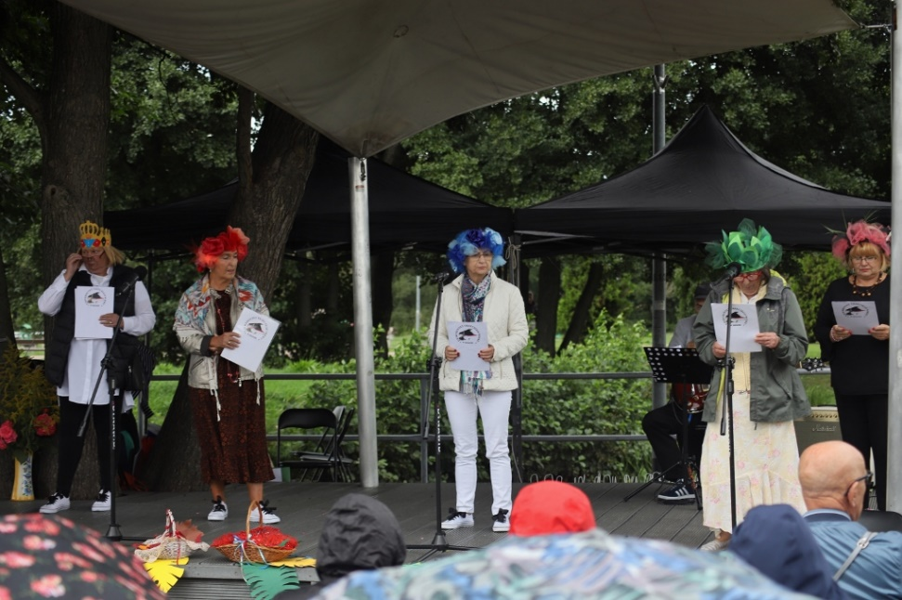
Narodowe Czytanie w Rodzinnym Parku Miejskim fot. Michał Kaczmarek
We wrześniu biblioteka brała udział w Narodowym Czytaniu, podczas którego inscenizację fragmentów „Balladyny” Juliusza Słowackiego przedstawiła grupa teatralna Uniwersytetu Trzeciego Wieku.
Z redzkim oddziałem Zrzeszenia Kaszubsko-Pomorskiego przeprowadzono online konkurs recytatorski poezji i prozy kaszubskiej Rodno Mowa.
W październiku odbyła się ogólnopolska akcja Noc Bibliotek, z hasłem przewodnim „Klimat na czytanie i nie tylko”. W ramach tego wydarzenia mieszkańcom Redy udostępniono online filmy dla dzieci oraz spotkania o tematyce podróżniczej.
Miejska Biblioteka Publiczna w Redzie zakwalifikowała się do realizowanego przez Instytut Książki programu „Mała książka – wielki człowiek”. Każde dziecko w wieku przedszkolnym, które przyjdzie do biblioteki, otrzymuje w prezencie Wyprawkę Czytelniczą na dobry czytelniczy start. Kampania społeczna „Mała książka – wielki człowiek” została dofinansowana przez Ministerstwo Kultury i Dziedzictwa Narodowego w ramach Narodowego Programu Rozwoju Czytelnictwa.
Działalność kulturalno – oświatowa, mająca na celu rozpowszechnianie czytelnictwa
i promocję książki, jest prowadzona także w Filii nr 1 – Mediatece. Oprócz stałej wystawy promującej nowości wydawnicze, w rozbudzania potrzeb czytelniczych wśród najmłodszych, dla grup przedszkolnych i indywidualnych czytelników prowadzono cykliczne zajęcia edukacyjne pt. „Biblioteczne czytanki i kolorowanki w piątkowe poranki”, a także zajęcia
z robotyki.

Ważniejsze wydarzenia w Mediatece (przed pandemią):
- Biblioteczne czytanki i kolorowanki w piątkowe poranki – zajęcia dla małych czytelników, gdzie głośne czytanie połączone jest z zabawami ruchowymi i śpiewem. Od stycznia
do marca odbyło się 9 zajęć pt.:
  - Niezwykła podróż śladami bohaterów bajek i baśni na podstawie książki O. Lallemond ,, O wilku, który trafił do baśniowego lasu”.
  - W krainie zdrowych zębów – zajęcia w oparciu o ksiażkę pt. ,, Tupcio Chrupcio – dbam o zęby”
W zajęciach tych brały udział 3 grupy przedszkolne z Przedszkola Milo i 3 grupy z Przedszkola Calineczka oraz osoby indywidualne.
- Zajęcia z robotyki z wykorzystaniem robotów Photon, na których dzieci poznały zjawisko kodowania w języku scratch i za pomocą aplikacji Photon Coding tworzyły swoje własne programy.
- 1 wycieczka do biblioteki dla przedszkolaków, połączona z przeglądaniem czasopism dla dzieci (Mini-Mini, Świerszczyk, Kumpel).
Ogółem w 2020 roku z zajęć i wymienionych form działalności kulturalno – oświatowej Mediateki skorzystało 198 dzieci. Wszystkie wydarzenia, które mają miejsce w Mediatece są rejestrowane i udostępniane na stronie internetowej Miejskiej Biblioteki Publicznej w Redzie.

3) Miejski Ośrodek Sportu i Rekreacji
Jednostką organizacyjną Gminy odpowiedzialną za realizację zadań z zakresu sportu
i rekreacji jest Miejski Ośrodek Sportu i Rekreacji w Redzie. Głównym kierunkiem działalności jednostki jest organizacja imprez, zawodów sportowo-rekreacyjnych oraz zajęć sportowych dla mieszkańców, a także współpraca z klubami sportowymi, stowarzyszeniami i mieszkańcami Redy w zakresie udostępniania obiektu, modernizacja i konserwacja obiektów sportowych oraz podnoszenie standardu oferowanych usług.
W skład infrastruktury sportowej obiektu wchodzą: certyfikowany stadion lekkoatletyczny z trybunami, 2 pełnowymiarowe boiska trawiaste, kompleks sportowy Orlik 2012,
4 korty ziemne i kort tenisowy (zimą działający jako sztuczne lodowisko, tzw. Biały Orlik). MOSiR wykupuje dostęp do zajęć w prywatnym balonie tenisowym, do dyspozycji sportowców są także miejsca noclegowe w tzw. „Hoteliku”, będącym własnością jednostki.
W ramach modernizacji i utrzymania obiektów sportowych, w roku 2020 zrealizowano następujące zadania:
- Renowacja boisk piłkarskich po sezonie wiosennym oraz przed rundą jesienną, w ramach przygotowania obiektów sportowych do treningów i rozgrywek ligowych klubów
- Renowacja nawierzchni czterech kortów tenisowych;
- Remont studia rekreacyjnego, pomieszczeń biurowych działu sportu, korytarzy i klatki schodowej w głównym budynku MOSiR;
- Wymiana siatki w bramkach na boisku piłkarskim przy Szkole Podstawowej nr 2;
- Naprawa bramy wjazdowej do Ośrodka;
- Remont systemu nawadniania boisk piłkarskich i kortów tenisowych;
- W ramach wydatków inwestycyjnych wykonano projekt budowlany zadaszenia lodowiska.
Przy jednostce funkcjonują następujące sekcje i kluby sportowe: Orlęta Reda, Celtic Reda, KS Błyskawica Reda, Sportowa Jedyneczka, UKS Jedynka Reda, Akademia Piłkarska „Jedynka Reda”, Runeda i sekcje tematyczne MOSIR. Ogółem w grupach i klubach zrzeszonych jest i trenuje około 1100 mieszkańców Redy.
MOSIR prowadzi bezpłatne zajęcia dla mieszkańców Redy, m.in.:
- piłka siatkowa dla dzieci szkół podstawowych i gimnazjalnych,
- lekkoatletyka dla dzieci szkół podstawowych i gimnazjalnych,
- tenis ziemny dla dzieci szkół podstawowych i gimnazjalnych,
- judo dla dzieci szkół podstawowych i gimnazjalnych,
- fitness dla seniora,
- fitness dla każdego,
- sporty drużynowe (piłka koszykowa, piłka ręczna, piłka siatkowa),
- gry i zabawy dla przedszkolaków,
- gry i zabawy na kompleksie „Orlik 2012” i „Biały Orlik”.
W 2020 roku jednostka aktywnie włączała się w imprezy organizowane przez inne podmioty (Szkoła Podstawowa nr 4 - Biegi Janusza Molaka oraz Runeda - Bieg Tropem Wilczym).
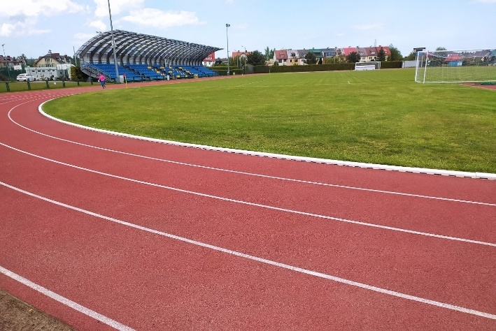
W czasie ferii zimowych i wakacji letnich Miejski Ośrodek Sportu i Rekreacji zorganizował ferie zimowe oraz trzy turnusy półkolonii letnich dla dzieci z najbiedniejszych rodzin, skierowanych przez Miejski Ośrodek Pomocy Społecznej w Redzie.
Stadion lekkoatletyczny w Redzie
W roku 2020 restrykcje i ograniczenia wynikające z pandemii COVID-19 nie pozwalały na prowadzenie działalności sportowo-rekreacyjnej w pełnym zakresie. Skutkiem tego wiele zaplanowanych wydarzeń i imprez sportowych nie doszło do skutku.
Nie odbyły się następujące imprezy:
- 16 zawodów w ramach Igrzysk Dzieci (w tym 12 szczebla miejskiego i 4 szczebla powiatowego) oraz 10 zawodów Igrzysk Młodzieży Szkolnej (8 szczebla miejskiego i 4 szczebla powiatowego);
- XXIV Mistrzostwa Polski w Piłce Siatkowej Pracowników Samorządowych;
- Turniej Zakończeniowy Redzkiej Ligi Baśki Kaszubskiej;
- Turniej Zakończeniowy Redzkiej Ligi Siatkówki;
- imprezy z okazji Dnia Dziecka – Spartakiada Przedszkolaka i Rodzinny Festyn Sportowy;
- Dni Redy na Sportowo, w tym Rodzinny Turniej Tenisa Ziemnego, Redzkie Igrzyska Sportowe Dzieci, Mini Euro dla Dzieci, Maraton Zumby oraz Turniej Baśki Kaszubskiej;
- III Biegi Malucha;
- Bieg Mikołajów.
W miejsce wydarzeń, które nie mogły się odbyć, jednostka zaproponowała mieszkańcom następujące zajęcia online i akcje internetowe:
- Rozbiegana Reda,
- Ćwicz z trenerem MOSiR Reda,
- Poznaj sport z animatorem MOSiR Reda.

W ramach bezpłatnych zajęć sportowych dla mieszkańców Redy (dzieci, młodzieży i dorosłych), z zaplanowanych na pierwsze półrocze 2020 roku 391 zajęć, do 12 marca odbyło się 125. Zajęcia były przywracane w miarę możliwości, zgodnie z kalendarzem luzowania obostrzeń lub - jeśli sytuacja pandemiczna do tego zmuszała - zawieszane. W maju i czerwcu odbyły się zajęcia tenisa ziemnego (17 x 2h), w czerwcu przywrócono zajęcia lekkoatletyczne (8 x 2h), w lipcu i sierpniu prowadzono zajęcia fitness, lekkoatletyczne i ogólnorozwojowe oraz judo dla dzieci. Od września do końca roku odbyły się 222 zajęcia dla dzieci i młodzieży.
W rozgrywkach seniorskich i juniorskich piłki nożnej łącznie w roku 2020 rozegrano 50 meczy mistrzowskich, 20 turniejów oraz 40 meczy sparingowych redzkich drużyn przygotowujących się do rozgrywek ligowych, które były wstrzymane do 30 czerwca 2020 roku.

Główne imprezy sportowo-rekreacyjne w 2020 roku:
W roku 2020 MOSiR zorganizował i przeprowadził łącznie około 70 imprez sportowo-rekreacyjnych, w tym:
- XXIV Mistrzostwa Polski w Rodzinnych Deblach i Mikstach „Family Cup” (29-30 sierpnia) – 69 meczów, ponad 60 uczestników z całej Polski;
- XXIV Mistrzostwa Polski Północnej w Rodzinnych Deblach i Mikstach „Family Cup” (1-2 sierpnia) – 50 meczów, ponad 30 uczestników;
- Grand Prix Wybrzeża w Tenisie Ziemnym (23-24 maja i 5-6 września);
- Mityng Lekkoatletyczny U16, U18, U20 (27 czerwca) bez udziału publiczności;
- Mistrzostwa Podokręgu Pomorskiego LA U12 i U14 oraz Wojewódzki Festiwal Sztafet (9 września);
- Zawody lekkoatletyczne dla dzieci „Sport Generacja” (24 września);
- VII Redzki Bieg na dystansie 10 km - około 300 uczestników z całego województwa pomorskiego (26 września);
- Bieg Tropem Wilczym (1 marca);
- Ferie na sportowo – zajęcia sportowe i turnieje organizowane w redzkich szkołach w różnych dyscyplinach sportowych, bieg dla dzieci, turniej piłki nożnej dla dzieci
i dorosłych, turniej piłki siatkowej (13-26 stycznia;)
- Wakacje na sportowo - łącznie 15 turniejów i 30 zajęć w różnych dyscyplinach sportowych (lipiec-sierpień;)
- Redzka Liga Baśki Kaszubskiej – ponad 20 uczestników;
- Redzka Liga Siatkówki – 8 amatorskich drużyn rywalizujących w 2 ligach (listopad 2019 – marzec 2020);
- Redzka Liga Tenisa Ziemnego – I i II liga mężczyzn, I i II liga kobiet (maj-październik);
- Memoriał Małego B – turniej redzkich drużyn piłkarskich w piłce nożnej halowej
(6 marca);
- Rozbiegana Reda 2020 – biegi indywidualne z klasyfikacją online dla mieszkańców Redy (30 listopada -30 grudnia);
- Akcje internetowe „Poznaj Sport z Animatorem” oraz „Ćwicz z trenerem personalnym”.

